
DDO - 830

§
Ministério da Integração Nacional-MI
Companhia de Desenvolvimento dos Vales do São Francisco e do Parnaíba

TERMO DE REFERÊNCIA

ELABORAÇÃO DOS PROJETOS DE ENGENHARIA E ESTUDOS AMBIENTAIS DE OBRAS DE INFRA-ESTRUTURA PARA O GERENCIAMENTO INTEGRADO DOS RESÍDUOS SÓLIDOS URBANOS, NA FORMA DE CONSÓRCIOS PÚBLICOS, NA BACIA HIDROGRÁFICA DO RIO SÃO FRANCISCO.

Agosto/2013

SUMÁRIO

1. FINALIDADE 4
2. CONCEITUAÇÃO (GLOSSÁRIO) 5
3. COMPETÊNCIAS 11
4. ÁREA DE ABRANGÊNCIA, população, geração de resíduos E LOCALIZAÇÃO DAS UNIDADES 11
5. DOCUMENTOS e norMas aplicáveis 18
6. ESCOPO DOS SERVIÇOS 18
7. VALOR DA CONTRATAÇÃO 63
8. PRAZO DE EXECUÇÃO 65
9. CONDIÇÕES DE PARTICIPAÇÃO 66
10. HABILITAÇÃO / DOCUMENTAÇÃO 68
11. QUALIFICAÇÃO ECONÔMICO-FINANCEIRA 69
12. ELABORAÇÃO DE PROPOSTAS 69
13. CRITÉRIOS DE JULGAMENTO DAS PROPOSTAS 70
14. CONDIÇÕES DE PAGAMENTO 71
15. REAJUSTAMENTO 73
16. DOTAÇÃO ORÇAMENTÁRIA 73
17. ACOMPANHAMENTO E FISCALIZAÇÃO 74
18. ELABORAÇÃO DE RELATÓRIOS 76
19. APRESENTAÇÃO DOS TRABALHOS 78
20. RECEBIMENTO DO OBJETO 82
21. CONDIÇÕES GERAIS 83
ANEXO I - ORÇAMENTO 85
ANEXO II - ESPECIFICAÇÕES TÉCNICAS PARA SERVIÇOS TOPOGRÁFICOS 86
ANEXO III - ESPECIFICAÇÕES TÉCNICAS SERVICOS GEOLÓGICOS E GEOTÉCNICOS 90
ANEXO IV - CRITÉRIOS TÉCNICOS PARA SELEÇÃO DE GLEBAS DESTINADAS À IMPLANTAÇÃO DE ATERROS SANITÁRIOS 93
ANEXO V - CRITÉRIOS TÉCNICOS PARA SELEÇÃO DE GLEBAS DESTINADAS À IMPLANTAÇÃO DE UNIDADE DE COMPOSTAGEM 103
ANEXO VI - ESPECIFICAÇÕES PARA ESTUDOS AMBIENTAIS 105
ANEXO VII - ROTEIRO PARA CARACTERIZAÇÃO DO EMPREENDIMENTO E SUPRESSÃO DE VEGETAÇÃO 112
ANEXO VIII - RELAÇÃO DE EVENTOS PARA EFEITO DE FATURAMENTO 115
ANEXO IX - ESTRUTURA DO RELATÓRIO FINAL DO PROJETO EXECUTIVO 118
ANEXO X - UNIDADES DE TRIAGEM – ESQUEMAS CONSTRUTIVOS E OPERACIONAIS 122
ANEXO XI - FORMULÁRIOS 132

FINALIDADE
Os serviços previstos neste Termo de Referência (TR) inserem-se no contexto do Programa de Revitalização da Bacia dos Rios São Francisco e do Parnaíba, que está incluído no Programa de Aceleração do Crescimento (PAC). Estão vinculados os esforços conjuntos do Ministério do Meio Ambiente (MMA), Ministério da Integração Nacional (MI) e Companhia de Desenvolvimento dos Vales do São Francisco e do Parnaíba (Codevasf) para a qualificação da gestão integrada dos resíduos sólidos com uma atenção técnica direcionada aos temas da coleta seletiva de resíduos secos recicláveis, compostagem de resíduos orgânicos limpos, adequação da destinação dos resíduos sólidos domiciliares e gerenciamento dos resíduos da construção civil, atendendo os preceitos da Política Nacional de Resíduos Sólidos, Lei 12.305 sancionada em 02 de agosto de 2010.
Este TR tem por finalidade estabelecer normas, critérios, condições contratuais principais e fornecer subsídios e informações que permitam a apresentação de propostas e, posteriormente, a celebração de contrato para elaboração dos projetos básicos e executivos de engenharia e estudos ambientais para possibilitar o licenciamento ambiental, até a licença prévia das seguintes obras, agrupadas em lotes, que compõem o gerenciamento integrado dos resíduos sólidos urbanos na bacia hidrográfica do rio São Francisco.
Os projetos serão elaborados para atenderem as seguintes unidades, descritas de forma sucinta por lote, como segue:
Lote 1 (Estado de ALAGOAS)
- 01 Unidade de Compostagem (UC)
- 01 Unidade de Triagem (UT)
- 03 Estações de Transbordo (ET).
- 04 Pontos de Entrega Voluntária Central (PEV Central)
- 08 Encerramentos de Lixões
- 05 Remediações de lixões.
- 01 aterro de Resíduo de Construção e demolição (ARCD)

Lote 2 (Estado de Pernambuco)
- 03 Unidades de Triagem (UT)
- 02 Centrais de Resíduos (CR)
- 09 Encerramentos de Lixões
- 03 Remediações de lixões.

Lote 3 (Estado de SERGIPE)
- 03 Aterros Sanitários de pequeno porte (ASPP)
- 02 Centrais de resíduos (CR)
- 02 Unidades de Triagem (UT)
- 03 Pontos de Entrega Voluntária Central (PEV Central)
- 08 Encerramentos de Lixões
- 03 Remediações de lixões.

CONCEITUAÇÃO (GLOSSÁRIO)
Neste Termo de Referência são utilizados os termos e expressões relacionadas a seguir, com os seguintes significados e interpretações:
- Aterro de Resíduos de Construção e Demolição (ARCD) – estabelecimento onde são empregadas técnicas de disposição de Resíduos da Construção Civil de origem mineral, designados como classe A (CONAMA nº 307/02), visando a reservação de materiais de forma segregada que possibilite seu uso futuro ou ainda, a disposição destes materiais, com vistas à futura utilização da área, empregando princípios de engenharia para confiná-los ao menor volume possível, sem causar danos à saúde pública e ao meio ambiente conforme especificações da norma brasileira NBR 15.113/2004 da ABNT.
- Aterro Sanitário (AS) - consiste na técnica de disposição de resíduos sólidos urbanos no solo, sem causar danos ou riscos à saúde pública e à segurança, minimizando os impactos ambientais, método este que utiliza os princípios de engenharia para confinar os resíduos sólidos à menor área possível e reduzi-los ao menor volume permissível, cobrindo-os com uma camada de terra na conclusão de cada jornada de trabalho, ou a intervalos menores, se for necessário (NBR 8419/92).
- Aterro Sanitário de Pequeno Porte (ASPP) –Aterro sanitário para disposição no solo de resíduos sólidos urbanos, até 20 t por dia ou menos, quando definido por legislação local, em que, considerados os condicionantes físicos locais, a concepção do sistema possa ser simplificada, adequando os sistemas de proteção ambiental sem prejuízo da minimização dos impactos ao meio ambiente e à saúde pública (NBR 15849/10). Os ASPPs podem ser concebidos em valas, trincheiras, em encosta ou em área. Para este Edital o ASPP será considerado para populações de até 30.000 habitantes em final de plano.
- Avaliação de Impacto Ambiental (AIA) – estudos básicos dos meios físico, biótico e antrópico que visam à caracterização e a viabilidade ambiental plena do empreendimento, para subsidiar a escolha da alternativa mais viável de desenvolvimento e projeto do empreendimento.
- Biogás – Mistura de gases produzidos pela ação microbiológica na matéria orgânica em condições anaeróbias, composta principalmente de dióxido de carbono e metano em composições variáveis.
- Camada impermeabilizante da base do aterro sanitário – elemento de proteção ambiental do aterro sanitário destinado a isolar os resíduos do solo natural subjacente de maneira a minimizar a migração de lixiviados e de biogás e escoá-los, quando necessário, para dispositivos de manejo. Pode ser constituída pelo solo natural ou, por este mesmo solo preparado para incremento de sua impermeabilidade, por solo importado e/ou manta sintética.
- Catador – pessoa que trabalha exclusivamente com a coleta e/ou triagem dos resíduos recicláveis para a comercialização e subsistência. Podendo ser autônomo ou participar de associações ou cooperativas.
- Central de resíduos (CR) - unidade que possui as instalações de aterro sanitário (AS) e unidade de compostagem (UC), com toda a infra-estrutura necessária a sua operação conjunta.
- Central de resíduos de pequeno porte (CRPP) - unidade que possui as instalações de Aterro Sanitário de Pequeno Porte (ASPP) e Unidade de Compostagem (UC), com toda a infra-estrutura necessária a sua operação conjunta.
- Chorume – Líquido produzido pela decomposição de substâncias orgânicas contidas nos resíduos sólidos, que tem como características a cor escura, o mau cheiro e altas concentrações de matéria orgânicas expressa em DQO e DBO.
- Coeficiente de permeabilidade – Relação entre a descarga específica e o gradiente hidráulico, conforme definido pela Lei de Darcy para meios porosos, utilizando-se água destilada no ensaio.
    - (descarga específica) = R x (gradiente hidráulico),
    - onde: R= coeficiente de permeabilidade
- Condicionantes físicos locais – conjunto de aspectos que determinam a adoção ou não de alguns dos elementos de proteção ambiental do aterro sanitário, determinam o grau de proteção a ser adotada para a minimização dos impactos no ambiente local, e auxiliam na adoção de soluções economicamente adequadas e mais eficientes. Incluem as características de permeabilidade do solo, a profundidade do lençol freático e o regime de pluviosidade, que deverão ser analisados em função das características dos resíduos a aterrar e do volume diário de resíduos a dispor.
- Contrato - documento subscrito pela Codevasf e pela Licitante vencedora do certame, que define as obrigações de ambas com relação à execução dos serviços.
- Cronograma - representação gráfica da programação parcial ou total de um trabalho ou serviço, na qual são indicadas as suas diversas fases e respectivos prazos, aliados aos custos ou preços.
- EIA/RIMA - É um dos instrumentos da Política Nacional do Meio Ambiente e foi instituído pela RESOLUÇÃO CONAMA N.º 001/86, de 23/01/1986. Atividades utilizadoras de Recursos Ambientais consideradas de significativo potencial de degradação ou poluição dependerão do Estudo Prévio de Impacto Ambiental (EIA) e respectivo Relatório de Impacto Ambiental (RIMA) para seu licenciamento ambiental.
- Elementos de proteção ambiental do aterro sanitário – Componentes do aterro sanitário destinados a reduzir os impactos ambientais decorrentes da disposição dos resíduos sólidos não perigosos no solo. Inclui a camada impermeabilizante do solo, sistema de manejo de águas pluviais, sistema de manejo de lixiviados, sistema de manejo de efluentes gasosos.
- Encerramento de lixão - o conjunto dos procedimentos, serviços e obras necessário para o encerramento das atividades de operação do lixão. Estão incluídos a retirada e encaminhamento dos catadores, cobertura dos resíduos com solo e cercamento da área.
- Especificação Técnica - documentação destinada a fixar as normas, características, condições, critérios ou requisitos exigíveis para execução dos serviços.
- Estação de Transbordo (ET) - instalação onde se faz a transferência dos resíduos sólidos urbanos (RSU) de um veículo coletor a outro veículo com capacidade de carga maior para o transporte do resíduo até o seu destino final.
- Estação de Tratamento de Lixiviados (ETL) – sistema, biológico e/ou físico-químico, de tratamento de líquidos lixiviados das unidades de aterro sanitário, aterro controlado e/ou compostagem, cujo efluente final tratado deverá atender aos padrões de emissão adotados pelo órgão ambiental competente.
- Estudo Ambiental Específico – estudo ambiental complementar, a ser realizado pela contratada, para subsidiar o órgão ambiental competente para a análise do pedido de licenciamento ambiental do empreendimento.
- Estudo de Concepção e Viabilidade - estudo destinado a demonstrar a viabilidade técnico-econômica, social e ambiental de um projeto e seus impactos sobre os meios físico, biótico e antrópico.
- Estudo de Impacto Ambiental (EIA) - é um estudo das prováveis modificações nas diversas características sócio-econômicas e biofísicas do meio ambiente que podem resultar de um projeto proposto. Consiste de um conjunto de atividades científicas e técnicas que incluem o diagnóstico ambiental, a identificação, previsão e medição dos impactos, sua interpretação e valoração e a definição de medidas mitigadoras e compensatórias e programas de monitoração.
- Estudo de Pesquisa e Seleção de Gleba – estudo preliminar com base em critérios técnicos, ambientais, econômicos e sociais para identificar a gleba de terreno mais adequada para a implantação da unidade de manejo ou destino final de resíduos sólidos.
- Estudo de Reconhecimento - estudo preliminar da exeqüibilidade de um sistema de gerenciamento integrado de resíduos sólidos urbanos, visando a coleta de dados gerais da localidade, diagnóstico do sistema existente, estudos da população e estudos das gerações de resíduos para a instrução clara e precisa quanto à realização do estudo de concepção e viabilidade.
- Fiscalização - equipe da Codevasf indicada para exercer, em sua representação, a fiscalização do contrato.
- Gleba – porção de terreno, rural ou urbano, com coordenadas, escritura e proprietário devidamente identificados.
- Impacto Ambiental - qualquer alteração das propriedades físicas, químicas e biológicas do meio ambiente, causada por qualquer forma de matéria ou energia resultante das atividades humanas que, direta ou indiretamente, afetam: a saúde, a segurança e o bem-estar da população; as atividades sociais e econômicas; a biota; as condições estéticas e sanitárias do meio ambiente; a qualidade dos recursos ambientais.
- Lixão – disposição inadequada de resíduos sólidos urbanos no meio ambiente contaminando a atmosfera, solo, águas subterrâneas e águas superficiais, não havendo nenhuma forma de segurança ambiental, inclusive com a possibilidade de presença de catadores.
- Lixiviado - Líquido procedente da infiltração de águas pluviais no maciço de resíduos; da umidade natural dos resíduos e da água de constituição de resíduos orgânicos, durante sua natural decomposição no corpo do aterro sanitário.
- Nota de Empenho - documento utilizado para registrar as operações que envolvam despesas orçamentárias, onde é indicado o nome do credor, a especificação e a importância da despesa.
- Percolado – Líquido que passou através de um meio poroso.
- Ponto de entrega voluntária central (PEVCentral) - instalação localizada na zona urbana composta por um PEV e uma ATT para receber os resíduos de construção e demolição (RCD), decorrentes da aplicação da Resolução CONAMA nº 307/02, de grandes geradores e os resíduos recicláveis (RR), onde poderá ocorrer estocagem e o transbordo dos RCD e resíduos volumosos.
- Plano de Trabalho - documento que descreve a seqüência de fases de uma tarefa ou a seqüência de tarefas referentes a determinado serviço ou trabalho, indicando o tempo a ser gasto em cada uma, as especificações técnicas e os recursos materiais e humanos envolvidos.
- Projeto Básico (PB)- conjunto de elementos necessários e suficientes, com nível de precisão adequado, para caracterizar a obra ou serviço, ou complexo de obras ou serviços, elaborado com base nas indicações dos estudos técnicos preliminares, que assegurem a viabilidade técnica e de adequado tratamento do impacto ambiental do empreendimento, que possibilite a avaliação do custo da obra, a definição dos métodos e os prazos de execução, de acordo com as normas pertinentes da ABNT.
- Projeto Executivo (PE)- conjunto de elementos necessários e suficientes, com nível de precisão adequado, para caracterizar a obra ou serviço, ou complexo de obras ou serviços, elaborado com base no projeto básico e nas indicações dos estudos técnicos preliminares, que assegurem a viabilidade técnica e adequado tratamento do impacto ambiental do empreendimento, compreendendo: memorial técnico, memorial descritivos, especificações técnicas e desenhos, que possibilite o perfeito entendimento para a execução completa da obra, de acordo com as Normas Técnicas da ABNT.
- Proponente ou Licitante – empresa de consultoria em engenharia interessada na execução dos serviços objeto destes Termos de Referência.
- Proposta Técnica - documento apresentado com base no detalhamento estabelecido nestes Termos de Referência, com justificativas acerca da metodologia, bem como os recursos humanos e materiais, definidos e quantificados a critério da proponente, segundo os quais a mesma se propõe a executar os serviços.
- Relatório de Impacto Ambiental (RIMA) - espelha as conclusões do EIA, sendo um resumo desse estudo consubstanciado em um documento elaborado em linguagem acessível, municiado com gráficos, cartazes, fluxogramas e outras técnicas visuais para facilitar seu entendimento.
- Relatório Específico - documento a ser produzido pela Contratada, relativo à justificativa técnica e/ou andamento dos serviços, além dos que forem estabelecidos em caráter sistemático, para efeito de fiscalização.
- Relatório Final - documento de produção previsto ao término dos trabalhos, no qual a Contratada apresenta o relato de todos os serviços executados.
- Relatório Parcial - documento a ser apresentado pela Contratada, que traduz o resultado parcial dos serviços ou de componentes dos serviços.
- Remediação de lixão - o conjunto dos procedimentos, serviços e obras necessário para a redução ao mínimo considerado possível, do ponto de vista técnico, e viável, do ponto de vista dos recursos (técnicos e financeiros) disponíveis, o potencial de comprometimento ambiental associado aos referidos despejos de lixo, tendo em vista o volume aparente e a natureza intrínseca dos resíduos neles predominantemente dispostos, bem como a maior ou menor fragilidade dos contextos ambientais em que estejam inseridos. Estão incluídos todos os procedimentos e programas sociais necessários para a remoção dos catadores do lixão.
- Resíduos de Construção e Demolição (RCD) – resíduos provenientes de construções, reformas, reparos e demolições de obras de construção civil, e os resultantes da preparação e da escavação de terrenos, tais como: tijolos, blocos cerâmicos, concreto em geral, solos, rochas, metais, resinas, colas, tintas, madeiras e compensados, forros, argamassa, gesso, telhas, pavimento asfáltico, vidros, plásticos, tubulações, fiação elétrica etc., comumente chamados de entulhos de obras. Devem ser classificados, conforme o disposto na Resolução CONAMA nº 307, nas classes A, B, C e D.
- Resíduos de serviço de saúde - são todos aqueles resultantes de atividades exercidas nos serviços de saúde humana e animal que, por suas características, necessitam de processos diferenciados em seu manejo, exigindo ou não tratamento prévio à sua disposição final.
- Resíduos industriais perigosos – Todos os resíduos sólidos, semi-sólidos e os líquidos não passíveis de tratamento convencional, resultantes da atividade industrial e do tratamento de seus efluentes que, por suas características, apresentam periculosidade efetiva ou potencial à saúde humana ou ao meio ambiente, requerendo cuidados especiais quanto ao acondicionamento, coleta, transporte, armazenamento, tratamento e disposição.
- Resíduos Orgânicos (RO): conjunto de resíduos de origem vegetal ou animal que não são recicláveis na forma em que são coletados, que são decompostos com facilidade pelos microrganismos, tais como: restos de alimentos, folhas, sementes, restos de carne e ossos, madeira, entre outros e passíveis de serem tratados pelo processo de compostagem.
- Resíduos Recicláveis (RR): conjunto dos resíduos sólidos urbanos que possuem condições de serem comercializados na forma em que são coletados para o seu reprocessamento, tais como: papéis, papelão, metais, isopor, plásticos (polímeros), vidros, entre outros.
- Resíduos sólidos domiciliares (RSD): conjunto daqueles resíduos sólidos gerados habitualmente em domicílios abrangendo residências, pequenos estabelecimentos comerciais e/ou de prestação de serviços, bem como entidades correlatas.
- Resíduos sólidos não perigosos – resíduos no estado sólido, que não apresentam características de reatividade, corrosividade, toxicidade, inflamabilidade e patogenicidade, podendo apresentar propriedades tais como biodegradabilidade, combustibilidade e solubilidade em água.
- Resíduos Sólidos Públicos (RSP): conjunto daqueles resíduos sólidos resultantes das atividades de limpeza e manutenção de vias e logradouros públicos.
- Resíduos sólidos urbanos (RSU) – conjunto composto pelos resíduos sólidos domiciliares (RSD) e pelos resíduos sólidos públicos (RSP).
- Resíduos Volumosos – resíduos constituídos basicamente por material volumoso não removido pela coleta pública municipal rotineira, como móveis e equipamentos domésticos inutilizados, grandes embalagens e peças de madeira, resíduos vegetais provenientes da manutenção de áreas verdes públicas ou privadas e outros, comumente chamados de bagulhos e não caracterizados como resíduos industriais.
- Serviços Similares - projeto de saneamento básico envolvendo estudos de concepção e avaliações econômica, financeira e ambiental de obras relacionadas ao manejo e destino final de resíduos sólidos.
- Termo de Referência - TR - conjunto de informações e prescrições estabelecidas pela Codevasf, com o objetivo de definir e caracterizar as diretrizes, o programa e a metodologia relativos a um determinado trabalho ou serviço a ser executado.
- Unidade de compostagem (UC) - instalação onde se processa os resíduos orgânicos para promover a sua bioestabilização por meio de compostagem aeróbia, que é o processo biológico em que os microrganismos transformam a matéria orgânica, como estrume, folhas, papel e restos de comida, num material fisicamente semelhante ao solo, a que se chama composto, e que pode ser utilizado como biofertilizante no solo para produção agrícola.
- Unidade de Gestão regional (UGR) – conjunto de municípios que compartilham, de forma integrada e compartilhada, unidades de manejo e destino final de resíduos sólidos urbanos.
- Unidade de triagem (UT) - conjunto das edificações e instalações destinadas ao manejo dos materiais provenientes da coleta seletiva de resíduos secos provenientes de resíduos domiciliares ou a eles assemelhados (papéis, plásticos, metais, entre outros), por parte de trabalhadores com materiais recicláveis, formalmente vinculados a organizações desta categoria, conforme a logística de implantação e funcionamento.
- UT (1) para processar até 0,25 ton/dia – área operacional do galpão de 55 a 75 m²;
- UT (2) para processar de 0,25 a 0,6 ton/dia – área operacional do galpão de 100 a 120 m²;
- UT (3) para processar de 0,6 a 1 ton/dia – área operacional do galpão de 200 a 220 m²;
- UT (4) para processar de 1 a 2 ton/dia – área operacional do galpão de 450 a 500 m².
- WINDROW – Processo de compostagem de resíduos sólidos orgânicos com a aeração das leiras por meio de reviramento manual ou mecânico.

COMPETÊNCIAS
Compete à Companhia de Desenvolvimento dos Vales do São Francisco e do Parnaíba – Codevasf, a responsabilidade pela contratação, fiscalização, inspeção, análise e aprovação e pagamento dos serviços objeto do contrato a que se referem estes Termos de Referência.
Compete à Área de Revitalização das Bacias Hidrográficas, por intermédio da Gerência de Empreendimentos Sócio-Ambientais (AR/GSA), coordenar, analisar e aprovar diretamente os serviços, objeto destes TR.
Compete a Superintendência Regional da Codevasf, nos Estados sob jurisdição da qual se encontram os municípios, por intermédio da Unidade Regional de Empreendimentos Sócio-Ambientais (GRR/USA), acompanhar, sob a coordenação da Gerencia Regional de Revitalização das Bacias Hidrográficas (GRR), o andamento dos trabalhos.

DOCUMENTOS e norMas aplicáveis

Documentos disponíveis na Codevasf:
- Caderno de Encargos (no que couber).

Documentos disponíveis em outros órgãos:
- Normas técnicas da companhia estadual de saneamento do Estado;
- Normas técnicas do serviço autônomo de águas e esgoto do município;
- Preços da Caixa Econômica Federal – Sistema Nacional de Pesquisa e Custos e Índices de Construção Civil (SINAPI) – Art. 115 da Lei 11439/2006;
- Padrões Técnicos usuais da FUNASA;
- Lei de Saneamento Básico nº 11.445/2007
- Lei dos Consórcios Públicos nº 11.107/2005
- Decreto nº 6.017/2007 que regulamenta a Lei 11.107/05.
- Política Nacional de Resíduos Sólidos - Lei 12305/10.
- Decreto nº 7404/10 que regulamenta a Lei 12305/10.
- Projeto, operação e monitoramento de aterros sanitários. Manual da RECESA – 2007.
- Sugestões para o Projeto dos Galpões e a Organização da Coleta Seletiva “- referência conceitual básica a ser consultada no sítio do Ministério das Cidades (www.cidades.gov.br - Destaque/Programa Vídeo Conferência – PAC Resíduos Sólidos/Galpões de Triagem).
- Manual “Áreas de Manejo de Resíduos da Construção Civil e Resíduos Volumosos: orientações para seu licenciamento e aplicação da resolução CONAMA 307/2002” referência complementar sobre licenciamento a ser consultada no sítio do Ministério do Meio Ambiente (www.mma.gov.br / Recursos Hídricos e Ambiente Urbano / Ambiente Urbano / Publicações).
- “Manual – Manejo e Gestão de Resíduos da Construção Civil” - referência conceitual básica divulgada no sítio do Ministério do Meio Ambiente (www.mma.gov.br / Recursos Hídricos e Ambiente Urbano / Ambiente Urbano / Publicações).

Na elaboração dos trabalhos deverão ser observadas as normas da Associação Brasileira de Normas Técnicas (ABNT), resoluções do Conselho Nacional do Meio Ambiente (CONAMA) em especial as seguir relacionadas:
- – NBR 8418/84 – Apresentação de projetos de aterros de resíduos industriais perigosos
- – NBR 8419/92 - Apresentação de projetos de aterros sanitários de resíduos sólidos urbanos– Procedimento.
- NBR 7229/93 – Projeto, construção e operação de sistemas de tanques sépticos.
- – NBR 8843/96 – Tratamento de lixo em aeroportos – Procedimento
- NBR 13969/97 –Tanques sépticos – unidades de tratamento complementar e disposição final dos efluentes líquidos – projeto, construção e operação.
- – NBR 10.004/04 – Resíduos sólidos – classificação
- – NBR 10.005/04 – Lixiviação de resíduos – Método de ensaio
- – NBR 10.006/04 – Solubilização de resíduos
- – NBR 10.007/04 – Amostragem de resíduos – Procedimento
- – NBR 10.157/87 - Aterros de resíduos perigosos – Critérios para projeto, construção e operação – Procedimento.
- – NBR 11.174/90 – Armazenamento de resíduos classe II não inertes e III – inertes
- – NBR 11.175/90 – Incineração de resíduos perigosos – padrões de desempenho –Procedimentos
- – NBR 12.235/92 – Armazenamento de resíduos sólidos perigosos – Procedimento
- – NBR 12.980/93 – Coleta, varrição e acondicionamento de resíduos sólidos urbanos –Terminologia.
- – NBR 12.807 a 12.810/93 – Resíduos de serviços de saúde
- – NBR 13.221/07 – Transporte de resíduos – procedimentos
- – NBR 13.463/95 – Coleta de resíduos sólidos
- – NBR 13.896/97 – Aterros de resíduos não perigosos - Critérios para projeto, construção e operação.
- – NBR 15.112/04 – Resíduos da construção civil e resíduos volumosos – Áreas de Transbordo e Triagem – Diretrizes para projeto, implantação e operação.
- – NBR 15.113/04 – Resíduos sólidos da construção civil e resíduos inertes – Aterros –Diretrizes para projeto, implantação e operação.
- – NBR 15.114/04 – Resíduos sólidos da construção civil – Áreas de reciclagem - Diretrizes para projeto, implantação e operação.
- – NBR 15.116/04 - Agregados reciclados de resíduos sólidos da construção civil. Utilização em pavimentação e preparo de concreto sem função estrutural.
- NBR 15.495-1/07 – Poços de monitoramento de águas subterrâneas em aqüíferos granulados. Parte 1: projeto e construção.
- NBR 15.495-2/07 – Poços de monitoramento de águas subterrâneas em aqüíferos granulares. Parte 2: desenvolvimento.
- NBR 15.847/10 – Amostragem de água subterrânea em poços de monitoramento – método de curvas.
- – NBR 15.849/10 – Resíduos sólidos urbanos: Aterros sanitários de pequeno porte – Diretrizes para localização, projeto, implantação, operação e encerramento.
- - Resolução CONAMA nº 01/86 – Dispõe sobre a Avaliação de Impacto Ambiental.
- - Resolução CONAMA nº 237/97 - Dispõe sobre os procedimentos e critérios utilizados no licenciamento ambiental.
- - Resolução CONAMA nº 307/02 Dispõe sobre a gestão dos resíduos da construção civil.
- - Resolução CONAMA nº 357/05 - Dispõe sobre a classificação dos corpos de água e diretrizes ambientais para o seu enquadramento, bem como estabelece as condições e padrões de lançamento de efluentes, e dá outras providências.
- - Resolução CONAMA nº 358/05 - Dispõe sobre o tratamento e a disposição final dos resíduos dos serviços de saúde.
- - Resolução CONAMA nº 404/08 – Dispõe sobre licenciamento de aterro sanitário de pequeno porte.
- - Resolução CONAMA nº 431/11 – Altera o artigo 3º da Resolução CONAMA 307/02, estabelecendo nova classificação para o gesso.

Requisitos e Especificações Técnicas – os estudos topográficos, geotécnicos e ambientais deverão ser executados conforme especificações constantes dos Anexos II, III e VI.

A escolha de glebas para os estudos de alternativas deverá seguir os critérios descritos nos Anexos IV e V.

A Codevasf não se obriga a fornecer os documentos relacionados nos subitens anteriores, dispondo-se, apenas, a facilitar a consulta dos documentos disponíveis no acervo de sua Biblioteca, cujo ônus de reprodução caberá aos interessados.

ÁREA DE ABRANGÊNCIA, população, geração de resíduos E LOCALIZAÇÃO DAS UNIDADES.
As obras do sistema integrado dos resíduos sólidos urbanos na bacia hidrográfica do rio São Francisco serão agrupadas em unidades de gestão regional (UGRs), que irão abranger os municípios a seguir descritos por lotes.

LOTE 1 (Alagoas)

UGR 7 – Olho dágua das Flores / AL
Atendendo 13 municípios: Olho d'Água das Flores, Carneiros, Senador Rui Palmeira, São José da Tapera, Olivença, Monteirópolis, Jacaré dos Homens, Batalha, Santana de Ipanema, Dois Riachos, Major Isidoro, Jaramataia e Pão de Açúcar.
Com os seguintes Projetos:

 | MUNICÍPIO | Unidade | População atendida 2013 | Área (ha) da gleba | Municípios atendidos pela unidade
1 | Batalha | Remediação de Lixão | 12.042 | 4,0 | Batalha
2 | Batalha | Estação de transbordo | 24.261 | 0,30 | Batalha, Major Isidoro e Jaramataia *
3 | Batalha | PEV Central | 12.042 | 0,15 | Batalha
4 | Carneiros | Encerramento de lixão | 4.702 | 2,0 | Carneiros
5 | Dois Riachos | Encerramento de lixão | 5.085 | 2,0 | Dois Riachos
6 | Jacaré dos Homens | Encerramento de lixão | 3.032 | 2,0 | Jacaré dos Homens
7 | Jaramataia | Encerramento de lixão | 2.913 | 2,0 | Jaramataia
8 | Major Isidoro | Encerramento de lixão | 9.306 | 3,0 | Major Isidoro
9 | Major Isidoro | PEV Central | 9.306 | 0,15 | Major Isidoro
10 | Olho d`Água das Flores | Remediação de Lixão | 13.989 | 4,0 | Olho d`Água das Flores
11 | Olho d`Água das Flores | ARCD | 110.256 | 8,0 | Olho d'Água das Flores, Carneiros, Senador Rui Palmeira, São José da Tapera, Olivença, Monteirópolis, Jacaré dos Homens, Batalha, Santana de Ipanema, Dois Riachos, Major Isidoro, Jaramataia e pão de Açúcar.
12 | Olho d`Água das Flores | Unidade de Compostagem Integrada | 110.256 | 1,1 | Olho d'Água das Flores, Carneiros, Senador Rui Palmeira, São José da Tapera, Olivença, Monteirópolis, Jacaré dos Homens, Batalha, Santana de Ipanema, Dois Riachos, Major Isidoro, Jaramataia e pão de Açúcar.
13 | Olivença | Encerramento de lixão | 3.137 | 2,0 | Olivença
14 | Pão de Açúcar | Encerramento de lixão | 10.769 | 4,0 | Pão de Açúcar
15 | Pão de Açúcar | PEV Central | 10.769 | 0,15 | Pão de Açúcar
16 | Santana do Ipanema | Remediação de Lixão | 27.185 | 6,0 | Santana do Ipanema
17 | Santana do Ipanema | Estação de Transbordo | 32.270 | 0,40 | Santana do Ipanema e Dois Riachos **
18 | Santana do Ipanema | Unidade de Triagem | 27.185 | 0,07 | Santana do Ipanema
19 | São José da Tapera | Remediação de Lixão | 11.637 | 1,01 | São José da Tapera
20 | São José da Tapera | Estação de Transbordo | 20.283 | 0,30 | São José da Tapera, Carneiros e Senador Rui Palmeira.
21 | São José da Tapera | PEV Central | 11.637 | 0,15 | São José da Tapera
22 | Monteirópolis | Encerramento de lixão | 2.515 | 2,0 | Encerramento de lixão
23 | Senador Rui Palmeira | Encerramento de lixão | 3.944 | 2,0 | Senador Rui Palmeira
TOTAL |  |  | 110.256

**A estação de transbordo de Santana do Ipanema deverá atender além dos municípios listados na tabela acima, os municípios de Maravilha, Cacimbinhas e Ouro Branco.
  - * A estação de transbordo de Batalha deverá atender além dos municípios listados na tabela acima, o município de Belo Monte.

UGR 8 – Pajeú / PE
Atendendo 12 municípios: Tabira, Afogados da Ingazeira, São José do Egito, Carnaíba, Quixaba, Solidão, Ingazeira, Iguaraci, Brejinho, Itaperim, Tuparetama e Santa Terezinha.
Com os seguintes Projetos:
 | MUNICÍPIO | Unidade | População atendida 2013 | Área (ha) da gleba | Municípios atendidos pela unidade
1 | Afogados da Ingazeira | Remediação de Lixão | 27.402 | 6,00 | Afogados da Ingazeira
2 | Afogados da Ingazeira | Unidade de Triagem | 27.402 | 0,07 | Afogados da Ingazeira
3 | Afogados da Ingazeira | Central de Resíduos | 67.687 | 31,0 | Afogados da Ingazeira, Carnaíba, Quixaba, Solidão, Ingazeira, Iguaraci e Tabira.
4 | Brejinho | Encerramento de lixão | 3.386 | 2,00 | Brejinho
5 | Carnaíba | Encerramento de lixão | 7.6241 | 3,00 | Carnaíba
6 | Iguaraci | Encerramento de lixão | 6.110 | 3,00 | Iguaraci
7 | Ingazeira | Encerramento de lixão | 2.456 | 2,00 | Ingazeira
8 | Itaperim | Encerramento de lixão | 8.426 | 3,00 | Itaperim
9 | Quixaba | Encerramento de lixão | 2.495 | 2,00 | Quixaba
10 | Santa Terezinha | Encerramento de lixão | 6.876 | 3,00 | Santa Terezinha
11 | São José do Egito | Central de Resíduos | 45.999 | 26,0 | São José do Egito, Brejinho, Itaperim, Tuparetama e Santa Terezinha.
12 | São José do Egito | Remediação de Lixão | 20.960 | 6,00 | São José do Egito
13 | São José do Egito | Unidade de Triagem | 20.960 | 0,07 | São José do Egito
14 | Solidão | Encerramento de lixão | 1.831 | 2,00 | Solidão
15 | Tabira | Remediação de Lixão | 19.769 | 4,00 | Tabira
16 | Tabira | Unidade de Triagem | 19.769 | 0,07 | Tabira
17 | Tuparetama | Encerramento de lixão | 6.351 | 3,00 | Tuparetama
TOTAL |  |  | 113.683

UGR 9 – Propriá / SE
Atendendo 11 localidades: Aquidabã, Gararu, Neópolis, Nossa Senhora de Lourdes, Pirambu, Canhoba, Graccho Cardoso, Pacatuba, Propriá, Santana do São Francisco, Monte Alegre de Sergipe, com os seguintes projetos:

 | MUNICÍPIO / LOCALIDADE | Unidade | população atendida 2013 | Área (ha) da gleba | Municípios atendidos pela unidade
1 | Aquidabã | Remediação de Lixão | 11.457 | 4,00 | Aquidabã
2 | Aquidabã | PEV Central | 11.457 | 0,15 | Aquidabã
3 | Gararu | Encerramento de lixão | 2.832 | 2,00 | Gararu
4 | Neópolis | Remediação de Lixão | 10.517 | 4,00 | Neópolis
5 | Neópolis | Ponto de Entrega Voluntária | 10.517 | 0,15 | Neópolis
6 | Neópolis | Aterro sanitário de pequeno porte | 15.040 | 12,00 | Neópolis e Santana do São Francisco
7 | Monte Alegre de Sergipe | Central de Resíduos | 48.153 | 26,00 | Monte Alegre de Sergipe, Porto da Folha, Poço Redondo e Nossa Senhora da Glória.
8 | Monte Alegre de Sergipe | Encerramento de lixão | 8.043 | 4,0 | Monte Alegre de Sergipe
9 | Nossa Senhora de Loudes | Encerramento de lixão | 3.291 | 2,0 | Nossa Senhora da Glória
10 | Canhoba | Encerramento de lixão | 1.499 | 2,0 | Nossa Senhora da Glória
11 | Graccho Cradoso | Encerramento de lixão | 2.703 | 2,0 | Nossa Senhora da Glória
12 | Graccho Cradoso | Aterro sanitário de pequeno porte | 17.747 | 2,0 | Graccho Cradoso, Aquidabã e Feira Nova.
13 | Pacatuba | Encerramento de lixão | 2.688 | 2,0 | Pacatuba
14 | Pacatuba | Aterro sanitário de pequeno porte | 12.145 | 0,03 | Pacatuba, Brejo Grande, e Ilha das Flores.
15 | Pacatuba | Unidade de Triagem | 27.185 | 0,07 | Pacatuba, Brejo Grande, Ilha das Flores, Neópolis e Santana do São Francisco.
16 | Santana do São Francisco | Encerramento de lixão | 4.523 | 2,0 | Santana do São Francisco
17 | Propriá | Central de Resíduos | 33.992 | 26,0 | Propriá, Telha, Amparo de São Francisco, Malhada dos Bois e Cedro de São João.
18 | Propriá | Remediação de Lixão | 24.390 | 6,0 | Propriá
19 | Propriá | Ponto de Entrega Voluntária central | 24.390 | 0,15 | Propriá
20 | Propriá | Unidade de Triagem | 24.390 | 0,07 | Propriá
21 | Pirambu | Encerramento de lixão | 4.906 | 2,0 | São Francisco
TOTAL

ESCOPO DOS SERVIÇOS

O escopo dos serviços, objeto deste Termo de Referência, contempla a elaboração de projeto básico, projeto executivo de engenharia e estudos específicos para o licenciamento ambiental, até a emissão da licença prévia, possibilitando a implantação das obras para um sistema Integrado dos Resíduos Sólidos Urbanos na bacia hidrográfica do rio São Francisco, compreendendo:

Etapa 1 (Diagnóstico das Unidades de Gestão Regional) – Diagnóstico do sistema de gestão dos resíduos sólidos existente nos municípios que compõem cada UGR, que deverá conter, em síntese informações municipais, as unidades de manejo de resíduos existente, população, hidrografia, reconhecimento geográfico, geologia, diagnóstico ambiental, localização de jazidas, condições de acessos, reconhecimento e identificação das glebas de terrenos que serão objetos dos estudos de alternativas locacionais para as unidades propostas;

Etapa 2 (Estudos de Concepção e Viabilidade) –Elaboração dos estudos de concepção e viabilidade das alternativas locacionais com descrição da concepção dos projetos com base em pré-dimensionamento (anteprojetos) das unidades;

Etapa 3 (Serviço de Campo) – Levantamentos detalhados topográfico, geotécnico, hidrográfico, jazida, ensaios de laboratórios e acessos, nas glebas selecionadas, para subsidiar a elaboração dos projetos básicos, executivos e estudos ambientais.

Etapa 4 (Elaboração dos Projetos Básicos) - Elaboração dos projetos básicos de engenharia das unidades nas glebas selecionadas na Etapa 2 e com base nos serviços de campo da Etapa 3;

Etapa 5 (Estudos Ambientais Específicos) – Elaboração dos estudos específicos ambientais necessários para a obtenção das Licenças Previas das unidades, objeto deste TR, nos órgãos ambientais Estaduais;

Etapa 6 (Elaboração dos Projetos Executivos) - Elaboração dos projetos executivos das obras com base nos projetos básicos e nas licenças ambientais aprovados nas etapas 4 e 5;

Etapa 7 (Obtenção da Licença Prévia) – Emissão das LPs ou elaboração dos estudos ambientais específicos (complementares) quando exigidos pelo órgão ambiental competente.

Os serviços deverão ser executados tendo-se conhecimento dos documentos relacionados no item 5 deste TR.

Para alcançar este objetivo, devem ser considerados e avaliados os seguintes aspectos a seguir relacionados:
- O pré-dimensionamento das unidades deverá ser em nível que possibilite a caracterização da unidade (capacidade e eficiência) e permita uma estimativa de custos que represente o valor mais real possível das obras, em cada alternativa estudada.
- O planejamento global das fases para adequação e desenvolvimento dos projetos, deve identificar e analisar os aspectos técnicos, ambientais, econômico, sociais e financeiros e as formas de alternativas de soluções para o sistema de gerenciamento integrado dos resíduos sólidos urbanos.
- A alternativa a ser selecionada para o desenvolvimento do projeto básico deverá ser a de menor impacto ambiental, maior eficiência, mínimo custo econômico, incluindo os custos de investimento, operação e manutenção, calculado a valor presente com a taxa de desconto de 12% ao ano.

DIAGNÓSTICO DAS UNIDADES DE GESTÃO REGIONAL (UGR)
Estudos preliminares, com base em informações primárias e secundárias, abrangendo os aspectos sociais, econômicos, ambientais e políticos (legal e institucional), a caracterização física, operacional, administrativa e financeira, bem como outros aspectos identificados na visita de campo.
A Contratada deverá dirigir-se aos representantes municipais mediante uma carta de apresentação emitida pela Codevasf, onde deverão constar todas as informações referentes ao contrato e aos trabalhos de campo que serão desenvolvidos pela Contratada no referido município, abordando os seguintes aspectos:

Coleta de dados - a Contratada deverá proceder aos levantamentos, processamento e análise dos elementos disponíveis, especialmente na empresa estadual de saneamento básico, prefeitura municipal, órgãos ambientais, federal e estadual, companhia de energia elétrica do Estado, Fundação Nacional da Saúde, Fundação do Instituto Brasileiro de Geografia e Estatística, Secretaria de Planejamento, Ministério do Planejamento, Orçamento e Gestão (MPOG) e outros órgãos envolvidos, que possam influir ou tenham relação com os serviços solicitados neste escopo.

Dados gerais dos municípios – abrangendo os seguintes aspectos:
- Situação no Estado, com as distâncias aos centros mais importantes através das principais vias de comunicação;
- Localização no Estado das Unidades de Conservação, federais, estaduais e municipais, Áreas de Preservação Permanente (APPs), áreas quilombolas, indígenas, sítios arqueológicos e das obras doProjeto de Integração do rio São Francisco (PISF);
- Clima – séries históricas de temperaturas máximas, médias e mínimas; dados pluviométricos, com médias anuais e ocorrências de precipitações intensas e estiagens prolongadas; descrição de fatores especiais de influência sobre o clima; direção predominante dos ventos, etc.
- Transporte - estradas de rodagem, navegação aérea, fluvial ou marítima; acesso a partir dos possíveis centros fornecedores de materiais e equipamentos a serem utilizados na construção do sistema; portos, aeródromos e aeroportos.
- População - série histórica de dados de população urbana e rural; taxas históricas anuais de crescimento populacional para o município, distritos e sedes; grau de urbanização; taxas de habitantes por domicílio ocupado; estudos populacionais recentes, população flutuante, com indicação do período de ocorrência; fluxos migratórios;
- Equipamentos de serviço público: hospitais, escolas, universidades, postos de saúde e creches;
- Hidrografia e geologia - informações geológicas, possíveis mananciais superficiais e subterrâneos, uso da água à jusante e à montante dos mananciais que poderão servir de fonte de água bruta ou receptores de águas residuárias, barragens e lagos.
- Características urbanas – Plano Diretor municipal com tendências de expansão; dados acerca do desenvolvimento regional; posicionamento relativo da localidade e do município na região; planos de implantação de obras públicas municipais, estaduais e federais, inclusive de empreendimentos particulares que venham ter influência sobre o projeto; planos diretores existentes, expectativa da população com relação ao projeto etc.
- Perfil sócio-econômico - atual e tendências do perfil sócio-econômico da população da localidade; quadro com informações relativo à distribuição de renda familiar mensal incidência de pobreza, índice de desenvolvimento humano (IDH).
- Perfil industrial - industrias existentes; previsão de expansão industrial na localidade/município, com possível demanda por utilização de serviços públicos de saneamento, descrevendo o potencial de crescimento; estimativas de consumo de água e tipo de despejo.
- Disponibilidade de materiais de construção para a execução das obras previstas no projeto: identificação das jazidas de solos argilosos, areias, pedreiras, unidades de britagem, usinas de asfalto, usinas de concreto. Identificar as fábricas de galpões pré-moldados de concreto e/ou metálicos.

Diagnóstico do sistema de gestão e unidades de manejo dos resíduos sólidos existentes
O sistema de gerenciamento e as unidades de manejo de resíduos sólidos urbanos deverão localizados em planta, ser identificados e cadastrados, englobando as suas caracterizações físicas, operacionais e administrativas destacando os seguintes aspectos:
Caracterizações físicas e operacionais das unidades de manejo existentes, classificação e quantificação dos resíduos e as áreas atendidas em planta, na escala adequada, fotos, descrição e freqüência, abrangendo:
- Sistema de coleta de resíduos, incluindo dados referentes aos equipamentos, a geração, a origem, classificação e quantificação dos resíduos sólidos e freqüência para os seguintes itens:
- Coleta domiciliar
- Coleta seletiva
- Coleta de resíduos especiais
- Coleta de resíduos de serviço de saúde
- Coleta de resíduos públicos
- Estação de transferência de resíduos:
- Transbordo para resíduos domiciliares
- Transbordo para resíduos de construção e demolição (RCD)
- Ponto de entrega voluntária (PEV)
- Ecoponto
- Destino final:
- Aterro sanitário (AS)
- Aterro controlado
- Lixão
- Aterro para resíduos de construção e demolição (ARCD)
- Valas sépticas
- Aterro para resíduos industriais perigosos (ARIP)
- Unidades de triagem de resíduos:
- Para resíduos recicláveis
- Para resíduos domiciliares
- Para resíduos volumosos
- Tratamento de resíduos:
- Compostagem
- Tratamento térmico
- Tratamento dos resíduos de serviço de saúde
- Estações de tratamento de esgotos (ETEs)
      - Concepção do sistema de tratamento
      - Capacidade de tratamento em L/s
      - Vazão média tratada em L/s

Caracterizações administrativas e financeiras, abrangendo os sistemas de gerenciamento dos resíduos sólidos urbanos, a seguir:
- Associações ou cooperativas de catadores de resíduos sólidos urbanos.
- Sistema administrativo - número de empregados classificados em servidores públicos concursados e profissionais terceirizados.
- Indicadores de gestão
- Forma de execução dos serviços de limpeza pública: direta ou indireta (terceirizada).
- Níveis de atendimento e cobertura da coleta de resíduos.

Estudos de população - deverá ser informada a população atual do município (urbana e rural), com base no último censo do IBGE.
As projeções populacionais deverão ser feitas com base nas taxas de crescimento identificadas nos censos demográficos oficiais do IBGE, por meio da aplicação de equações de regressão linear, parabólica, logarítmica, exponencial ou de potência, aquela que melhor representar o crescimento populacional com suas respectivas curvas.
A escolha da curva de projeção para extrapolar os dados deverá ser precedida da análise das tendências recentemente observadas, população atual, taxas de crescimento, taxas de fecundidade, taxas de mortalidade e da existência de novos investimentos que possam transformar, significativamente, as tendências de crescimento observadas nos anos anteriores.
A distribuição de população na área de abrangência do projeto deverá ser feita a partir de dados locais, com identificação das características de ocupação atuais e futuras, projetos e/ou planos de novos loteamentos, definição das zonas residenciais, comerciais, industriais, de lazer e de proteção ambiental.
Os estudos deverão ser consolidados numa planta geral para cada um dos municípios listados nas UGRs, contendo a área de abrangência do projeto e suas respectivas densidades, para os anos de interesse do projeto.
O estudo deverá considerar, ainda, a influência da população flutuante ou temporária, quando for significativa, através de estudos existentes na empresa e turismo do estado, festas populares, número de leitos em hotéis, pousadas e casas de veraneio.

Estudo da geração de resíduos sólidos urbanos, considerando os seguintes parâmetros:
População total a ser beneficiada - definida a partir dos resultados obtidos na atividade anterior para alcance mínimo de 30 (trinta) anos.
Parâmetros básicos para a estimativa da geração de resíduos:
- O nível de atendimento deverá ser de 100% da população urbana, atendendo os resíduos sólidos urbanos ao longo do período de alcance do projeto, considerando o crescimento populacional para 30 anos.
- Deverão ser utilizados os coeficientes de geração per capita de resíduos sólidos urbanos, de acordo com as seguintes faixas de população municipal:

Tabela 1: Geração per capita por faixa populacional.
Faixa de população (habitantes) | Geração per capita (kg/hab.dia)
até 15.000 | 0,60
de 15.001 a 50.000 | 0,65
de 50.001 a 100.000 | 0,70
de 100.001 a 200.000 | 0,80
de 200.001 a 250.000 | 0,90

Para determinar a geração de resíduos para o dimensionamento das unidades, deverá ser utilizada a geração per capita relativa à população no ano em estiver sendo calculada.

Nos casos em que a unidade prevista atenda mais de um municípios, a geração total de resíduos deverá ser calculadda com base na soma das gerações de cada município, utilizando a geração per capita relativa à população municipal com base na Tabela 1.

A Contratada deverá em conjunto com os representantes das prefeituras e com os técnicos da Codevasf, realizar a busca de glebas (áreas ou terrenos), públicos, particulares à venda ou particulares, nesta ordem de prioridade, que possuam aptidão ambiental, técnica e econômica para receberem os projetos propostos, com os seguintes critérios:
Tabela 2: Número de glebas a serem identificadas por tipo de projeto
Projeto | Nº mínimo de glebas para análise das alternativas
Aterro sanitário (AS) ou Central de resíduo | 03
Aterro sanitário de pequeno porte (ASPP) ou Central de resíduo de pequeno porte | 03
Aterro de RCD (ARCD) | 01
Unidade de compostagem (UC) | 02
Estação de transbordo (ET) | 02
Central de resíduos (CR) | 03
Unidade de triagem (UT) | 01
Ponto de entrega voluntário central (PEVCentral) | 01

O aterro sanitário deverá, preferencialmente, ser localizados em zona rural afastada de núcleos urbanos e recursos hídricos. Deverão ser observados os demais critérios elencados no ANEXO IV – critérios técnicos para seleção de glebas destinadas à implantação de aterros sanitários.
A unidade de compostagem deverá, preferencialmente, ser localizada na zona rural, na mesma área do aterro sanitário formando uma central de resíduos ou nas suas proximidades, para poder compartilhar da infra-estrutura e equipamentos, devendo ser observados os demais critérios elencados no ANEXO V - critérios técnicos mínimos para seleção de glebas destinadas à implantação de unidades de compostagem.
O Aterro de RCD deverá, preferencialmente, ser localizado em zona urbana, devendo ser priorizadas as áreas já impactadas por escavações, para que o projeto possa recompor as cotas topográficas. Também poderá ser localizado próximo de aterro sanitário para poder atendê-lo com materiais de cobertura diária para os resíduos.
PEVCentral deverá ser localizado, preferencialmente, em zona urbana e em conjunto ou próximo ao aterro de RCD.
Unidade de triagem deverá, preferencialmente, ser localizadas em zona urbana nas proximidades dos grandes geradores de resíduos recicláveis, RCD e pequenos geradores. Deverão ser evitadas as áreas contíguas à “lixões” e mesmo a aterros sanitários que não estejam inseridos em complexos gerenciados como Centrais de Resíduos, pelo risco inerente de deturpação da finalidade da instalação proposta. Havendo respeito à legislação concernente, a localização da unidade de triagem na malha urbana do município atendido será fator facilitador da ação dos usuários da instalação, pela proximidade com as fontes geradoras de resíduos. Para as unidades de triagem (UT) deverá ser considerada a sua localização com relação à topografia da cidade, devendo ser escolhida a área situada em cota mais baixa para facilitar o transporte dos resíduos por carrinhos de catadores.
A Estação de Transbordo deverá estar localizada nas periferias das zonas urbanas, na transição da zona urbana para a rural, em locais de pouca ocupação populacional com distância segura com relação a residências próximas para evitar problemas com os odores oriundos dos resíduos.
Cada gleba urbana somente poderá receber uma unidade e devem ser selecionadas de forma que atendam a regiões distintas das cidades, de preferência em bairros diferentes.
As Glebas selecionadas deverão estar devidamente identificadas, com o preenchimento completo dos questionários do ANEXO IV, devendo ser preenchido pelo coordenador da equipe de diagnóstico, com cópia das escrituras e informações completas dos proprietários; e também deverão ser colhidas declarações emitidas pelos proprietários sobre o interesse em vender a gleba.
As Glebas identificadas deverão ter seus custos para compra ou desapropriação estimados, criteriosamente, com base em consulta de preços do mercado imobiliário local, de acordo com as normas vigentes.
As Glebas deverão possuir áreas mínimas, com a previsão de reserva legal de 20% para os aterros sanitários e unidade de compostagem, de acordo com a tabela a seguir:
Tabela 3: Áreas mínimas para os projetos por faixa populacional.
Faixa de população (habitantes) | Área mínima por gleba (considerando a reserva legal)
Faixa de população (habitantes) | Aterro Sanitário (pequeno, médio e grande porte) (ha) | Aterro de RCD (ha) | Unidade de Compostagem (m²) | Estação de Transbordo (m²) | Central de resíduos (há) | Unidade de Triagem (m²) |  | Ponto de Entrega Voluntária Central (m²)
até 2.000 | 04 | 0,5 | 500 | 1.100 | 5 | 500 |  | 1.500
de 2.001 a 5.000 | 06 | 0,5 | 500 | 1.100 | 7 | 500 |  | 1.500
de 5.001 a 10.000 | 08 | 1,0 | 750 | 1.500 | 9 | 500 |  | 1.500
de 10.001 a 20.000 | 12 | 2,0 | 1.500 | 1.500 | 13 | 700 |  | 1.500
de 20.001 a 30.000 | 20 | 3,0 | 3.000 | 1.500 | 21 | 700 |  | 1.500
de 30.001 a 50.000 | 25 | 5,0 | 4.000 | 2.000 | 26 | 700 |  | 1.500
de 50.001 a 100.000 | 30 | 6,0 | 7.000 | 2.000 | 31 | 750 |  | 1.750
de 100.001 a 150.000 | 35 | 8,0 | 11.000 | 2.000 | 40 | 900 |  | 1.750
de 150.001 a 200.000 | 40 | 10,0 | 15.000 | 2.000 | 45 | 900 |  | 1.750
de 200.001 a 250.000 | 45 | 15,0 | 25.000 | 2.000 | 50 | 1.000 |  | 1.750

Nesta fase de diagnóstico, deverão ser feitas às caracterizações do subsolo das glebas a serem analisadas com base no seguinte critério:
- Centrais de resíduos, aterro sanitário, aterro sanitário de pequeno porte e unidade de compostagem : duas sondagens a trado manual (ou equivalente) até a profundidade de 6m ou até o impenetrável, 2 ensaios de permeabilidade de solo in situ para cada gleba e 2 ensaios de granulometria por peneiramento para cada gleba.
- Aterro de RCD e PEVCentral: duas sondagens a trado manual (ou equivalente) até a profundidade de 6m ou até o impenetrável para cada gleba e 2 ensaios de granulometria por peneiramento para cada gleba.

No caso da impossibilidade da realização de sondagem a trado manual pelas características intrínsecas do solo local, a Contratada deverá realizar as sondagens por meio de trincheiras que poderão ser abertas com equipamento do tipo retro-escavadeira, devendo ser caracterizada a categoria do material (1ª, 2ª ou 3ª), com autorização prévia da fiscalização da CODEVASF.

No caso da impossibilidade de realizar os ensaios de permeabilidade in situ, a Contratada deverá coletar amostras de solo para realizar os ensaios de permeabilidade em laboratório.

Para realizar os serviços de campo previstos nesta etapa, a Contratada deverá mobilizar equipes com a seguinte composição:
01 – veículo tipo Pick Up, camionete com cabine dupla, tração 4x4 movida á Diesel;
01 – técnico de nível superior- engenheiro ou geólogo, profissional pleno;
01 - técnico de nível médio;
01 – equipamento de GPS – Sistema de Posicionamento Global;
01 câmera fotográfica digital com no mínimo 10 MPixel de resolução e zoom óptico de 5x.

A Contratada deverá prever um número de equipes de campo suficiente de forma que atenda ao prazo máximo estipulado pelo Edital para esta etapa, contemplando a coleta das informações básicas, busca das glebas, acompanhamento das sondagens a trado manual e ensaios de permeabilidade in situ de solo, prevendo um período mínimo de 1 dia para cada município para busca de dados e 1 dia para cada gleba.

ESTUDOS DE CONCEPÇÃO E VIABILIDADE

Considerações gerais:
O estudo de concepção e viabilidade deverá contemplar a concepção, o desenvolvimento e a seleção das alternativas, os estudos ambientais e a estimativa de custos da alternativa selecionada e a elaboração dos anteprojetos.
A elaboração dos estudos de viabilidade deverá permitir a Codevasf comparar as diferentes alternativas e escolher a(s) que melhor se adequar(em) as suas possibilidades de investimento atuais e futuras. Devem ser considerados e avaliados os aspectos relacionados às condicionantes e restrições ambientais, que permeiam as soluções de engenharia que vierem a serem adotadas, tendo-se como base a melhoria da qualidade de vida do homem, fator preponderante dos empreendimentos.

Concepção das alternativas.
As alternativas técnicas formuladas deverão atender as exigências técnicas de cada unidade de maneira completa, integrada e sustentável baseando-se em conceitos de comprovada eficiência envolvendo as diferentes partes dos sistemas, sob os aspectos técnicos, econômicos, financeiros e ambientais.
A concepção geral das estruturas, obras civis e outros, deverá estar fundamentada no princípio da qualidade ambiental, sustentabilidade, simplicidade e operacionalidade.
As definições devem ser baseadas em comparações de alternativas, maximizando o uso das condições naturais locais, bem como das disponibilidades de materiais de construção e da preservação ambiental.
As alternativas deverão ser tratadas em termos de sua composição, suas características principais, suas eficiências, suas restrições e aspectos condicionantes e serem constituídas, pelo menos nos seguintes tópicos:
- Plano geral do sistema;
- Enfoque metodológico na concepção das alternativas;
- Descrição das alternativas;
- Localização em relação aos hospitais, aeroportos, escolas e demais instituições públicas;
- Sistema de tratamento dos efluentes;
- Localização das jazidas;
- Definição do corpo receptor de cada alternativa;
- Formas e controles das poluições hídricas, de solos e atmosférica de cada alternativa;
- Localização estratégica em função da finalidade de cada uma das unidades;
- Condições dos acessos.

Desenvolvimento das alternativas.
As unidades constituintes de cada alternativa delineada e aprovada pela Codevasf deverão ser objeto de elaboração de anteprojeto, pré-dimensionamento e estimativa geral dos custos.
Nas definições da localização das unidades, deverão ser considerados os aspectos do incômodo da população, pela proximidade e os efeitos causados pela existência de maus odores e ruídos.
Os custos das medidas para mitigar os impactos negativos e monitoramento, entre outros, deverão ser considerados nas estimativas de custos de cada alternativa.
As alternativas deverão estar caracterizadas, sem estar limitada, em uma planta geral do município, com os seguintes aspectos:
- Locacionais:
- Áreas abrangidas pelos projetos;
- Áreas ocupadas pelas unidades;
- Hidrografia;
- Geologia;
- Unidades existentes do sistema municipal de resíduos sólidos urbanos;
- Núcleos urbanos;
- Acessos;
- Anteprojeto:
    - Concepção da unidade;
    - Resíduos recebidos pela unidade;
    - Terraplenagem;
    - Sistema de impermeabilização;
    - Sistema de drenagens de lixiviados e gases;
    - Sistema de drenagem pluvial;
    - Sistema de tratamento de lixiviados;
    - Operação;
    - Pontos de monitoramento;
- Indicação das jazidas de solos argilosos, pedreiras e unidades de britagem;
- Indicação do corpo receptor, conforme especificações técnicas constantes neste TR;
As obras civis da(s) alternativa(s) escolhida(s) serão desenvolvidas nesta fase até o nível de anteprojeto, assim como os serviços identificados, com o propósito de serem quantificados e orçados os custos gerais de investimento, operação e manutenção do empreendimento, com base nos seguintes parâmetros de dimensionamento:
- A massa específica aparente dos resíduos sólidos urbanos dispostos em aterro sanitário de pequeno porte (ASPP) deverá ser no máximo de 0,40 tonelada por metro cúbico.
- A massa específica aparente dos resíduos sólidos urbanos dispostos em aterro sanitário deverá ser no máximo de 0,70 tonelada por metro cúbico para aterros operados com trator de esteiras.
- A massa especifica aparente dos resíduos sólidos urbanos em veículos de transporte do transbordo até o destino final deverá ser no máximo de 0,35 tonelada por metro cúbico.
- Deverá ser prevista a impermeabilização da base e taludes laterais do aterro sanitário com duplo sistema de segurança composto por uma camada de material mineral (argila compactada), com espessura mínima de 50 cm, e outra camada de material geossintético, (Polietileno de Alta Densidade - PEAD), com espessura mínima de 1,5 mm.
- Para os aterros sanitários de pequeno porte, a segunda camada da impermeabilização da base e dos taludes laterais, composta de material geossintético (PEAD), poderá ser suprimida desde que as características naturais do solo, a profundidade do lençol freático e excedente hídrico atendam as premissas de proteção ambiental contidas na Norma NBR 15849/10, devendo ser realizada uma consulta ao órgão ambiental competente.
- O aterro sanitário (AS) deverá ser dimensionado para receber 100% dos resíduos sólidos urbanos gerados pela população urbana pelo período mínimo de 30 anos de vida útil. Deverá ser projetado para ser implantado e operado em etapas ou células de no mínimo 3 anos e no máximo 5 anos, cada uma.
- O pátio de compostagem deverá ser projetado para atender a 20% dos resíduos orgânicos (RO) gerados para o alcance de 15 anos, considerando uma coleta específica destes resíduos.
- A massa específica aparente dos resíduos orgânicos (RO) encaminhados para o pátio de compostagem deverá ser no máximo de 0,50 tonelada por metro cúbico.
- A massa específica aparente do composto maturado, no pátio de compostagem, deverá ser no máximo de 0,4 tonelada por metro cúbico.
- O pátio de compostagem deverá ser impermeabilizado com uma camada de argila compactada, pavimento asfáltico ou concreto, a critério do projetista ou do órgão ambiental, levando em consideração as condições climáticas da região, geológicas e geotécnicas da gleba e a disponibilidade de materiais.
- Deverá ser concebido um sistema de captação e recirculação de lixiviados provenientes do pátio de compostagem para regar e manter a umidade ótima das leiras.
- O período mínimo para que os resíduos orgânicos permaneçam em processamento no pátio de compostagem deverá ser de 100 dias.
- O sistema de tratamento de lixiviados deverá ser concebido e projetado para que o efluente final atenda aos padrões de lançamento em corpos hídricos determinados pelo órgão ambiental competente. Priorizando o tratamento combinado com o sistema de esgotos existente, por meio de uma consulta à concessionária do serviço de saneamento.
- Critério para o dimensionamento dos espaços internos da Unidade de Triagem, levando em consideração as atividades desenvolvidas pelos catadores.

Tabela 4: Critério para o dimensionamento dos espaços internos das unidades de triagem (UT)
Função na Unidade de triagem  (mão de obra) | Critério de dimensionamento dos espaços
Coletores de rua | Até 160 kg por carrinho manual
Triadores internos | Até 200 kg por dia
Deslocadores de tambores | 1 deslocador para cada 5 triadores
Retriadores de plásticos | 1 retriador para cada 5 triadores
Retriadores de metais | 1 retriador para cada 5 triadores
Enfardadores | Até 600 kg por dia
Administradores | 1 administrador para cada 20 catadores
Fonte: Elementos para a organização da coleta seletiva e projetos dos galpões de triagem – 2008 do Ministério das Cidades

Avaliação Ambiental
As análises ambientais das alternativas subsidiarão a escolha da alternativa de projeto a ser implantada do ponto de vista técnico-econômico, social e ambiental, devendo:
- Avaliar os impactos ambientais da intervenção, as medidas mitigadoras e compensatórias para minimização dos impactos negativos identificados;
- Determinar a intensidade dos diferentes impactos ambientais da intervenção, se irrelevante, moderado ou significativo;
A análise dos principais aspectos ambientais de cada alternativa, a seguir relacionada, deverá ser executada de acordo com as especificações técnicas constantes no Anexo VI deste TR:
- Interferência em áreas protegidas por lei (áreas de preservação permanente, unidades de conservação), áreas indígenas, de interesse ecológico ou cultural, áreas com fragilidade ambiental e/ou intensamente utilizadas, áreas quilombolas, sítios arqueológicos, obras do Projeto de Integração do rio São Francisco (PISF);
- Problemas localizados, decorrentes das obras civis, incluindo a necessidade de realocação de famílias e de problemas específicos de produção de odores próximos à área urbana.

Estimativa de Custos das Alternativas.
Os custos gerais de investimentos de cada alternativa serão feitos a partir do pré-dimensionamento e anteprojeto das unidades constituintes, por meio do levantamento dos quantitativos e aplicação dos preços unitários das seguintes fontes de referência: SINAPI nacional, SINAPI regional, composição própria com preços do SINAPI nacional ou pesquisa de mercado com, no mínimo três consultas, o que for menor dentre todos.
Nos casos de custos de serviços que não estejam contemplados no SINAPI, poderá ser utilizado comparativo de custos para unidades de sistemas análogos, desde que tenha comprovada eficiência e adaptadas para as condições regionais, citarem a fonte e forma de obtenção.
Deverão ser considerados os custos para implantação de infra-estrutura básica, levantadas no diagnóstico, tais como: energia elétrica, abastecimento de água, rede de esgotos, acessos, etc.

Comparação e Seleção de Alternativas.
Os custos de cada alternativa deverão ser apresentados em termos econômicos. Os custos de investimentos deverão ser discriminados em mão de obra não qualificada, mão de obra qualificada, materiais, equipamentos importados, equipamentos nacionais e outros. Nos custos de operação, a componente energia elétrica também deverá ser apresentada em termos econômicos. Os valores desses insumos, a preços de mercado, deverão ser multiplicados por um fator de conversão, para transformá-los em valores econômicos.
A comparação das diferentes alternativas deverá ser feita por meio do cálculo do fluxo de caixa, a valor presente, dos custos de investimento, operação e manutenção, não considerando os custos de depreciação e inflação, à taxa de desconto de 12% a.a., ao longo do período de projeto.
A alternativa de solução selecionada deverá corresponder àquela de mínimo custo e maior eficiência ambiental.
Nesta fase deverá ser apresentada uma Planta Geral do Sistema no formato A1, em escala compatível para que todos os municípios contemplados estejam representados, com a área de abrangência dos projetos e a localização de cada uma das unidades com suas respectivas coordenadas geográficas e subáreas de abrangência, principais rodovias, aeroportos, hospitais, principais recursos hídricos e sedes municipais. Deverá conter um quadro com as informações de abrangência de cada unidade (municípios, população, tipo e quantidade de resíduos).
As fases seguintes só terão prosseguimento se os estudos realizados indicarem que a alternativa selecionada é viável tecnicamente, ambientalmente e economicamente. Em caso de inviabilidade econômica, a critério da Codevasf, o projeto poderá ser encerrado com o pagamento do item referente à sua aprovação dos Estudos de Alternativas.

SERVIÇO DE CAMPO
Este item refere-se aos serviços de topografia, sondagens a trado manual, SPT e rotativas; coleta de amostras de águas superficiais e subterrâneas e ensaios de laboratório para caracterização dos solos e das águas para as glebas selecionadas na etapa anterior, com identificação e caracterização das jazidas, que servirão de base para a elaboração dos projetos e estudos ambientais específicos. Com base nos Anexos II e III.
Todos os serviços de campo deverão ser devidamente registrados por meio de fotografias digitais e localização por meio de coordenadas geográficas, cujas informações deverão constar em relatórios.

Topografia.
Os serviços topográficos serão divididos em três categorias: levantamento de glebas urbanas, levantamento de glebas rurais e levantamento de jazidas, conforme especificações contida no ANEXO II.
Levantamento planialtimétrico semicadastral em áreas urbanizadas
Engloba as atividades para o levantamento das glebas urbanas, incluindo suas dimensões, limites conforme o registro de imóveis, tipo de pavimento, nome do bairro, levantamento das edificações, identificação de sua numeração, contorno de matas, identificação em planta de marcos de referência de nivelamento de seções transversais (normais), pontos notáveis (mudança de greide de rua, pontes, margens de rios, lagoas, etc.), cruzamento de vias para obtenção de cotas e pontos para complementação do traçado de curvas de nível de metro em metro. Nos lotes com declividade para os fundos devem ser levantados os pontos mais baixos. O padrão mínimo do levantamento classe IIPAC.
Levantamento planialtimétrico em áreas rurais
Engloba as atividades para o levantamento planialtimétrico das glebas rurais, incluindo suas dimensões, limites conforme o registro de imóveis, tipo de cobertura de solo, nome do bairro (ou distrito), levantamento das edificações, contorno de matas, árvores de grande porte, postes, cercas com identificação em planta de marcos de referência de nivelamento de seções transversais (normais), pontos notáveis (mudança de greide de rua, pontes, margens de rios, lagoas, etc.), cruzamento de vias para obtenção de cotas e pontos para complementação do traçado de curvas de nível de metro em metro. O padrão mínimo do levantamento classe IIPAC.
Levantamento planialtimétrico de jazidas
O levantamento planialtimétrico de jazidas deverá ser realizado para as seguintes unidades: aterros sanitários, centrais de resíduos e unidades de compostagem; considerando uma fração de 20 % da área prevista para cada gleba.
Para as jazidas identificadas fora da área do empreendimento, deverá ser executado o levantamento planialtimétrico para permitir a cubagem do material e para o projeto de exploração com critérios de avanço e ambientais, de forma que os maciços residuais possuam estabilidade para a recomposição vegetal. Deverão incluir suas dimensões, tipo de cobertura de solo, nome do bairro (ou distrito), levantamento das edificações, contorno de matas, árvores de grande porte, postes, cercas com identificação em planta de marcos de referência de nivelamento de seções transversais (normais), pontos notáveis (mudança de greide de rua, pontes, margens de rios, lagoas, etc.), cruzamento de vias para obtenção de cotas e pontos para complementação do traçado de curvas de nível de metro em metro. A sua apresentação é individual em desenhos de escalas 1:500 a 1:2.000, com as dimensões da área em formato ABNT. O padrão mínimo do levantamento de jazidas é classe IIPAC.

Geotecnia.
Nesta etapa deverá ser realizada a investigação dos solos locais das glebas para verificar se atendem as premissas necessárias para o projeto, caso contrário, a Contratada deverá buscar uma jazida o mais próximo possível da gleba cujo solo atenda as características básicas para o projeto.
Para caracterizar os solos das glebas e das jazidas, deverão ser realizadas sondagens, ensaios de campo e ensaios de laboratório de acordo com as especificações contidas no ANEXOIII e com os critérios a seguir descritos.
Aterro Sanitário (AS) e aterro sanitário de pequeno porte (ASPP)
- Sondagens a trado (4”), até 6 m ou impenetrável: 1 sondagem a cada 5 ha e com o mínimo de 2 furos de sondagem por unidade.
- Sondagem a percussão SPT, até 12 m ou impenetrável: 1 sondagem a cada 10 ha e com o mínimo de 2 furos de sondagem por unidade.
- Ensaio de permeabilidade in situ: 1 ensaio para cada 20 ha e com o mínimo de 2 ensaios por unidade.
- Coleta de amostras de solo para ensaio de granulometria por peneiramento: 1 amostra para cada 20 ha e com o mínimo de 2 amostras por unidade.
- Caracterização de jazida com 2 sondagens a trado até 6m de profundidade e duas amostras de solos para os seguintes ensaios: umidade natural; densidade natural, limite de liquidez, limite de plasticidade, proctor normal, granulometria por peneiramento, permeabilidade vertical de carga variável.
Unidade de compostagem (UC)
- Sondagens a trado (4”), até 6 m ou impenetrável: 1 sondagem a cada 5 ha e com o mínimo de 2 furos de sondagem por unidade.
- Ensaio de permeabilidade in situ: 1 ensaio para cada 20 ha e com o mínimo de 2 ensaios por unidade.
- Coleta de amostras de solo para ensaio de granulometria por peneiramento: 1 amostra para cada 20 ha e com o mínimo de 2 amostras por unidade.
- Caracterização de jazida com 2 sondagens a trado até 6m de profundidade e duas amostras de solos para os seguintes ensaios: umidade natural; densidade natural, limite de liquidez, limite de plasticidade, proctor normal, granulometria por peneiramento, permeabilidade vertical de carga variável.
Central de Resíduos (CR)
- Sondagens a trado (4”), até 6 m ou impenetrável: 1 sondagem a cada 5 ha, com o mínimo de 2 furos de sondagem por unidade.
- Sondagem a percussão SPT, até 12 m ou impenetrável: 1sondagem a cada 10 ha e com o mínimo de 2 furos de sondagem por unidade.
- Ensaio de permeabilidade in situ: 1 ensaio para cada 20 ha e com o mínimo de 2 ensaios por unidade.
- Coleta de amostras de solo para ensaio de granulometria por peneiramento: 1 amostra para cada 20 ha e, com o mínimo de 2 amostras por unidade.
- Caracterização de jazida com 2 sondagens a trado até 6m de profundidade e duas amostras de solos para os seguintes ensaios: umidade natural; densidade natural, limite de liquidez, limite de plasticidade, proctor normal, granulometria por peneiramento, permeabilidade vertical de carga variável.
Estação de transbordo (ET), Unidade de triagem (UT)
- Sondagens a trado (4”), até 6 m ou impenetrável: 2 sondagens por unidade
Encerramento de lixão
- Sondagens a trado (4”), até 6 m ou impenetrável: 1 sondagem a cada 5 ha e com o mínimo de 2 furos de sondagem por lixão
- Ensaio de permeabilidade in situ: 1 ensaio para cada 5 ha e com o mínimo de 2 ensaios por lixão.
- Coleta de amostras para ensaio de granulometria por peneiramento – 1 amostra para cada três sondagens a trado e com o mínimo de 2 amostras por lixão.
Remediação de lixão
- Sondagens a trado (4”), até 6 m ou impenetrável: 1 sondagem a cada 5 ha e com o mínimo de 2 furos de sondagem por lixão
- Ensaio de permeabilidade in situ: 1 ensaio para cada 5 ha e com o mínimo de 2 ensaios por lixão.
- Coleta de amostras para ensaio de granulometria por peneiramento – 1 amostra para cada três sondagens a trado e com o mínimo de 2 amostras por lixão.
- Caracterização de jazida com 2 sondagens a trado até 6m de profundidade e duas amostras de solos para os seguintes ensaios: umidade natural; densidade natural, limite de liquidez, limite de plasticidade, proctor normal, granulometria por peneiramento, permeabilidade vertical de carga variável.

No caso da impossibilidade da realização de sondagem a trado manual, pelas características intrínsecas do solo local, a Contratada deverá realizar as sondagens por meio de trincheiras que poderão ser abertas com equipamento do tipo retro-escavadeira, devendo ser caracterizada a categoria do material (1ª, 2ª ou 3ª ), com prévia autorização da fiscalização da CODEVASF.

No caso da impossibilidade de realizar os ensaios de permeabilidade in situ, a Contratada deverá coletar amostras de solo para realizar os ensaios de permeabilidade vertical de carga variável em laboratório.

No caso em que o somatório das profundidades de sondagens, trado ou SPT, não atingir a previsão máxima do Edital, a Contratada poderá executar um número maior de furos de sondagens de modo que a soma das profundidades, em metros lineares, atenda a previsão máxima prevista no TR.
Mobilização e desmobilização
Para viabilizar o deslocamento dos equipamentos de sondagens até as glebas, foram previstos dois tipos de serviços:
- Mobilização e desmobilização - serviços necessários para providenciar o transporte dos equipamentos de sondagens para que possam estar disponíveis em um dos municípios da UGR;
- Deslocamento acima de 500 m – serviço previsto para providenciar o transporte dos equipamentos de sondagens entre as glebas.

Levantamento de campo para os estudos ambientais.
Para as unidades de Aterro Sanitário (AS), Aterro Sanitário de Pequeno Porte (ASPP), Unidade de Compostagem (UC), Central de Resíduo (CR), Remediação e Encerramento de lixão deverá ser realizado o levantamento de campo necessário para embasar os estudos ambientais, composto pela caracterização da fauna e da flora, uso do solo, unidades de conservação e a coleta de uma amostra de águas superficiais e uma amostra de águas subterrânea para a caracterização da qualidade de cada gleba, com base nos seguintes parâmetros físico-químicos e biológicos:
- DBO₅, DQO. NTK, Nitrogênio amoniacal, Nitrogênio orgânico, condutividade, nitritos, nitratos, pH, cloretos, oxigênio dissolvido, Mercúrio, Cádmio, Níquel, Ferro, Chumbo, coliformes totais e coliformes fecais.

Para realizar os serviços de campo previstos nesta etapa, para embasar os estudos ambientais, foi utilizado o critério de 1 dia para cada gleba e a Contratada deverá mobilizar uma equipe com a seguinte composição:
01 – veículo tipo Pick Up, camionete com cabine dupla, tração 4x4 movida a Diesel;
01 – técnico de nível superior- biólogo, profissional pleno;
01 - técnico de nível médio – auxiliar de laboratório;
01 – conjunto de equipamentos e vidraria para a coleta e preservação de amostras de água;
01 – par de rádios de comunicação;
01 – equipamento de GPS – Sistema de Posicionamento Global;
01 - câmera fotográfica digital com no mínimo 10 MPixel de resolução e zoom óptico de 5x.

ELABORAÇÃO DOS PROJETOS BÁSICOS

A elaboração do projeto básico compreenderá a etapa de execução de serviços de escritório, necessários para detalhar a(s) alternativa(s) escolhida(s) no Estudo de Concepção e Viabilidade, após a sua aprovação pela Codevasf, devendo:
A Contratada deverá fornecer o projeto básico completo, coerente com as condições topográficas e geotécnicas do local de implantação, contendo os elementos indispensáveis e perfeitamente definidos, acompanhados de memória de cálculos e descrição técnica, de forma a torná-los auto-explicativos, possibilitando a compreensão do funcionamento do sistema, devendo:
- Incluir todos os estudos, resultados, e o que for necessário à elaboração dos mesmos. Deverão conter, além das informações, desenhos, gráficos e anexos que forem necessários à análise;
- Observar que em todos os pontos do projeto básico, seja nas definições do sistema, no dimensionamento ou no detalhamento, o principal aspecto que se deve atender nas avaliações, além da verificação da viabilidade técnica, social e ambiental, o da obtenção da máxima eficiência econômica e financeira;
- Atender as prescrições contidas nas Normas Técnicas da ABNT e, no que esta for omissa será permitida a utilização de normas estrangeiras ou métodos consagrados pelo uso, quando devidamente aprovados pelos órgãos técnicos envolvidos;
- Para dimensionar as unidades, deverão ser utilizados os parâmetros de projetos apresentados no item 6.3.3 deste TR.

Os projetos básicos deverão contemplar, no mínimo os elementos gerais e comuns a todas as unidades, descritos a seguir:
- Memorial descritivo com dimensionamento e memória de cálculo, com base em metodologias consagradas para o tema, de todos os elementos que compõem o projeto.
- Planilha de custos atualizada contemplando os custos de implantação e operação, por etapa e para cada uma das unidades, com base em composições dos Preços da Caixa Econômica Federal – Sistema Nacional de Pesquisa e Custos e Índices de Construção Civil (SINAPI) – Art. 115 da Lei 11439/2006 e na memória de cálculo. A apresentação dos orçamentos deverá ser feita em duas planilhas: uma de serviços e outra de insumos;
- Cronograma físico-financeiro apresentando as etapas do projeto (implantação por fases, operação e encerramento) para cada uma das unidades e célula de aterro sanitário contempladas no objeto deste pleito;
- Em todos os documentos e elementos gráficos do projeto deverá ser apresentado o nome, a categoria profissional e o número do registro do Conselho Profissional do responsável técnico pelo projeto incluindo o numero da Anotação de Responsabilidade Técnica.
- Projeto gráfico, contendo os desenhos necessários, em escalas compatíveis com as dimensões da obra em perfeitas condições de leitura dos textos e cotas, contendo planta topográfica, layout geral do sistema, plantas baixas, cortes e detalhes dos elementos de projeto.
- Planta Geral do Sistema no formato A1, em escala compatível para que todos os municípios contemplados estejam representados, com a área de abrangência dos projetos e a localização de cada uma das unidades com suas respectivas coordenadas geográficas e subáreas de abrangência, principais rodovias, aeroportos, hospitais, principais recursos hídricos e sedes municipais. Deverá conter um quadro com as informações de abrangência de cada unidade (municípios, população, tipo e quantidade de resíduos).

PROJETO BÁSICO DE ATERRO SANITÁRIO (AS)
Concepção do Aterro Sanitário - consiste na técnica de disposição de resíduos sólidos urbanos no solo, sem causar danos ou riscos à saúde pública e à segurança, minimizando os impactos ambientais, método este que utiliza os princípios de engenharia para confinar os resíduos sólidos ao menor volume possíveis, cobrindo-os com uma camada de terra na conclusão de cada jornada de trabalho ou a intervalos menores se for necessário.
Dimensionamento - com base na geração de resíduos, topografia do terreno, nas condições geológicas e geotécnicas, deverá ser concebida a disposição e dimensões do aterro sanitário entre os seguintes tipos: aterro em área, em meia encosta e/ou valas, negativo e/ou positivo para atender a 100% dos resíduos sólidos urbanos gerados pela população urbana dos municípios pelo período de 30 anos de vida útil. Deverá ser projetado para ser implantado e operado em etapas ou células de no mínimo 3 anos e no máximo 5 anos.As células ou etapas deverão ser subdividas fisicamente por fases com vida útil máxima operacional de 1,5 ano cada.
Impermeabilização da base - sistema de proteção ambiental dos solos e águas subterrâneas com relação aos líquidos lixiviados, que deverá ser composta no mínimo por dupla camada de impermeabilização da base e taludes laterais do aterro: uma primeira camada de argilo-mineral compactada com espessura mínima de 50 cm e com coeficiente de permeabilidade inferior a 10⁻⁶ cm/s, com uma segunda camada sobreposta de material geossintético (polietileno de alta densidade - PEAD) como mínimo de 1,5 mm de espessura com soldas a quente e uma camada adicional de 50 cm de solo selecionado para proteção mecânica da geomembrana.
Taludes de resíduos – para garantir a estabilidade dos taludes laterais de resíduos dispostos em aterro sanitário, é recomendável que as declividades máximas sejam de 1:2, com acessos aos patamares para a sua execução e manutenção com 3m de largura no mínimo.
Confinamento do aterro - para que os resíduos sejam confinados e não haja vazamentos de líquidos, é recomendável que seja projetado um maciço de solo argiloso com geomembrana circundando o aterro até a altura do primeiro patamar.
Geração de líquidos lixiviados - com base no balanço hídrico da região e nas características de infiltração dos solos e resíduos, deverá ser estimado, para cada mês do período de um ano, a geração de líquidos lixiviados para cada uma das etapas do projeto (operação e encerramento).
Drenagem de líquidos lixiviados - deverá ser projetado o sistema de drenagem horizontal, no fundo e em cada camada do aterro, que conduzirá os líquidos lixivados até a saída do aterro, com base na Lei de Darcy e nas vazões máximas estimadas. Este sistema preferencialmente deverá ser composto por tubos de drenagem de PEAD envolvidos em material drenante do tipo brita ou pedra-de-mão oriundos de rochas regionais. Para este tipo de líquidos não é aconselhável o uso de material geotextil nos drenos, pois há a possibilidade de colmatação biológica. Para a passagem sob os maciços de argila (taludes) deverá ser utilizado tubo de PEAD para permitir a solda na transição com a geomembrana de PEAD.
Drenagem de gases - sistema projetado para conduzir os gases gerados no maciço do aterro, pela decomposição anaeróbia da matéria orgânica, até a superfície do aterro. Deverá ser composto por tubos de drenagem com diâmetros superiores a 200 mm envoltos por material drenante do tipo brita ou rachão oriundos de rochas regionais. Cada dreno deverá ser dimensionado para atuar em um raio de no máximo 25 m e deverá ser executado interligando-se com o sistema de drenagem de líquidos a partir da base do aterro e no seu ponto de contato com a atmosfera deverá ser projetado um queimador metálico de gases sobre uma manilha de concreto. Para este tipo de sistema não é aconselhável o uso de material geotextil nos drenos, pois há a possibilidade de colmatação biológica e combustão.
Drenagem pluvial - sistema deverá ser projetado para coletar e conduzir as águas pluviais até os sistemas naturais hídricos ou galerias pluviais. Deverá ser composto por canais escavados no solo, canaletas de concreto, tubulações de concreto ou PVC, galerias, bueiros e dissipadores de energia. Para as descidas de águas pluviais nos taludes de resíduos deverá ser utilizado gabião tipo colchão e para os dissipadores de energia deverá ser utilizado gabião tipo caixa. Poderá ser utilizado o método racional para o dimensionamento das unidades para a chuva de projeto de 10 anos de tempo de retorno.
Acessos internos e externos - o sistema de acessos deverá ser projetado para permitir o fluxo de veículos leves e pesados nas diversas frentes de serviços e em qualquer condição meteorológica. A largura deverá ser de no mínimo 8 m com previsão de uso materiais que permitam o trânsito em rampa. A inclinação máxima das rampas deverá ser de 10% para permitir o trânsito de caminhões de grande porte. Deverá ser prevista uma única entrada para veículos e pedestres, para garantir a segurança e fiscalização da operação da unidade.
Operação de espalhamento e compactação dos resíduos – prever o tipo de equipamento e a sua forma de utilização para alcançar a compactação máxima do maciço de resíduos para atingir ou superar a densidade de 0,70 toneladas por metro cúbico. Utilizar como parâmetro um trator de esteiras com peso mínimo de 16 toneladas compactando com 5 passadas no mesmo trecho.
Cobertura diária dos resíduos – prever os quantitativos, origem e características dos materiais que serão utilizados para a cobertura diária dos resíduos sólidos no aterro. Para este tipo de serviço poderão ser utilizados solos locais e, preferencialmente, o aproveitamento dos resíduos de construção e demolição (RCD) de classe A, de acordo com a resolução CONAMA 307/02.
Terraplenagem – detalhar e quantificar as movimentações de solos e rochas que irão compor os elementos do projeto, apresentando o balanço de massa, detalhado em cada etapa e obra na forma de uma matriz, entre corte e aterro buscando minimizar os materiais importados e de bota-fora.
Análise de estabilidade de taludes e monitoramento geotécnico – o projeto deverá apresentar a análise de estabilidade de talude de resíduos e solos, para o cenário mais desfavorável apresentando o fator de segurança com base em parâmetros compatíveis com os resíduos aterrados. O projeto de monitoramento geotécnico deverá ser apresentado com a descrição e localização dos instrumentos para o monitoramento dos movimentos horizontais e verticais dos taludes de resíduos e os locais a serem instalados, periodicidade das leituras e parâmetros de segurança.
Monitoramento ambiental – prever a localização de poços de monitoramento de águas subterrâneas (1 ponto à montante e 3 pontos a jusante); pontos de coleta de amostras das águas superficiais (1 a montante e 1 a jusante) e líquidos lixiviados (entrada e saída do efluente/afluente).
Encerramento e impermeabilização superficial – especificações da camada de cobertura final do maciço do aterro, que deverá ser composta por uma camada de solo argiloso compactada de baixa permeabilidade sobreposta por uma camada de solo orgânico e grama.
Sistema de tratamento dos líquidos lixiviados – deverá ser concebido considerando o tipo de efluente, aspectos legais para o lançamento, capacidade e tipos de utilização do corpo receptor, com indicação da vazão e características do efluente bruto quanto ao pH, Temperatura (°C), DQO (mgO₂/L), DBO₅ (mgO₂/L), Fósforo total (mg P/L), Nitrogênio Total (mg N/L), Nitrogênio amoniacal (mg N/L) e principais metais pesados (Mercúrio, Cádmio, Níquel, Ferro, Chumbo e Cromo) com os parâmetros de qualidade do lixiviado tratado no efluente da ETL. Priorizado o tratamento combinado com o sistema de esgotos existente, por meio de uma consulta a concessionária do serviço de saneamento; capacidade de evaporação da região e infiltração no solo. As peças gráficas deverão conter plantas, cortes, indicação das bases de apoio de equipamentos, localização de aberturas de passagens de tubulações, indicações nas plantas a localização dos cortes, dimensão geral das diversas unidades, coordenadas geográficas e tudo mais que houver no sentido de permitir a sua perfeita compreensão. No dimensionamento do projeto da ETL, deverão ser observadas as seguintes condições:
- A eficiência do sistema ficará condicionada a capacidade de depuração do corpo receptor e baseando-se na legislação para o lançamento de efluentes;
- O perfil hidráulico da ETL e principalmente detalhes das interligações das unidades;
- Tempo de detenção hidráulica;
- Manutenção e operação para o sistema.
Sistema de tratamento de esgotos – deverá ser priorizado lançamento dos esgotos na rede pública quando houver o sistema separador absoluto e tratamento adequado, caso contrário deverá projetar um sistema tanque séptico, filtro anaeróbio e disposição final dos efluentes de acordo com a NBR 7229/93 e NBR13969/97, priorizando a utilização de estruturas pré-moldadas. Não localizar este sistema próximo de acessos e estacionamento para evitar acidentes com veículos.
Uso futuro da área – deverá ser previsto o uso que a área terá após o encerramento das atividades, indicando usos compatíveis com as limitações ambientais impostas pelo tipo da atividade.
Infra-estrutura – o projeto deverá prever o cercamento, placas de identificação, um escritório administrativo com sala de reuniões, vestiários (masculino e feminino), cozinha, refeitório, sanitários (masculino e feminino), almoxarifado, estacionamento para veículos leves e pesados e guarita para os vigilantes. Deverá ser prevista uma sala de apoio para preparar e preservar as amostras de água e lixiviados para encaminhar ao laboratório, esta sala deverá possuir uma estrutura mínima para monitorar PH e condutividade. Para o dimensionamento do sistema de armazenamento de água potável e do sistema de tratamento de esgotos, deverá ser considerado um consumo diário de água de 100 litros por usuário da unidade.
No projeto de refeitório e instalações sanitárias deverão ser respeitadas as diretrizes da NR 24/78 do Ministério do Trabalho e Emprego.
Sistema de pesagem - o projeto deverá prever uma estrutura coberta para a realização das pesagens dos veículos de carga, composta por uma balança rodoviária (eletrônica) para 30 toneladas com um escritório com sanitário para abrigar os funcionários e o sistema de pesagem. A cobertura da balança deverá ser concebida com estrutura pré-moldada de concreto ou aço, dependendo da disponibilidade da região.
Vala séptica – deverá ser elaborado o projeto de valas sépticas para receber os resíduos sólidos de serviço de saúde (RSSS) e carcaças de animais gerados pelos municípios atendidos pelo aterro sanitário. A vala séptica deverá possuir a base impermeabilizada com geomembrana sintética de PEAD, com espessura mínima de 1,5 mm, com a previsão de uma cobertura móvel para manter protegida das intempéries, sem comprometer as descargas dos veículos. Após a finalização das operações na vala, deverá ser prevista uma cobertura superficial com solo argiloso e geomembrana sintética de PEAD. A vida útil de cada vala séptica deverá ser de no mínimo 6 meses e no máximo 1 ano. Deverá ser projetado um cercamento da área das valas sépticas com acesso restrito para veículos e pedestres.
Armazenamento de RCD – prever uma área destinada ao recebimento de RCD classe A, com o objetivo de estocar esse material para a sua utilização na cobertura diária do aterro sanitário e na execução dos acessos internos e pátios de descarga. Para efeito de cálculo, a empresa consultora deverá considerar em sua proposição a disposição de RCD de modo a permitir a sua reutilização em algumas finalidades específicas na Central de Tratamento e Disposição Final, evoluindo para uma futura reciclagem. Havendo disponibilidade de área, deverá ser projetado um aterro de RCD (ARCD) conjuntamente com o aterro sanitário.
Equipamentos operacionais – identificar e descrever os aspectos técnicos dos equipamentos fundamentais e necessários para a perfeita operação da unidade: trator de esteiras, escavadeira hidráulica, retro-escavadeira, pá-carregadeira, caminhões, etc.
Cisterna – deverá ser projetado um sistema para armazenamento das águas das chuvas que precipitarem sobre os telhados. Este projeto deverá ter um dispositivo que permita o descarte das primeiras águas de lavagem do telhado, considerando um volume de descarte de 1 L/m² de cobertura. As águas coletadas deverão ser armazenadas em reservatórios específicos para garantir a sua qualidade para o uso na operação da unidade como água não potável.
Jazidas – identificar as jazidas, no próprio local ou fora da área, e caracterizar e quantificar os materiais que serão utilizados na obra: argila, solos, britas, rochas, etc.

PROJETO BÁSICO DE ATERRO SANITÁRIO DE PEQUENO PORTE (ASPP)
Concepção do Aterro Sanitário de Pequeno Porte- Instalação para disposição no solo de até vinte toneladas por dia de resíduos sólidos não perigosos ou população de no máximo 30 mil habitantes em que, considerados os condicionantes físicos locais, a concepção do sistema possa ser simplificada, reduzindo os elementos de proteção ambiental sem prejuízo da minimização dos impactos ao meio ambiente e à saúde pública; os aterros sanitários de pequeno porte podem ser concebidos para execução em valas ou trincheiras, mediante escavação do solo; execução em encosta, aproveitando desníveis existentes ou execução em área quando não for possível a escavação no terreno, depositando os resíduos, em camadas, sobre o solo existente. Atender a NBR 15849/10da ABNT.
Dimensionamento - com base na geração de resíduos, topografia do terreno, nas condições geológicas e geotécnicas, deverá ser concebida a disposição e dimensões do aterro sanitário em valas para atender a 100% dos resíduos sólidos urbanos gerados pela população urbana do(s) município(s) pelo período de 30 anos de vida útil. Deverá ser projetado para ser implantado e operado em etapas ou células de no mínimo 1,5 anos e no máximo 3 anos.
Impermeabilização da base - sistema de proteção ambiental dos solos e águas subterrâneas com relação aos líquidos lixiviados, que deverá ser composta por camada de impermeabilização da base e taludes laterais do aterro: composta por uma camada de solo local argilo-mineral compactada com espessura mínima de 50 cm e com coeficiente de permeabilidade inferior a 10⁻⁶ cm/s, ou por uma camada de material geossintético (polietileno de alta densidade – PEAD de 1,5 mm) com soldas a quente e uma camada adicional de 40 cm de solo selecionado para proteção mecânica da geomembrana no fundo da célula. Excepcionalmente, a camada da impermeabilização da base e dos taludes laterais, composta de material geossintético (PEAD), poderá ser suprimida desde que as características naturais do solo, o excedente hídrico e a profundidade do lençol freático atendam as premissas de proteção ambiental contidas nas Tabela 1 (Critérios para a dispensa de impermeabilização complementar) da NBR 15849/10 da ABNT.
Geração de líquidos lixiviados - com base no balanço hídrico da região e nas características de infiltração dos solos e resíduos, deverá ser estimado, para cada mês do período de um ano, a geração de líquidos lixiviados para cada uma das etapas do projeto (operação e encerramento).
Drenagem de líquidos lixiviados - deverá ser projetado o sistema de drenagem horizontal, no fundo do aterro, que conduzirá os líquidos lixiviados até a saída do aterro, com base na Lei de Darcy e nas vazões máximas estimadas. Este sistema preferencialmente deverá ser composto por tubos de drenagem de PEAD envolvidos em material drenante do tipo brita ou pedra-de-mão oriundos de rochas regionais. Para este tipo de líquidos não é aconselhável o uso de material geotextil nos drenos, pois há a possibilidade de colmatação biológica. Para a passagem sob os maciços de argila (taludes) deverá ser utilizado tubo de PEAD para permitir a solda na transição com a geomembrana de PEAD.
Drenagem de gases - sistema projetado para conduzir os gases gerados no maciço do aterro, pela decomposição anaeróbia da matéria orgânica, até a superfície do aterro. Deverá ser composto por tubos de drenagem com diâmetros superiores a 150 mm envoltos por material drenante do tipo brita ou rachão oriundos de rochas regionais. Cada dreno deverá ser dimensionado para atuar em um raio de no máximo 25 m e deverá ser executado interligando-se com o sistema de drenagem de líquidos a partir da base do aterro e no seu ponto de contato com a atmosfera deverá ser projetado um queimador metálico de gases. Para este tipo de sistema não é aconselhável o uso de material geotextil nos drenos, pois há a possibilidade de colmatação biológica e combustão. Excepcionalmente este sistema de drenagem dos gases poderá ser dispensado se as características da operação e dos resíduos atenderem aos critérios da Tabela 2 (Instrução para a drenagem dos gases) da NBR 15849/10 da ABNT.
Drenagem pluvial - sistema deverá ser projetado para coletar e conduzir as águas pluviais até os sistemas naturais hídricos ou galerias pluviais. Deverá ser composto por canais escavados no solo, canaletas de concreto, tubulações de concreto ou PVC, galerias, bueiros e dissipadores de energia. Poderá ser utilizado o método racional para o dimensionamento das unidades para a chuva de projeto de 10 anos de tempo de retorno.
Acessos internos e externos - o sistema de acessos deverá ser projetado para permitir o fluxo de veículos leves e pesados nas diversas frentes de serviços e em qualquer condição meteorológica. . A largura deverá ser de no mínimo 6 m com previsão de uso materiais que permitam o trânsito em rampa. A inclinação máxima das rampas deverá ser de 10% para permitir o trânsito de caminhões de grande porte. Deverá ser prevista uma única entrada para veículos e pedestres, para garantir a segurança e fiscalização da operação.
Operação de espalhamento e compactação dos resíduos – prever o tipo de operação e equipamento e a sua forma de utilização para alcançar a compactação do maciço de resíduos para atingir ou superar a densidade de 0,40 toneladas por metro cúbico. Este tipo de aterro poderá ser operado e compactado com equipamentos agrícolas ou sem algum equipamento, no entanto os elementos de projeto deverão ser compatíveis com a técnica utilizada.
Cobertura dos resíduos – prever os quantitativos, freqüência, origem e características dos materiais que serão utilizados para a cobertura dos resíduos sólidos no aterro. Para este tipo de serviço poderão ser utilizados solos locais e, preferencialmente, o aproveitamento dos resíduos de construção e demolição (RCD) de classe A, de acordo com a resolução CONAMA 307/02.
Terraplenagem – detalhar e quantificar as movimentações de solos e rochas que irão compor os elementos do projeto, apresentando o balanço de massa, detalhado em cada etapa e obra na forma de uma matriz, entre corte e aterro buscando minimizar os materiais importados e de bota-fora.
Monitoramento ambiental – prever a localização de poços de monitoramento de águas subterrâneas (1 ponto à montante e 3 pontos a jusante); pontos de coleta de amostras das águas superficiais (1 a montante e 1 a jusante) e líquidos lixiviados (entrada e saída do efluente/afluente).
Encerramento e impermeabilização superficial – especificações da camada de cobertura final do maciço do aterro, que deverá ser composta por uma camada de solo argiloso compactada de baixa permeabilidade sobreposta por uma camada de solo orgânico e grama.
Sistema de tratamento dos líquidos lixiviados – deverá ser concebido considerando o tipo de efluente, aspectos legais para o lançamento, capacidade e tipos de utilização do corpo receptor, com indicação da vazão e características do efluente bruto quanto ao pH, Temperatura (°C), DQO (mgO₂/L), DBO₅ (mgO₂/L), Fósforo total (mg P/L), Nitrogênio Total (mg N/L), Nitrogênio amoniacal (mg N/L) e principais metais pesados (Mercúrio , Cádmio, Níquel, Ferro, Chumbo e Cromo) com os parâmetros de qualidade do lixiviado tratado no efluente da ETL. Priorizado o tratamento combinado com o sistema de esgotos existente, por meio de uma consulta à concessionária do serviço de saneamento; capacidade de evaporação da região e infiltração no solo. As peças gráficas deverão conter plantas, cortes, indicação das bases de apoio de equipamentos, localização de aberturas de passagens de tubulações, indicações nas plantas, a localização dos cortes, dimensão geral das diversas unidades, coordenadas geográficas e tudo mais que houver no sentido de permitir a sua perfeita compreensão. No dimensionamento do projeto da ETL, deverão ser observadas as seguintes condições:
- A eficiência do sistema ficará condicionada a capacidade de depuração do corpo receptor e baseando-se na legislação para o lançamento de efluentes;
- O perfil hidráulico da ETL e principalmente detalhes das interligações das unidades;
- Tempo de detenção hidráulica;
- Manutenção e operação para o sistema.
Sistema de tratamento de esgotos – deverá ser priorizado lançamento dos esgotos na rede pública quando houver o sistema separador absoluto e tratamento adequado, caso contrário deverá projetar um sistema tanque séptico, filtro anaeróbio e disposição final dos efluentes de acordo com a NBR 7229/93 e NBR13969/97, priorizando a utilização de estruturas pré-moldadas. Não localizar este sistema próximo de acessos e estacionamento para evitar acidentes com veículos.
Uso futuro da área – deverá ser previsto o uso que a área terá após o encerramento das atividades, indicando usos compatíveis com as limitações ambientais impostas pelo tipo da atividade.
Infra-estrutura – o projeto deverá prever o cercamento, placas de identificação, um escritório administrativo, vestiários (masculino e feminino), cozinha, refeitório, sanitários (masculino e feminino). Para o dimensionamento do sistema de armazenamento de água potável e do sistema de tratamento de esgotos, deverá ser considerado um consumo diário de água de 100 litros por usuário da unidade.
No projeto de refeitório e instalações sanitárias deverão ser respeitadas as diretrizes da NR 24/78 do Ministério do Trabalho e Emprego.
Vala séptica – deverá ser elaborado o projeto de valas sépticas para receber os Resíduos Sólidos de Serviço de Saúde (RSSS) e carcaças de animais gerados pelos municípios atendidos pelo aterro sanitário. A vala séptica deverá possuir a base impermeabilizada com geomembrana sintética de PEAD, com espessura mínima de 1,5 mm, com a previsão de uma cobertura móvel para manter protegida das intempéries, sem comprometer as descargas dos veículos. Após a finalização das operações na vala, deverá ser prevista uma cobertura superficial com solo argiloso e geomembrana sintética de PEAD. A vida útil de cada vala séptica deverá ser de no mínimo 6 meses e no máximo 1 ano.
Armazenamento de RCD – prever uma área destinada ao recebimento de RCD classe A, com o objetivo de estocar esse material para a sua utilização na cobertura diária do aterro sanitário de pequeno porte e na execução dos acessos internos e pátios de descarga. Para efeito de cálculo, a empresa consultora deverá considerar em sua proposição a disposição de RCD de modo a permitir a sua reutilização em algumas finalidades específicas na Central de Tratamento e Disposição Final, evoluindo para uma futura reciclagem. Havendo disponibilidade de área, deverá ser projetado um aterro de RCD (ARCD) conjuntamente com o aterro sanitário.
Equipamentos operacionais – identificar e descrever os aspectos técnicos dos equipamentos fundamentais e necessários para a perfeita operação da unidade.
Jazidas – identificar as jazidas, no próprio local ou fora da área, e caracterizar e quantificar os materiais que serão utilizados na obra: argila, solos, britas, rochas, etc.

PROJETO BÁSICO DE ATERRO DE RESÍDUOS DE CONSTRUÇÃO E DEMOLIÇÃO (ARCD)
Concepção – estabelecimento onde são empregadas técnicas de disposição de Resíduos da Construção Civil de origem mineral, designados como classe À (CONAMA nº 307/02), visando a reservação de materiais de forma segregada que possibilite seu uso futuro ou ainda, a disposição destes materiais, com vistas à futura utilização da área, empregando princípios de engenharia para confiná-los ao menor volume possível, sem causar danos à saúde pública e ao meio ambiente conforme especificações da norma brasileira NBR 15.113/2004 da ABNT.
Dimensionamento - com base na geração de resíduos, topografia do terreno, nas condições geológicas e geotécnicas, deverá ser concebida a unidade do aterro entre os seguintes tipos: aterro em área, em meia encosta, em valas, negativo e/ou positivo para atender 100% dos resíduos sólidos de construção e demolição classe A, de acordo com a resolução CONAMA 307/02, gerados pela população urbana dos municípios pelo período mínimo de 5 anos de vida útil. Deverá ser projetado para ser implantado e operado em etapas ou células de no mínimo 1 ano e no máximo 2 anos, priorizando a utilização de áreas já degradadas para recuperação de cotas topográficas.
Drenagem pluvial – o sistema deverá ser projetado para coletar e conduzir as águas pluviais até os sistemas naturais hídricos ou galerias pluviais. Deverá ser composto por canais escavados no solo, canaletas de concreto, tubulações de concreto ou PVC, galerias, bueiros e dissipadores de energia. Poderá ser utilizado o método racional para o dimensionamento das unidades para a chuva de projeto com o mínimo de 10 anos de tempo de retorno.
Acessos internos e externos - o sistema de acessos deverá ser projetado para permitir o fluxo de veículos leves e pesados nas diversas frentes de serviços e em qualquer condição meteorológica. Deverá ser prevista uma única entrada para veículos e pedestres, para garantir a segurança e fiscalização da operação.
Sistema de tratamento de esgotos – deverá ser priorizado lançamento dos esgotos na rede pública quando houver o sistema separador absoluto e tratamento adequado, caso contrário deverá projetar um sistema tanque séptico, filtro anaeróbio e disposição final dos efluentes de acordo com a NBR 7229/93 e NBR13969/97, priorizando a utilização de estruturas pré-moldadas. Não localizar este sistema próximo de acessos e estacionamento para evitar acidentes com veículos.
Infra-estrutura – projeto deverá prever o cercamento, placas de identificação, um escritório administrativo, vestiários (masculino e feminino), copa, sanitários (masculino e feminino), almoxarifado, guarita para os vigilantes e estacionamento. Para o dimensionamento do sistema de armazenamento de água potável e do sistema de tratamento de esgotos, deverá ser considerado um consumo diário de água de 100 litros por usuário da unidade.
No projeto de refeitório e instalações sanitárias deverão ser respeitadas as diretrizes da NR 24/78 do Ministério do Trabalho e Emprego.
Inspeção de cargas – deverá prever um local apropriado para a realização da inspeção das cargas para averiguação da compatibilidade dos resíduos com a classificação da resolução CONAMA 307/02, podendo haver a segregação dos resíduos incompatíveis com a autorização do aterro.
Equipamentos operacionais – identificar e descrever tecnicamente os equipamentos fundamentais e necessários para a perfeita operação da unidade: trator de esteiras, caminhões, etc.

PROJETO BÁSICO DE UNIDADE DE COMPOSTAGEM (UC)
Concepção – instalação onde se processa os resíduos orgânicos para promover a sua bioestabilização por meio de compostagem aeróbia, que é o processo biológico em que os microrganismos transformam a matéria orgânica, como estrume, folhas, papel e restos de comida, num material fisicamente semelhante ao solo, a que se chama composto, e que pode ser utilizado como biofertilizante no solo para produção agrícola.
Dimensionamento - esta unidade deverá ser projetada para atender a 20% dos resíduos orgânicos, previamente segregados, gerados pela população no final de 15 anos. A unidade deverá ser dimensionada com base no aporte diário, características dos resíduos orgânicos e clima da região. Deverá ser concebido o processo mais adequado de compostagem, tendo por preferência o sistema natural a céu aberto com reviramento mecânico das leiras (WINDROW). Deverá ser previsto pátio de compostagem, pátio de cura, local para abrigar o triturador dos resíduos arbóreos, a peneira e local para armazenamento do composto maturado e peneirado. Para os resíduos orgânicos não-arbóreos não deverá ser previsto o sistema de trituração, pois este sistema poderá contaminar o composto com metais pesados oriundos de pilhas e baterias que porventura se encontrem nos resíduos orgânicos.
Pátio de compostagem – deverá ser projetado um pátio de compostagem com base impermeabilizada e em condições de receber os resíduos orgânicos por um período mínimo de 100 dias. Este pátio deverá possuir área para montagem das leiras e acessos internos para os veículos e máquinas circularem. Para o dimensionamento do pátio poderá ser utilizada uma leira de 1,5m de altura com base de 2,50 x 2,50 m. Para permitir a circulação de veículos no pátio deverá ser aplicada um acréscimo de 100% sobre a área especifica das leiras.
Pátio de cura – deverá ser projetado um pátio de cura para o armazenamento e maturação dos resíduos após passarem pelo tempo mínimo no pátio de compostagem. Este local deverá ser coberto e com capacidade para estocar 100 % da produção diária de composto maturado por um período de 10 dias, podendo ser estocado em uma única leira.
Galpão – unidade concebida para abrigar o triturador de galhos e folhas dos resíduos arbóreos e para a peneira do composto maturado. Esta unidade deverá possuir uma área específica para a estocagem de 100% do composto peneirado por um período de 5 dias.
Impermeabilização da base - sistema de proteção ambiental dos solos e águas subterrâneas com relação aos líquidos lixiviados das leiras de compostagem, que deverá ser composta no mínimo por uma camada de impermeabilização de asfalto, concreto ou solo argiloso compactado com espessura mínima de 50 cm e com coeficiente de permeabilidade inferior a 10⁻⁵ cm/s. Esta impermeabilização de base deverá ter capacidade suporte para receber as cargas dos equipamentos e veículos que deverão circular no pátio. Para pátios impermeabilizados com concreto deverá ser prevista a adição de impermeabilizante no concreto.
Geração de líquidos lixiviados - com base no balanço hídrico da região e com as características de infiltração nos solos e resíduos, deverá ser estimada para cada mês do período de um ano a geração de líquidos lixiviados.
Drenagem de líquidos lixiviados - deverá ser projetado o sistema de drenagem horizontal no pátio de compostagem, que conduzirá os líquidos lixivados até a saída do pátio.Deverá ser prevista uma canaleta de concreto com grade circundando os pátios de compostagem e de maturação para conduzir as águas pluviais contaminadas até um tanque de armazenamento temporário, para posterior recirculação. O tanque de acumulação deverá ser dimensionado para receber as águas pluviais durante 15min da chuva de projeto.
Sistema de tratamento dos líquidos lixiviados – para os líquidos lixiviados do pátio de compostagem e de cura deverá ser concebido um sistema de armazenamento temporário com volume suficiente para receber a precipitação de projeto com duração de 20 minutos, sendo que após este período as águas da drenagem dos pátios poderão ser encaminhadas para o sistema pluvial por meio de uma caixa de passagem que direcione estas águas ou para o tanque ou para o sistema de drenagem. Estes líquidos armazenados servirão para a recirculação nas próprias leiras para acelerar o processo de compostagem.
Sistema de tratamento de esgotos – deverá ser priorizado lançamento dos esgotos na rede pública quando houver o sistema separador absoluto e tratamento adequado, caso contrário deverá projetar um sistema tanque séptico, filtro anaeróbio e disposição final dos efluentes de acordo com a NBR 7229/93 e NBR13969/97, priorizando a utilização de estruturas pré-moldadas. Não localizar este sistema próximo de acessos e estacionamento para evitar acidentes com veículos.

Drenagem pluvial - o sistema deverá ser projetado para coletar e conduzir as águas pluviais até os sistemas naturais hídricos ou galerias pluviais. Deverá ser composto por canais escavados no solo, canaletas de concreto, tubulações de concreto ou PVC, galerias, bueiros e dissipadores de energia. Poderá ser utilizado o método racional para o dimensionamento das unidades para a chuva de projeto com o mínimo de 10 anos de tempo de retorno.
Acessos internos e externos - o sistema de acessos deverá ser projetado para permitir o fluxo de veículos leves e pesados nas diversas frentes de serviços e em qualquer condição meteorológica. O projeto deverá prever um acesso circundando os pátios com largura mínima de 6 m. Deverá ser prevista uma única entrada para veículos e pedestres para garantir a segurança e fiscalização da operação.
Terraplenagem – detalhar e quantificar a movimentação de solos e rochas que irão compor os elementos do projeto, apresentando o balanço de massa entre corte e aterro buscando minimizar os materiais de bota-fora.
Monitoramento ambiental – prever a localização de poços de monitoramento de águas subterrâneas e pontos de coleta de amostras das águas superficiais e líquidos lixiviados.
Infra-estrutura – projeto deverá prever o cercamento, placas de identificação, um escritório administrativo com sala de reuniões, vestiários (masculino e feminino), cozinha, refeitório, sanitários (masculino e feminino), almoxarifado, guaritas para os vigilantes, estacionamento. Para o dimensionamento do sistema de armazenamento de água potável e sistema de tratamento de esgotos, deverá ser considerado um consumo diário de 100 litros por usuário da unidade.
No projeto de refeitório e instalações sanitárias deverão ser respeitadas as diretrizes da NR 24/78 do Ministério do Trabalho e Emprego.
Sala de apoio ao Laboratório – prever uma sala de controle operacional do processo de compostagem (com especificação e quantificação dos equipamentos e instalações necessários) para preparar e preservar as amostras de resíduos, águas e lixiviados para encaminhar ao laboratório, esta sala deverá possuir uma estrutura mínima para monitorar temperatura, pH, umidade e condutividade.
Equipamentos operacionais – identificar e descrever os equipamentos fundamentais e necessários para a perfeita operação da unidade.
Cisterna – deverá ser projetado um sistema para armazenamento das águas das chuvas que precipitarem sobre os telhados. Este projeto deverá ter um dispositivo que permita o descarte das primeiras águas de lavagem do telhado, considerando um volume de descarte de 1 L/m² de cobertura. As águas coletadas deverão ser armazenadas em reservatórios específicos para garantir a sua qualidade para o uso na operação da unidade como água não potável.
Jazidas – identificar as jazidas, no próprio local ou fora da área, e caracterizar e quantificar os materiais que serão utilizados na obra: argila, solos, britas, rochas, etc.
PROJETO BÁSICO DE UNIDADE DE TRIAGEM (UT)
Concepção – conjunto das edificações e instalações destinadas ao manejo dos materiais provenientes da coleta seletiva de resíduos secos provenientes de resíduos domiciliares ou a eles assemelhados (papéis, plásticos, metais, entre outros), por parte de trabalhadores com materiais recicláveis, formalmente vinculados a organizações desta categoria, conforme a logística de implantação e funcionamento.
A correta concepção dessas unidades, principalmente no que diz respeito ao adequado dimensionamento dos espaços a serem utilizados, bem como dos equipamentos necessários para a pesagem, enfardamento e movimentação, são de fundamental importância para que os catadores organizados possam exercer essas atividades de maneira mais produtiva.
O desenvolvimento do projeto básico implicará na definição dos componentes do sistema estrutural e construtivo a ser utilizado na edificação dos diversos setores da instalação, bem como na definição do projeto urbanístico do entorno da área remanescente no terreno. De maneira análoga, os projetos básicos de instalações prediais deverão conter o lançamento e a definição das dimensões básicas dos seus diversos componentes construtivos principais, assim como da forma prevista para sua fixação (quando aparentes) e/ou incorporação (quando embutidos) às alvenarias, pisos e peças estruturais.
Dimensionamento – a unidade deverá ser dimensionada para atender uma parcela dos resíduos recicláveis (RR) gerados pela população urbana atual no(s) município(s) atendido(s), tais como: papel, papelão, metais, vidros e plásticos, previamente segregados em suas fontes geradoras.
As unidades de triagem serão escalonadas em quatro portes, com áreas especificas e destinadas à operação dos resíduos recicláveis, de acordo com os seguintes critérios:
- UT (1) - Para processar até 0,25 ton/dia – área operacional do galpão de 55 a 75 m²;
- UT (2) - Para processar de 0,25 a 0,6 ton/dia – área operacional do galpão de 100 a 120 m²;
- UT (3) - Para processar de 0,6 a 1 ton/dia – área operacional do galpão de 200 a 220 m²;
- UT (4) - Para processar de 1 a 2 ton/dia – área operacional do galpão de 450 a 500 m².
Somente para a concepção da UT de pequeno porte, de 55 a 75 m², deverá ser prevista a área operacional sem as mesas, baias e painéis de contenção, deixando o galpão livre para os catadores organizarem os serviços operacionais da forma mais conveniente.
Na concepção do projeto arquitetônico dessa instalação, no dimensionamento dos espaços que a irão compor e na definição de suas interrelações, deverão ser consideradas as etapas básicas do processamento desses materiais, a saber:

Recebimento e estocagem dos materiais a triar;

Triagem primária dos recicláveis e descarte de rejeitos inaproveitáveis;

Transporte interno dos materiais;

Retriagem (triagem secundária) de alguns materiais;

Acondicionamento temporário de materiais triados (prever um número mínimo de 8 baias);

Prensagem e enfardamento dos recicláveis triados (uma prensa para papéis e plásticos e outra prensa para metais);

Estocagem final dos fardos de recicláveis em pilhas;

Setor de expedição.
Na concepção da instalação deverá ser levado em consideração que grande parte das atividades operacionais que se irão desenvolver na mesma consistirá de operações manuais, dependentes de força física e que, no limite do possível, as cotas de pisos dos diversos “setores” deverão ser escalonadas no sentido descendente, a partir daquele no qual seja feita a descarga dos veículos da coleta seletiva, de acordo com as diretrizes contidas no ANEXO X, esquemas para unidades de triagem. Deverá ser projetado com uma altura suficiente para permitir a circulação de ar e acesso dos veículos de coleta e transporte.
As rampas projetadas deverão ter inclinação adequada ao transporte manual com carrinhos.
Setor de recebimento e estocagem preliminar dos resíduos, a granel - A área de descarga dos veículos transportadores deverá estar posicionada sob beiral protetor da atividade de descarga e, tanto quanto possível, na região mais alta do terreno que será ocupado. Os desníveis propiciados possibilitarão a descarga mecanizada ou por gravidade dos resíduos e seu lançamento em silos de armazenamento, dos quais, por sua vez, serão direcionados às mesas de triagem.
Os silos deverão ter capacidade de armazenagem compatível com o volume de resíduos coletados pelo período de 02 dias. A superfície de fundo deverá ser projetada com inclinação que propicie a lavagem periódica do dispositivo. O silo poderá ter superfícies estruturadas com perfis metálicos e tela em arame trançado de fio grosso.
Setor de triagem primária dos resíduos - a triagem dos materiais estocados será realizada de forma manual, por triadores postados em bancadas corridas ou transversais, dispostas ao longo dos referidos silos. Os triadores estarão ao longo dessas bancadas, tendo em torno de si dispositivos para o acondicionamento transitório dos recicláveis e dos rejeitos inaproveitáveis a serem descartados, tais como tambores, bombonas, “big bags” etc., de modo a possibilitar seu transporte até o setor seguinte. Os resíduos armazenados no silo são puxados com o auxílio de ganchos, quando necessário.
As bancadas de triagem deverão possuir largura suficiente para o espalhamento e seleção dos materiais; altura que permita ser realizada a triagem em condições ergonomicamente corretas; deverão ainda ser dotadas de abas que impeçam o vazamento do material em processo de seleção para fora da área de trabalho de cada triador, bem como para o piso do setor de triagem; serem dotadas de dispositivo sob elas, conforme o detalhe contido no ANEXO X, que permitam a fixação de pequenos recipientes. As bancadas, quando transversais a uma bancada corrida, deverão ser móveis, executadas preferencialmente em metal ou madeira, propiciando ajustes posteriores em sua posição.
A triagem primária, conforme as indicações do ANEXO X, será feita em número limitado de tipos de resíduos, demandando atividade de triagem secundária.
Setor de triagem secundária e acondicionamento temporário dos resíduos - a complementação da triagem primária, principalmente para plásticos e metais, será realizada a frente de baias específicas, em espaço definido com a amplitude necessária para a flexibilidade de organização deste tipo de trabalho, podendo ser realizada sobre mesas de triagem móveis auxiliares. As baias deste setor poderão ser estruturadas com perfis metálicos e tela em arame trançado de fio grosso, sendo especificados os “contraventamentos” necessários ao enrijecimento do conjunto. A separação dos materiais recuperados será feita em tantos tipos quanto sejam demandados pelo mercado comprador, podendo haver compartilhamento de baias por vários tipos de materiais, dispostos anteriormente em “big bag” ou outro tipo de contêiner. O transporte dos resíduos entre os setores poderá ser realizado com auxílio de carrinhos metálicos.
Setor de enfardamento - após triados e acondicionados até o atendimento do volume necessário ao enfardamento, os recicláveis deverão ser transportados para a área do galpão em que deverão ser preparados para a estocagem final, até sua expedição. papéis, papelão, embalagens plásticas tipo “filme” e semi-rígidas – deverão ser prensadas em fardos com dimensões médias de 110 x 60 x 60 cm e peso médio variável entre 80 e 120 kg. Papéis usados provenientes de doações e que potencialmente contenham informações consideradas de circulação restrita, deverão ser previamente triturados; embalagens metálicas leves – prensagem em fardos; sucata metálica (peças fundidas, chapas, perfis, vergalhões etc.) – conformação de fardos amarrados, por tipo de metal; ou simples acondicionamento em tambores, bombonas ou “big bags”; vidro – acondicionados em estantes, quando íntegros, ou em tambores ou outro tipo de contêineres, quando em cacos.
Deverão ser adequadamente dimensionadas e reservadas, nesse setor, áreas para:

A instalação de equipamentos fixos como prensas para papéis/plásticos e para metais e outros;

A estocagem de dispositivos vazios a serem utilizados para acondicionamento dos diversos tipos de materiais;

Ainda nesse setor deverá ser prevista a instalação de uma balança de plataforma, com capacidade para a pesagem de cargas de até 1.000 kg.
Setor de estocagem final dos fardos de recicláveis - a estocagem dos materiais será feita em área específica que permita a acumulação ao menos de uma semana da produção prevista e o acúmulo de “viagens fechadas” dos principais materiais. Os fardos poderão ser estocados em camadas sobrepostas até o limite de 3 ou 4 camadas. A montagem das camadas em galpões com maior nível de produção poderá ser feita com recurso a empilhadeiras. É imprescindível que, com exceção das sucatas metálicas e vidros, a estocagem seja feita em área convenientemente coberta e dotada de vedações periféricas resistentes à ação das chuvas.
Externamente ao galpão deverá ser previsto espaço para o armazenamento provisório de rejeitos inservíveis e estacionamento de caçambas para alguns tipos de materiais.
Setor de expedição - a expedição dos materiais recuperados deverá ser feita, tanto quanto possível, que permita que a carroceria do caminhão fique em nível com a plataforma de carga, pelo desnível, o acesso direto de carrinhos transportadores, conforme ANEXO X.
Sistema de tratamento de esgotos – deverá ser priorizado lançamento dos esgotos na rede pública quando houver o sistema separador absoluto e tratamento adequado, caso contrário deverá projetar um sistema tanque séptico, filtro anaeróbio e disposição final dos efluentes de acordo com a NBR 7229/93 e NBR13969/97, priorizando a utilização de estruturas pré-moldadas. Não localizar este sistema próximo de acessos e estacionamento para evitar acidentes com veículos.
Infra-estrutura - além das áreas operacionais anteriormente descritas, deverão ser previstas áreas de apoio, definidas em compatibilidade com o uso e o número de usuários estimados. O projeto deverá prever um escritório administrativo com sala de reuniões, vestiários (masculino e feminino), cozinha, refeitório, sanitários (masculino e feminino), almoxarifado, guaritas para os vigilantes, estacionamento, placas de identificação e cercamento.
No projeto de refeitório e instalações sanitárias deverão ser respeitadas as diretrizes da NR 24/78 do Ministério do Trabalho e Emprego.
Para o dimensionamento do sistema de armazenamento de água potável e sistema de tratamento de esgotos, deverá ser considerado um consumo diário de água de 100 litros por usuário da unidade.
Esta área administrativa deverá ser localizada fora da área de operação do galpão, preferencialmente sem acesso direto da área de operação com a área administrativa (cozinha, refeitório e vestiários).
Equipamentos operacionais – identificar e descrever tecnicamente os equipamentos fundamentais e necessários para a perfeita operação da unidade.
Cisterna – deverá ser projetado um sistema para armazenamento das águas das chuvas que precipitarem sobre os telhados. Este projeto deverá ter um dispositivo que permita o descarte das primeiras águas de lavagem do telhado, considerando um volume de descarte de 1 L/m² de cobertura. As águas coletadas deverão ser armazenadas em reservatórios específicos para garantir a sua qualidade para o uso na operação da unidade como água não potável.

PROJETO BÁSICO DE ESTAÇÃO DE TRANSBORDO (ET)
Concepção – instalação onde se faz a transferência dos resíduos sólidos urbanos (RSU) de um veículo coletor a outro veículo com capacidade de carga maior. Este segundo veículo faz o transporte do resíduo até o seu destino final.
Dimensionamento - a estação de transbordo deverá ser projetada para atender a 100 % dos resíduos sólidos urbanos gerados no(s) município(s) atendidos pela unidade e deverá possuir as instalações necessárias para possibilitar a transferência direta, por gravidade e sem o auxílio de qualquer dispositivo e/ou equipamento eletro-mecânico complementar dos resíduos acumulados nos veículos coletores urbanos (tratores de pneus com carretas rebocáveis, caminhões basculantes convencionais, caminhões com caçamba coletora compactadora específica, etc.) para o veículo a ser utilizado no transporte desses resíduos até o aterro sanitário definido.
O veículo transportador a ser utilizado deverá ter capacidade volumétrica e de carga correspondente ao volume de vários dos veículos coletores (ou a várias “viagens de coleta”) de um mesmo veículo coletor, de maneira a justificar os custos referentes à implantação e operação da estação de transbordo, bem como a mobilização do próprio veículo transportador. Caberá à empresa contratada especificar o(s) veículo(s) transportador(es) por ela considerado(s) necessário(s) e suficiente(s) para o desempenho dessa função essencial, no caso e no contexto específicos da obra contratada, abrangendo o dimensionamento de seu custo de aquisição (ou de locação, na hipótese de terceirização dessa atividade), bem como a estimativa de seu custo de operação, em condições médias normais. Para tanto, entende-se que a capacidade (volumétrica e de carga) de cada veículo transportador deva corresponder, no mínimo, ao dobro da capacidade do maior veículo coletor empregado nos municípios atendidos pela estação de transbordo.
Preferencialmente, deverá ser adotado o veículo transportador tipo ROLL-ON ROLL-OFF com caçambas de capacidade volumétrica mínima de 28 m³, que deverá realizar as viagens diárias entre a estação de transbordo e o aterro sanitário, em cada uma delas transportando toda a massa (e correspondente volume) recolhida, respectivamente, nos turnos da manhã e da tarde. Para cada caminhão deverá ser previsto a utilização de no mínimo 3 caçambas do tipo ROLL-ON ROLL-OFF.
Pátio de manobras – o piso dos pátios de manobras dos veículos coletores para descarga e dos veículos transportadores deverá ser pavimentado com asfalto, paralelepípedo ou concreto, para possibilitar as descargas com qualquer tipo de clima e para evitar a contaminação do solo no caso de acidentes com derramamento de resíduos ou líquidos lixiviados. Para os locais onde as caçambas ficarão estacionadas e recebendo os resíduos, o piso deverá ser de concreto armado com espessura mínima de 20 cm, com canaletas metálicas embutidas no piso perifericamente e drenadas para o sistema de tratamento da unidade.
Drenagem do pátio de manobras- a drenagem dos pátios de manobras deverá ser independente das demais e deverá ser conduzida até um sistema de tratamento de águas de lavagem.
Sistema de tratamento das águas de lavagem do pátio de manobras – deverá ser projetado um sistema de tratamento de águas de lavagem do pátio de manobras, que poderá ser composto por um sistema tipo tanque séptico/filtro anaeróbio para um tempo de detenção hidráulica mínimo de 12 horas, precedido de um tratamento preliminar composto por um sistema de gradeamento ou cesto metálico.
Sistema de tratamento de esgotos – deverá ser priorizado lançamento dos esgotos na rede pública quando houver o sistema separador absoluto e tratamento adequado, caso contrário deverá projetar um sistema tanque séptico, filtro anaeróbio e disposição final dos efluentes de acordo com a NBR 7229/93 e NBR13969/97, priorizando a utilização de estruturas pré-moldadas. Não localizar este sistema próximo de acessos e estacionamento para evitar acidentes com veículos.
Drenagem pluvial – o sistema deverá ser projetado para coletar e conduzir as águas pluviais, que forem captadas fora do pátio de manobras, até os sistemas naturais hídricos ou galerias pluviais. Deverá ser composto por canais escavados no solo, canaletas de concreto, tubulações de concreto ou PVC, galerias, bueiros e dissipadores de energia. Poderá ser utilizado o método racional para o dimensionamento das unidades para a chuva de projeto de 10 anos de tempo de retorno.
Infra-estrutura – projeto deverá prever o cercamento, placas de identificação, um escritório administrativo, vestiários (masculino e feminino), refeitório, sanitários (masculino e feminino), almoxarifado, guarita para os vigilantes e estacionamento.
No projeto de refeitório e instalações sanitárias deverão ser respeitadas as diretrizes da NR 24/78 do Ministério do Trabalho e Emprego.
Cobertura – para os locais onde as caçambas ROLL ON/ROLL OFF ficarão estacionadas e recebendo os resíduos, deverá ser prevista a cobertura com telhado e estrutura pré-moldada de concreto ou de aço, com altura suficiente para a carga e descarga das caçambas e dos caminhões coletores.
Equipamentos operacionais – identificar e descrever os equipamentos fundamentais e necessários para a perfeita operação da unidade.

PONTO DE ENTREGA VOLUNTÁRIA CENTRAL (PEV Central)
Concepção – é a combinação de um PEV com uma ATT e deverá estar localizada preferencialmente na zona urbana para recepção diferenciada e triagem de resíduos da construção civil (RCD), resíduos volumosos e resíduos recicláveis, previamente segregados em suas fontes geradoras e entregues pelos próprios geradores ou transportadores por eles contratados.
Na concepção do projeto dessa instalação de manejo dos resíduos da construção civil e resíduos volumosos, no dimensionamento dos espaços que a irão compor e na definição de suas inter-relações, deverão ser fundamentalmente consideradas as etapas básicas sendo: uma área para recebimento de pequenos volumes de até 1 m³ nas caçambas estacionárias; e uma área livre para o recebimento, triagem, estocagem e transbordo de RCD e resíduos volumosos.
- Recebimento dos materiais;
- Transporte interno dos resíduos recicláveis para as áreas de acondicionamento;
- Acondicionamento temporário de resíduos Classe B (CONAMA 307/02);
- Expedição dos resíduos Classe B e Classes C e D (CONAMA 307/02);
- Expedição dos resíduos Classe A (CONAMA 307/02) para reutilização, reciclagem ou aterro.
Setor de acondicionamento temporário dos resíduos - Este setor deverá prever a presença de dispositivos diferenciados para o acondicionamento temporário dos resíduos Classe B (CONAMA 307/02): 06 baias com cobertura para a disposição de resíduos diversos – papel e papelão, plásticos e metais, móveis e utensílios inservíveis, caçambas “rol on” ou pilhas para a disposição da madeira triada, podas; área coberta de pequeno porte para a disposição de resíduos classe C e classe D (potencialmente perigosos)·caçambas estacionárias ou contêineres para a disposição de rejeitos.
Os resíduos Classe A (CONAMA 307/02) remanescentes no pátio (resíduos de concreto, alvenaria e argamassa, solo) serão empilhados mecanicamente por pá carregadeira ou retroescavadeira. O dimensionamento dos espaços no ponto central de entrega voluntária deverá considerar o tipo de veículo que será utilizado para a remoção de cada tipo de resíduo, remoção de caçambas por veículos dotados de poliguindaste; remoção de resíduos Classe B (CONAMA 307/02) em veículos “carga seca” (carrocerias de madeira, com laterais elevadas); remoção de resíduos Classe A (CONAMA 307/02) por basculantes, diretamente para reutilização, para reciclagem ou disposição em aterro.Os resíduos deverão ser armazenados no pátio de forma segregada respeitando a tipologia e o seu uso futuro.
Drenagem pluvial – o sistema deverá ser projetado para coletar e conduzir as águas pluviais até os sistemas naturais hídricos ou galerias pluviais. Deverá ser composto por canais escavados no solo, canaletas de concreto, tubulações de concreto ou PVC, galerias, bueiros e dissipadores de energia. Poderá ser utilizado o método racional para o dimensionamento das unidades para a chuva de projeto de 10 anos de tempo de retorno.
Sistema de tratamento de esgotos – deverá ser priorizado lançamento dos esgotos na rede pública quando houver o sistema separador absoluto e tratamento adequado, caso contrário deverá projetar um sistema tanque séptico, filtro anaeróbio e disposição final dos efluentes de acordo com a NBR 7229/93 e NBR13969/97, priorizando a utilização de estruturas pré-moldadas. Não localizar este sistema próximo de acessos e estacionamento para evitar acidentes com veículos.
Infra-estrutura – projeto deverá prever o cercamento, placas de identificação, um escritório administrativo, vestiários (masculino e feminino), copa, sanitários (masculino e feminino), almoxarifado, guarita para os vigilantes, estacionamento para veículos leves e pesados.
No projeto de refeitório e instalações sanitárias deverão ser respeitadas as diretrizes da NR 24/78 do Ministério do Trabalho e Emprego.
Equipamentos operacionais – identificar e descrever os equipamentos fundamentais e necessários para a perfeita operação da unidade.

PROJETO BÁSICO DA CENTRAL DE RESÍDUOS (CR)
Concepção – unidade que possui as instalações de Aterro Sanitário (AS) e Unidade de Compostagem (UC), com toda a infra-estrutura necessária a sua operação conjunta.
Os elementos e as especificações do projeto básico deverão ser aqueles que compõem as unidades individuais, com exceção da infra-estrutura e do tratamento de lixiviados, que deverão ser projetados para atender de forma conjunta a todas as necessidades das atividades da central de resíduos.

PROJETO BÁSICO DA CENTRAL DE RESÍDUOS DE PEQUENO PORTE (CRPP)
Concepção – unidade que possui as instalações de Aterro Sanitário de Pequeno Porte e Unidade de Compostagem (UC), com toda a infra-estrutura necessária a sua operação conjunta.
Os elementos e as especificações do projeto básico deverão ser aqueles que compõem as unidades individuais, com exceção da infra-estrutura e do tratamento de lixiviados, que deverão ser projetados para atender de forma conjunta a todas as necessidades das atividades da central de resíduos.

PROJETO BÁSICO DE ENCERRAMENTO DE LIXÃO
Concepção – encerramento de áreas degradadas por resíduos sólidos urbanos contempla a minimização do risco de incêndio, da poluição no solo, águas e atmosfera, oriunda da decomposição e lixiviação dos resíduos sólidos que compõem o lixão por meios simplificados para reduzir as fontes poluidoras, cobertura dos resíduos com solo e cercamento da área, para os municípios com até 10.000 habitantes de população urbana.
Deverá estar prevista a organização e o encaminhamento dos catadores para participarem de associações ou cooperativas para realizarem os trabalhos nas Unidades de Triagem regionais.
Cubagem dos resíduos – deverá ser calculado o volume, em metros cúbicos, dos resíduos dispostos no lixão, com base na topografia e nas sondagens realizadas na etapa de Serviço de Campo.
Confinamento dos resíduos e isolamento da área – deverá ser projetada a movimentação interna dos resíduos para acondicioná-los em local apropriado com a formação dos taludes e para a impermeabilização superficial com uma camada de 70 cm de solo local com o plantio de gramíneas nativas. Deverá ser previsto o cercamento da área com cerca típica de cada região, buscando impedir o acesso de pessoas e animais, com o mínimo custo.

PROJETO BÁSICO DE REMEDIAÇÃO DE LIXÃO
Concepção – a remediação de áreas degradadas por resíduos sólidos urbanos contempla a minimização do risco de incêndio, da poluição no solo, águas e atmosfera, oriunda da decomposição e lixiviação dos resíduos sólidos que compõem o lixão para os municípios com população urbana superior a 10.000 habitantes, com as seguintes diretrizes:
- A proposta tecnológica para a remediação deve ser licenciável, tecnicamente compatível, economicamente viável e socialmente aceita;
- Os impactos decorrentes das obras de remediação não devem ser superiores aos causados pela manutenção das condições atuais do lixão;
- A proposta tecnológica deve ser compatível com o uso futuro da área e de sua bacia hidrográfica.
O projeto deverá conceber o tipo de remediação: com uso, sem uso ou recuperação, de acordo com os seguintes critérios:
Remediação com uso
- A meta é estabilizar os resíduos nas formas física, química e biológica.
- As ações não devem interromper a disposição em curto prazo, enquanto busca-se a viabilização um novo aterro sanitário.
- O projeto deve ser elaborado visando transformar o lixão em um aterro controlado e utilizar as técnicas de aterro sanitário para a ampliação da área e disposição dos demais resíduos.
Remediação sem uso
- Aplica-se em situações de depósitos que não estejam mais operando ou que devam encerrar por falta de espaço físico para ampliação.
- O projeto deve ser elaborado visando transformar o lixão em um aterro controlado.
Recuperação (remoção total dos resíduos)
- Normalmente é inviável técnica e economicamente.
- Deve ser aplicada quando os estudos de risco e impacto ambiental demonstrarem que o impacto decorrente desta movimentação de resíduos e disposição em uma nova área for menor do que a remediação sem uso na própria área.
- Tem o risco de expor os resíduos, liberar os gases e acelerar a migração e o efeito dos agentes contaminantes no solo e mananciais hídricos.
- Em geral é aplicável para pequenos lixões que estejam próximos de aterros sanitários em operação.
- Deve ser aplicado quando uso da bacia hidrográfica não permitir este tipo de depósito remediado.
Cubagem dos resíduos – deverá ser calculado o volume, em metros cúbicos, dos resíduos dispostos no lixão, com base na topografia e nas sondagens realizadas na etapa de Serviço de Campo.
Confinamento dos resíduos e isolamento da área – deverá ser projetada a movimentação interna dos resíduos para acondicioná-los em local apropriado para a formação dos taludes e para a contenção lateral como solo argiloso, que deverá circundar todo o maciço de resíduos.
Drenagem de líquidos lixiviados - deverá ser projetado o sistema de drenagem horizontal, que conduzirá os líquidos lixivados até a saída do aterro, com base Lei de Darcy e nas vazões máximas estimadas. Este sistema preferencialmente deverá ser composto por tubos de drenagem envolvidos em material drenante do tipo brita ou rachão oriundos de rochas regionais. Para este tipo de líquidos não é aconselhável o uso de material geotextil nos drenos, pois há a possibilidade de colmatação biológica.
Drenagem de gases - sistema projetado para conduzir os gases gerados no maciço do aterro, pela decomposição anaeróbia da matéria orgânica, até a superfície do aterro. Deverá ser composto por tubos de drenagem com diâmetros superiores a 200 mm envoltos por material drenante do tipo brita ou rachão oriundos de rochas regionais. Cada dreno deverá ser dimensionado para atuar em um raio de no máximo 25 m e deverá ser executado interligando-se com o sistema de drenagem de líquidos e no seu ponto de contato com a atmosfera deverá ser projetado um queimador metálico de gases. Para este tipo de sistema não é aconselhável o uso de material geotextil nos drenos, pois há a possibilidade de colmatação biológica.
Drenagem pluvial - sistema deverá ser projetado para coletar e conduzir as águas pluviais até os sistemas naturais hídricos ou galerias pluviais. Deverá ser composto por canais escavados no solo, canaletas de concreto, tubulações de concreto ou PVC, galerias, bueiros e dissipadores de energia. Poderá ser utilizado o método racional para o dimensionamento das unidades para a chuva de projeto de 10 anos de tempo de retorno.
Monitoramento ambiental – prever a localização de poços de monitoramento de águas subterrâneas e pontos de coleta de amostras das águas superficiais e líquidos lixiviados.
Impermeabilização superficial – especificações da camada de cobertura final do maciço do aterro, que deverá ser composta por uma camada de solo argiloso compactada de baixa permeabilidade com 70 cm de espessura.
Sistema de tratamento dos líquidos lixiviados – deverá ser concebido considerando os aspectos característicos de lançamento, capacidade e tipos de utilização do corpo receptor, com indicação da vazão e características do efluente bruto quanto ao pH, Temperatura (°C), DQO (mgO₂/L), DBO₅ (mgO₂/L), Fósforo total (mg P/L), Nitrogênio Total (mg N/L), Nitrogênio amoniacal (mg N/L) e metais pesados com os parâmetros de qualidade do lixiviado tratado no efluente da ETL. Priorizado o tratamento combinado com o sistema de esgotos existente, por meio de uma consulta a concessionária do serviço de saneamento. As peças gráficas deverão conter plantas, cortes, indicação das bases de apoio de equipamentos, localização de aberturas de passagens de tubulações, indicações nas plantas a localização dos cortes, dimensão geral das diversas unidades, coordenadas geográficas e tudo mais que houver no sentido de permitir a sua perfeita compreensão. No dimensionamento do projeto da ETL, deverão ser observadas as seguintes condições:
- A eficiência do sistema ficará condicionada a capacidade de depuração do corpo receptor e baseando-se na legislação local para o lançamento de efluentes;
- O perfil hidráulico da ETL e principalmente detalhes das interligações das unidades;
- Tempo de detenção hidráulica;
- Manutenção e operação simplificados para o sistema;
Uso futuro da área – deverá ser previsto o uso que a área terá após o encerramento da obra, indicando usos compatíveis com as limitações ambientais impostas pelo tipo da atividade.
Impermeabilização superficial - especificações da camada de cobertura final do maciço do aterro, que deverá ser composta por uma camada de solo argiloso compactada de baixa permeabilidade, que poderá ser espalhada e compactada com trator de esteiras, no mínimo com espessura de 70 cm.
Jazidas – identificar jazidas e caracterizar os materiais que serão utilizados na obra: argila, solos, britas, rochas, etc.
Infra-estrutura - Deverá ser previsto o cercamento da área com cerca típica da região, buscando impedir o acesso de pessoas e animais e a colocação de uma placa de advertência sobre os riscos da ocupação da área.

ELABORAÇÃO DOS ESTUDOS ESPECÍFICOS AMBIENTAIS
A contratada deverá elaborar os Estudos Ambientais, excetuando EIA/RIMA, de acordo com as diretrizes estabelecidas pelo órgão ambiental para a obtenção da LP.
Os estudos ambientais específicos deverão ser elaborados com base nos levantamentos de campo realizados na Etapa 1 e Etapa 3 apenas para os projetos das obras do sistema de gerenciamento integrado dos resíduos sólidos que necessitam de licenciamento ambiental, conforme exigência dos órgãos ambientais Estaduais, tais como: PCA/RCA, RTVA, PRAD, etc.
Necessariamente deverão ser realizados os estudos ambientais específicos para os aterros sanitários e para as unidades de compostagem. Para as atividades que o órgão ambiental estadual não exigir os estudos ambientais, estes não deverão ser elaborados pela Contratada.
A elaboração dos estudos ambientais deverá seguir as diretrizes dos órgãos ambientais competentes para cada um dos Estados atendidos ou, no caso de ausência deste, por meio de termo de referência que será fornecido pela Codevasf, conforme consta no ANEXO VI.
Para a elaboração dos estudos ambientais, deverá ser prevista uma inspeção de campo por uma equipe multidisciplinar na Etapa 3 para avaliar ambientalmente a gleba selecionada. Esta equipe deverá realizar os serviços de coleta de informações conforme as exigências do órgão ambiental Estadual.
A base dos estudos ambientais objetivando o licenciamento é o atendimento à legislação ambiental federal, estadual e municipal relativa ao licenciamento de obras de resíduos sólidos. Para tal, o empreendimento deverá ser caracterizado quanto ao seu porte e o seu potencial poluidor.
Os estudos ambientais deverão focar objetivamente o atendimento às exigências de licenciamento dos órgãos ambientais federais, estaduais e municipais para obtenção da licença prévia, conforme o porte, o potencial poluidor e localização do empreendimento, integrando as informações secundárias disponíveis sobre o meio socioeconômico e ambiental com informações do projeto e dados obtidos no campo (Etapa 1 e Etapa 3). Para tal, a contratada deverá demonstrar conhecimento sobre tais exigências dos órgãos ambientais e de recursos hídricos, considerando o porte dos empreendimentos objeto de elaboração de projetos básicos.
As informações técnicas devem ser traduzidas em linguagem acessível ao público em geral, ilustrado por mapas em escalas adequadas, quadros, gráficos e, se necessário, outras técnicas de comunicação visual, de modo que se possa entender claramente as vantagens e desvantagens do Projeto, bem como todas as conseqüências ambientais de sua implementação.
O requerimento de licenciamento ambiental das unidades, pagamento de taxas e acompanhamento administrativo junto aos órgãos ambientais será realizado diretamente pela Codevasf ou por meio de empresas contratadas para tal fim.

REGULAMENTAÇÃO APLICÁVEL
Deverão ser considerados todos os dispositivos legais em vigor em nível federal, estadual e municipal, referente à utilização, proteção e conservação dos recursos naturais, ao uso e ocupação do solo, e dos recursos hídricos. Em especial, deverão ser consideradas as Resoluções CONAMA 01/86, 237/97, 303/2002, 307/02, 357/05 e 404/08 e a legislação ambiental, procedimentos e/ou orientações do órgão ambiental e de recursos hídricos estadual em cujo território se prevê a instalação do empreendimento.
Os estudos ambientais deverão ser elaborados por uma equipe multidisciplinar que será responsável tecnicamente pelos mesmos. Desta forma, nos estudos deverão constar os nomes, assinaturas originais, número de matrícula profissional e anotação de responsabilidade técnica no devido Conselho.

OBTENÇÃO DA LICENÇA PRÉVIA
Esta etapa contempla a emissão da LP ou quando exigido pelo órgão ambiental competente, em caráter complementar ou de esclarecimentos, a elaboração dos estudos específicos ambientais.

ELABORAÇÃO DOS PROJETOS EXECUTIVOS.
A elaboração dos Projetos Executivos compreenderá a execução de serviços de escritório, necessários para detalhar e complementar os Projetos Básicos, após as suas respectivas aprovações pela Codevasf, devendo:
Fornecer o projeto executivo completo, coerente com o projeto básico, as condições topográficas, geotécnicas do local de implantação e condicionantes do licenciamento ambiental contendo os elementos indispensáveis e perfeitamente definidos, acompanhados de memória de cálculos e descrição detalhada, de forma a torná-los auto-explicativos, possibilitando a perfeita compreensão do funcionamento do sistema e das obras, devendo:
- Incluir todos os estudos, resultados, e o que for necessário à elaboração dos mesmos. Deverão conter, além das informações, desenhos, gráficos e anexos que forem necessários à análise;
- Atender as prescrições contidas nas Normas Técnicas da ABNT e, no que esta for omissa, será permitida a utilização de normas estrangeiras ou métodos consagrados pelo uso, quando devidamente aprovados pelos órgãos técnicos envolvidos.

Os projetos executivos deverão contemplar todos os elementos dos projetos básicos detalhados e complementados com os elementos mencionados a seguir:
Projeto Arquitetônico Urbanístico, visando à funcionalidade e a economia, privilegiando a aparência da construção, deverão ser apresentadas todas as plantas baixas, cortes, fachadas e demais detalhes necessários ao entendimento dos elementos a construir, na escala 1:50. As plantas e fachadas apresentadas deverão conter indicações dos materiais de acabamento de paredes e pisos. O projeto urbanístico deverá proporcionar uma perfeita integração das áreas adjacentes e constará de plantas de drenagem, sinalização, acessos, estacionamentos, ajardinamentos, acabamentos, indicações de movimentos de solo necessários, discriminação da vegetação a ser plantada e dos materiais a serem empregados na pavimentação.
Projeto de Construção Civil, contendo os elementos construtivos dos projetos arquitetônicos detalhados em plantas e cortes, de modo a não deixar dúvidas para sua execução. Deverão ser estudadas e projetadas as transposições de interferências com ferrovias, rodovias, grandes avenidas, etc., com os detalhes construtivos necessários, obedecendo-se às exigências dos demais órgãos envolvidos. Os resultados das investigações geotécnicas, serão utilizados para a definição e o detalhamento das fundações das unidades do sistema.
Recomenda-se cuidado especial na especificação dos pisos, internos e externos, que sofrerão maior requisição de uso, quer por cargas concentradas, quer pela constância de tráfego de veículos pesados. Recomenda-se também a limitação de eventuais rampas para acesso dos veículos à inclinação < 10% em relação à horizontal.
Projeto das Instalações Hidráulicas, Sanitárias, Pluviais e de Ventilação - constituído de memorial descritivo e de cálculo, planta e cortes, de acordo com as normas da ABNT, inclusive perspectiva isométrica, com indicações de diâmetros, comprimentos, peças e conexões, contendo:
- Projeto para esgotamento dos drenos do piso das construções.
- Projetos de instalações de ventilação forçada para os compartimentos fechados abaixo do nível do terreno, que sejam visitáveis.
- Projetos de drenagem pluvial de todas as áreas especiais, onde serão implantadas unidades do sistema.
- É desejável a adoção de soluções minimizadoras de iluminação e ventilação artificiais, o uso de materiais de construção com menor conteúdo energético intrínseco, o uso de soluções minimizadoras do consumo de energia elétrica (aquecimento solar) e consumo de água potável (reuso de água de chuva), nas regiões onde estas últimas soluções sejam de impacto significativo. Recomenda-se o preenchimento das quinas reentrantes entre paredes com argamassa forte, em forma de boleado.
Projeto Elétrico - abrangendo os projetos das instalações prediais de luz e força, das linhas de transmissão, das subestações abaixadoras, geradores de emergência, cabines, quadros de controle, proteção, comando, alimentação dos motores elétricos, inclusive automação das estações elevatórias e dos equipamentos que se fizerem necessários, da iluminação das áreas externas e urbanizadas, etc., atendendo, além da normas da ABNT, as da concessionária de energia e às orientações da Codevasf, devendo:
- Apresentar os memoriais descritivos com explicativo da metodologia adotada para os cálculos, folhas de dados, desenhos, especificações, relações de materiais, equipamentos e orçamentos detalhados, para todos os projetos.
- Aprovar o projeto elétrico, na concessionária de energia. A Consultora será responsável por todos esclarecimentos, ajustes e correções necessárias, sem ônus para a Codevasf.
- Apresentar os desenhos, em escalas, no mínimo, de 1:50;
- Iluminação e distribuição de energia;
- Malhas de terra e sistemas de proteção contra descargas atmosférica;
- Quadros de distribuição de luz (QDL), distribuição de força (QDF), comando dos motores (QCM) e outros centros distribuidores de energia;
- Linhas de Transmissão e Subestações contendo: cálculos, dimensionamentos e desenhos, em planta e perfil, de rede ou linha de transmissão ou distribuição de energia, em tensões acertadas com a concessionária de energia, desenhos e detalhes das estruturas.
Projeto Estrutural - com os cálculos, detalhes e especificações suporte e funcionalidade às estruturas e dispositivos componentes que farão parte do sistema, com o nome, assinatura e número do CREA do engenheiro responsável pelo projeto. Serão necessários:
- Planta baixa, cortes e detalhamentos de formas e armaduras;
- Quadro resumo de seus respectivos tipos e posições;
- Quantitativo de formas em m² , e concreto em m³;
- Resistência (Fck) do concreto em MPa a 28 dias;
- Resistência (Fyk) e classe do aço;
- Blocos de ancoragem.
- Os desenhos e detalhes deverão ser executados em escala conveniente, indicando de maneira clara e precisa, os resultados dos cálculos, de acordo com a norma NBR-7191 (NB-16).
- Na memória de cálculo deverá conter as justificativas, os critérios e as considerações adotadas no dimensionamento, referenciando livros e autores para as fórmulas.
- Deverão, ainda, ser fornecido o seguinte:
- Locação e definição de cargas provenientes dos equipamentos existentes e a implantar (conjuntos elevatórios, veículos, prensas, e outros);
- Cargas distribuídas e cargas concentradas que atuam sobre as estruturas e que são transmitidas às fundações;
- Cargas de vento, quando ocorrerem e merecerem ser consideradas, principalmente para as unidades que necessitem de grandes galpões.
Plano de monitoramento Ambiental - Este plano deverá ser elaborado para as unidades de aterro sanitário, compostagem e remediação de lixões, que deverá atender o monitoramento temporal e espacial, das águas subterrâneas, águas superficiais e líquidos lixiviados.
1ª etapa do plano
Identificar e qualificar as características dos mananciais hídricos superficiais e subterrâneos, em pontos específicos de monitoramento, antes do empreendimento.
2ª etapa do plano
Acompanhar a variação dos parâmetros ao longo da vida útil da unidade. Em geral isto ocorre na operação do empreendimento.
3ª etapa do plano
Acompanhar a variação dos parâmetros após o encerramento da operação da unidade.
Parâmetro para Lixiviados - 1.pH; 2.Dureza; 3.Fósforo Total; 4.Nitrogênio Total de Kjeldahl; 5.Sulfetos; 6.Alumínio; 7.Bário; 8.Ferro Total; 9.Manganês, 10.Cádmio; 11.Chumbo; 12.Cianetos; 13.Cobre; 14.Cromo Total; 15.Mercúrio; 16.Níquel; 17.Zinco; 18.Surfactantes; 19.Demanda Química de Oxigênio; 20. Demanda Bioquímica de Oxigênio – 5 Dias; 21.Sólidos Suspensos Totais; 22.Fenóis; 23.Nitratos; 24.Coliformes Totais
Águas subterrâneas:
Deverá ser prevista a construção de poços de monitoramento de águas subterrâneas, com base na NBR 13895/97 “Construção de poços de monitoramento e amostragem”, sendo no mínimo 4 unidades: um a montante e 3 a jusante para as unidades de aterro sanitário, compostagem, aterro de RCD, ASPP e remediação.
Parâmetros: 1.Alcalinidade Total; 2.Alumínio; 3.Bário; 4.Cádmio; 5.Chumbo; 6.Cloretos; 7.Cobre; 8.Coliformes Fecais; 9.Coliformes Totais; 10.Condutividade; 11.Contagem de Bactérias Heterotróficas; 12.Cromo Total; 13.Demanda Bioquímica de Oxigênio (5 Dias, 20oC); 14.Demanda Química de Oxigênio; 15.Dureza; 16.Ferro Total; 17.Fosfatos; 18.Manganês; 19.Mercúrio; 20.Níquel; 21.Nitratos; 22.Nitrogênio Amoniacal; 23.Nitrogênio Orgânico; 24.pH; 25.Sólidos Totais a 105 OC; 26.Sólidos Totais Fixos a 550oC; 27.Turbidez; 28.Zinco.
Águas superficiais:
Deverá ser previsto no mínimo 2 pontos de amostragem nos cursos d’água próximos das unidades: um a montante e outro a jusante.
Parâmetros: 1. Demanda Química de Oxigênio; 2. Coliformes Totais; 3. Coliformes Fecais; 4. Condutividade; 5. Oxigênio Dissolvido; 6. pH; 7. Nitrogênio Amoniacal; 8. Nitrogênio Orgânico; 9. Nitratos; 10.Fósforo Total; 11.Cloretos; 12.Dureza; 13.Alumínio; 14.Bário; 15.Cádmio; 16.Cobre; 17.Ferro Total; 18.Manganês; 19.Chumbo; 20.Zinco; 21.Mercúrio; 22.Cromo Total; 23.Níquel; 24.Demanda Bioquímica de Oxigênio (5 Dias, 20oC);
Orçamento com planilha de custos detalhada-baseada em composições dos Preços da Caixa Econômica Federal – Sistema Nacional de Pesquisa e Custos e Índices de Construção Civil (SINAPI) – Art. 109 da Lei 11.768/08 e na memória de cálculo, discriminada em implantação e. Apresentar as composições de custos que foram utilizadas para determinar os preços unitários dos serviços, com as devidas referências e com a memória de cálculo detalhada do levantamento dos quantitativos, inclusive com os parâmetros e critérios adotados que compõem o orçamento. A apresentação do orçamento deverá ser feita em duas planilhas: uma de serviços e outra de insumos;
Relação e especificações dos Serviços, Materiais e Equipamentos, detalhando os materiais e equipamentos a serem adquiridos pela Codevasf, tais como materiais elétricos, hidráulicos, bombas, etc., ressaltando a quantidade e detalhes relacionados com o seu funcionamento. Deverão ser apresentadas, também, as especificações dos serviços a serem contratados pela Codevasf, indicando o material a usar, a sua quantidade, processo executivo e detalhes para a instalação dos equipamentos, inclusive a forma de remuneração de cada serviço a ser executado nas obras.
Manual de Operação e Manutenção - deve ser objetivo e de fácil compreensão, visando orientar as ações quanto aos procedimentos operacionais do sistema. Seu conteúdo deverá abordar, no mínimo, os seguintes itens:
- Descrição sucinta da concepção do sistema;
- Fluxograma dos processos e descrição das unidades operacionais;
- Instruções detalhadas para as partidas iniciais das unidades referentes a processos de tratamento;
- Operação das unidades constituintes, indicando as ações necessárias ao desenvolvimento e rendimento das unidades e/ou equipamentos eletromecânicos;
- Diagrama de decisão e de procedimentos dos processos operacionais nas situações normais e emergenciais;
- Manutenção preditiva e preventiva das unidades;
- Cuidados necessários para manutenção da segurança e higiene do trabalho;
- Procedimentos e parâmetros das análises laboratoriais;
- Procedimentos básicos no caso de acidentes com veículos, incêndio, vazamentos de líquidos lixiviados, ruptura de taludes, descarga de resíduos perigosos, entre outros.
- Listagem dos órgãos públicos, com endereço e número de telefone, para serem acionados no caso de acidentes na unidade.
Desapropriações, apresentar a relação das desapropriações necessárias à implantação das unidades, incluindo nesta relação:
- Nome da propriedade, com área correspondente a desapropriar;
- Croquis e planta da área em escala conveniente;
- Cópia do registro de imóveis da gleba;
- Nome do proprietário e seu endereço;
- Valor das terras e das benfeitorias baseado em normas da ABNT;
- Coordenadas geográficas e UTM;
- Memorial descritivo da área;

VALOR DA CONTRATAÇÃO

Os valores para remuneração dos serviços objeto deste Termo de Referencia estão orçados em R$ 1.782.208,26 (um milhão, setecentos e oitenta e dois mil, duzentos e oito reais e vinte e seis centavos), preços referenciados em agosto/2013, compreendendo a elaboração projeto básico, projeto executivo de engenharia e estudos específicos para o licenciamento ambiental, até a emissão da licença prévia. Esse valor está distribuído nos seguintes lotes:

Quadro de Valores (R$)
LOTE 01 | R$ 526.040,34
LOTE 02 | R$ 548.257,44
LOTE 03 | R$ 707.910,48

Com os seguintes valores apresentados por lote:
LOTE 01 (Alagoas)
Unidades de Gestão Regional | Valores R$
UGR 7 – Olho D’água das Flores (AL) | R$ 526.040,34

LOTE 02 (Pernambuco)
Unidades de Gestão Regional | Valores R$
UGR 8 – Pajeú (PE) | R$ 548.257,44

LOTE 03 (Sergipe)
Unidades de Gestão Regional | Valores R$
UGR 9 – Propriá (SE) | R$ 707.910,48

Com os seguintes valores apresentados por etapa:
LOTE 01
Etapas de Projeto | Valores R$
Etapa 01 – Diagnóstico das UGRs | 72.263,01
Etapa 02 – Estudo de Concepção e Viabilidade | 33.446,16
Etapa 03 – Serviço de Campo | 211.503,67
Etapa 04 – Elaboração dos Projetos Básicos | 84.987,40
Etapa 05 – Estudos Ambientais Específicos | 39.625,14
Etapa 06 – Elaboração dos Projetos Executivos | 78.763,22
Etapa 07 – Licenciamento Ambiental | 5.451,75

LOTE 02
Etapas de Projeto | Valores R$
Etapa 01 – Diagnóstico das UGRs | 60.927,95
Etapa 02 – Estudo de Concepção e Viabilidade | 27.470,66
Etapa 03 – Serviço de Campo | 284.267,25
Etapa 04 – Elaboração dos Projetos Básicos | 71.239,88
Etapa 05 – Estudos Ambientais Específicos | 34.255,91
Etapa 06 – Elaboração dos Projetos Executivos | 65.464,25
Etapa 07 – Licenciamento Ambiental | 4.631,54

LOTE 03
Etapas de Projeto | Valores R$
Etapa 01 – Diagnóstico das UGRs | 75.040,86
Etapa 02 – Estudo de Concepção e Viabilidade | 35.245,16
Etapa 03 – Serviço de Campo | 373.079,35
Etapa 04 – Elaboração dos Projetos Básicos | 91.341,73
Etapa 05 – Estudos Ambientais Específicos | 43.599,29
Etapa 06 – Elaboração dos Projetos Executivos | 83.915,14
Etapa 07 – Licenciamento Ambiental | 5.688,95

O regime de contratação para estes serviços de elaboração dos objetos deste Termo será o de preço global para as partes do trabalho em escritório e de preço unitário para os trabalhos em campo e ensaios de laboratório.

PRAZO DE EXECUÇÃO
O prazo máximo para execução dos serviços objeto do presente Termo de Referência será de 330 (trezentos e trinta) dias corridos, para cada um dos Lotes, a partir da assinatura do contrato.
O prazo de vigência do contrato é contado em dias, a partir da data de sua assinatura, com eficácia após a publicação do seu extrato no Diário Oficial da União, tendo início e vencimento em dia de expediente, devendo-se excluir o primeiro e incluir o último dia.
Desde que apropriada à metodologia proposta e demonstrada no plano de trabalho, algumas atividades poderão ser executadas concomitantemente, com vistas à otimização dos prazos.
Prazo para execução dos serviços, para cada Lote.
Etapas de Projeto | Dias corridos
Etapa 01 – Diagnóstico das UGRs | 75
Etapa 02 – Estudo de Concepção e Viabilidade | 45
Etapa 03 – Serviço de Campo | 75
Etapa 04 – Elaboração dos Projetos Básicos | 60
Etapa 05 – Estudos Ambientais Específicos | 30
Etapa 06 – Elaboração dos Projetos Executivos | 45
Etapa 07 – Licenciamento Ambiental | 60

Cronograma físico, para cada Lote.
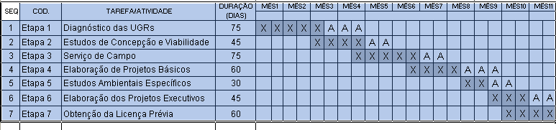
X – execução das etapas do projeto
A – Análise pela fiscalização

CONDIÇÕES DE PARTICIPAÇÃO
A licitante interessada em participar da licitação descrita neste Termo de Referência deve estar de acordo com os requisitos descritos nos itens abaixo discriminados.

Condições Gerais

Não será permitida, no presente Termo, a participação de empresas em consórcio.

As atividades fins, objeto destes Termos de Referência, não poderão ser transformadas ou subcontratadas a terceiros. Apenas os trabalhos destinados à obtenção de dados complementares, tais como estudos básicos (hidrologia, hidrogeologia, geotecnia e topografia) e ensaios de campo e de laboratório, análises laboratoriais (bacteriológica, química e física), poderão ser subcontratados total ou parcialmente junto a empresas especializadas, sob responsabilidade total da contratada perante a Codevasf, pela qualidade dos serviços e à observância de normas técnicas e códigos profissionais.

A licitante considera que conhece e aceita plenamente o presente Termo de Referência, ressalvando as exceções formuladas em sua proposta, com as quais a Codevasf poderá concordar previamente e formalmente.

A licitante considera que a sua participação neste trabalho implica na verificação e no dimensionamento das dificuldades técnicas inerentes à execução dos serviços, inclusive com informações adicionais às fornecidas pela Codevasf, em decorrência deste Termo de Referência, de modo suficiente para assumir o compromisso de executá-lo conforme o contrato que vier a ser assinado.

A licitante, ao apresentar sua proposta, deve apresentar uma declaração de que conhece o local dos estudos e possui a avaliação das possíveis dificuldades futuras. Será de sua responsabilidade a verificação In loco das dificuldades e dimensionamento dos dados não fornecidos pela Codevasf, pois o não conhecimento destes aspectos não poderá ser avocado, no desenrolar da execução dos serviços, como motivo para a alteração do contrato a ser estabelecido. Entende-se que os custos propostos cobrirão quaisquer dificuldades decorrentes da localização do projeto.

Qualificação técnica

O atestado de visita técnica às localidades não será exigido.

Somente poderão participar deste processo licitatório, empresas devidamente registradas ou inscritas no Conselho Regional de Engenharia, Arquitetura e Agronomia (CREA) demonstrando sua habilitação legal para conduzir os serviços objeto do presente Termo de Referência;

A licitante deverá apresentar certidão(ões) ou atestado(s) em nome da empresa, expedido por pessoas jurídicas de direito público ou privado, acompanhado(s) da respectiva certidão do CREA, comprovando ter a empresa executado serviço de características de porte e complexidade similares ao objeto desta licitação, conforme item 6 (Escopo do Serviço), contendo os serviços a seguir relacionados:

Elaboração de projeto de engenharia de sistemas de resíduos sólidos, para seguintes atividades:

Lote 1
- Enceramento de lixão ou remediação de lixão;
- Sistema de compostagem de resíduos sólidos orgânicos com capacidade mínima de 5 toneladas por dia;
- Estação de transferência de resíduos sólidos com capacidade mínima de 10 toneladas por dia;
- Unidade de triagem e manejo de resíduos sólidos recicláveis com capacidade mínima de 1 tonelada por dia;

Lote 2
- Aterro sanitário para resíduos sólidos urbanos com capacidade superior a 42 toneladas por dia ou para atender uma população mínima de 60.000 habitantes;
- Sistema de compostagem de resíduos sólidos orgânicos com capacidade mínima de 5 toneladas por dia;
- Unidade de triagem e manejo de resíduos sólidos recicláveis com capacidade mínima de 1 tonelada por dia;
- Enceramento de lixão ou remediação de lixão;

Lote 3
- Aterro sanitário para resíduos sólidos urbanos com capacidade superior a 19,5 toneladas por dia ou para atender uma população mínima de 30.000 habitantes;
- Sistema de compostagem de resíduos sólidos orgânicos com capacidade mínima de 5 toneladas por dia;
- Unidade de triagem e manejo de resíduos sólidos recicláveis com capacidade mínima de 1,0 tonelada por dia;

Elaboração de estudos específicos, em saneamento básico, para os seguintes itens:
Lotes 1, 2, 3.
- Estudos geológicos, hidrológicos e hidro-sanitários;
- Estudos de viabilidade sócio, econômica e financeira de empreendimentos;
- Estudos ambientais.

Comprovação de que a licitante possui em seu quadro permanente, na data da entrega da proposta, engenheiro civil, sanitarista ou ambiental habilitado e devidamente registrado no CREA, detentor de Certidão de Acervo Técnico pela execução de serviço de características de porte e complexidade similares ao objeto desta licitação para a habilitação da licitante, conforme item 2 - conceituação (glossário) deste TR. A comprovação do vínculo empregatício do profissional far-se-á através de juntada de cópias da Carteira de Trabalho e Previdência Social (CTPS) ou contrato de prestação de serviços, ou através de cópia do contrato social. Quando se tratar de dirigente ou sócio da licitante, tal comprovação será efetuada através do ato constitutivo da mesma e certidão do CREA, devidamente atualizada.

HABILITAÇÃO / DOCUMENTAÇÃO

Os documentos necessários à habilitação jurídica, qualificação técnica, qualificação econômico-financeira e regularidade fiscal deverão ser apresentados em conformidade com os arts. 27 a 32 da Lei nº 8.666, de 21 de junho de 1993, com a forma de apresentação estabelecida no Edital.

Em complemento à documentação estabelecida no Edital, para qualificação técnica, a Licitante deverá apresentar o certificado de registro no cadastro técnico federal de atividades e instrumentos de defesa ambiental do Instituto Brasileiro de Meio Ambiente e Recursos Naturais Renováveis – IBAMA, de acordo com a Resolução CONAMA Nº 01 de 16/03/88 e IN-IBAMA nº 10, de 17 de agosto de 2001.

QUALIFICAÇÃO ECONÔMICO-FINANCEIRA
Conforme legislação em vigor, art. 31 da Lei nº 8.666, de 21 de junho de 1993, comprovando que os licitantes possuem capital social mínimo de 10% do valor do somatório dos lotes nos quais desejam participar, orçados pela Codevasf.

ELABORAÇÃO DE PROPOSTAS
As propostas deverão conter informações e documentos com base no detalhamento estabelecido neste Termo de Referencia, segundo os quais a licitante se propõe a executar os serviços pelo preço apresentado para a contraprestação destes, devendo ser apresentados na forma estabelecida neste Termo de Referência.

Proposta financeira
A proposta financeira deverá conter as informações e os documentos discriminados a seguir, podendo a mesma ser complementada nos aspectos em que a licitante julgar adequada.

Apresentação da proposta financeira

Resumo dos principais itens integrantes da proposta, valor total evidenciado na primeira folha, em algarismos e por extenso, sem rasuras, entrelinhas, emendas ou repetições, bem como as considerações relativas às condições específicas da proposta e variantes consideradas.

Declaração expressa de que o prazo de validade da proposta é de 60 (sessenta) dias contados a partir da data estabelecida para entrega da mesma, sujeita a revalidação por idêntico período.

Detalhamento da proposta apresentando para cada LOTE com os Formulários PFP, PFP-I, PFP-II, PFP-III, PFP-V, PFP-VI, PFP-VII, PFP-VIII PFP XII, PFP XIII, PFP XIV, PTP II, PTP III, PTP IV, PTP V e PTP VI cujos modelos figuram no Anexo XI, no presente Termo de Referência. Se necessário, a licitante poderá adaptá-los às particularidades de sua proposta, ajustando a itemização mediante a introdução de itens adicionais. No detalhamento da proposta, apresentar também:
- Demonstração dos percentuais dos encargos sociais básicos previstos em lei. Os grupos de encargos que recebem incidência e reincidência dos encargos básicos devem ser corretamente definidos. Aos segurados contribuintes individuais que prestam serviços em caráter eventual, sem relação de emprego, considerar 20% (vinte por cento) sobre o total da remuneração e 15% (quinze por cento) relativamente a serviços prestados por intermédio de cooperativas de trabalho, de acordo com o que dispõe a lei 9.876, de 26 de novembro de 1999;
- Cronograma físico-financeiro, baseado no elenco de eventos;
- Detalhamento das despesas fiscais em quadro a parte.

Os preços propostos deverão contemplar as despesas necessárias para a realização dos serviços, como: impostos, tributos, taxas, tarifa, encargos sociais, seguros, mão-de-obra e quaisquer outros que incidam ou venham a incidir, direta ou indiretamente, na execução desses. Em caso de omissão, serão consideradas inclusas nos preços.

CRITÉRIOS DE JULGAMENTO DAS PROPOSTAS
MENOR PREÇO POR LOTE

As propostas financeiras serão examinadas para determinar se as mesmas estão completas, se houve erro de cálculos, se todos os documentos foram devidamente assinados e se todas as propostas estão de acordo com as exigências.

Os erros aritméticos serão retificados, desde que não importem em acréscimo do valor fixado na Proposta Financeira, da seguinte forma:
- Se houver discrepância entre os preços unitário e total, o qual é obtido pela multiplicação do preço unitário pela quantidade, o preço unitário prevalecerá e o preço total será corrigido;
- Se houver discrepância entre o preço unitário e seus componentes por extenso, prevalecerão os valores descritos por extenso.

No caso do subitem 13.1.1, os erros ou distorções que impliquem em acréscimo do valor estabelecido na Proposta Financeira não serão considerados. A licitante será comunicada e deverá honrar formalmente o preço fixado nesse item, sob pena de desclassificação.

Será efetuada a análise individual dos preços unitários cotados nas propostas das licitantes, com os seguintes critérios:
- A concorrente que apresentar em sua proposta, preços unitários superiores aos orçados pela Codevasf ANEXO I, deste Termo de Referência), deverá apresentar juntamente com a proposta financeira o relatório técnico circunstanciado justificando aqueles preços unitários e suas composições;
- Caso as justificativas apresentadas não sejam acatadas pela Comissão Técnica de Julgamento, a licitante deverá adequar sua proposta ao orçamento base elaborado pela Codevasf, sob pena de desclassificação da proposta.

Serão desclassificadas propostas nos seguintes casos:
- Que não atendam às exigências deste Termo de Referência;
- Apresentarem preço global superior ao valor orçado pela Codevasf;
- Com valores unitários ou globais exorbitantes ou com preços manifestamente inexeqüíveis, assim considerados aqueles cujas planilhas de composição de custos unitários, salários, encargos sociais e demais insumos apresentarem desvios ou incompatibilidades evidentes em relação ao mercado e à legislação ou, ainda, com quantidades de serviços não compatíveis com o plano e a metodologia apresentados no plano de trabalho.

CONDIÇÕES DE PAGAMENTO
O pagamento dos serviços de elaboração dos estudos e projetos de engenharia será por preço global para as partes do trabalho em escritório e por preço unitário para os trabalhos em campo.
A Codevasf pagará à contratada pelos serviços efetivamente executados, somente ao final de cada etapa, quando da aprovação pelo coordenador de contrato da Codevasf, de acordo com os preços integrantes na proposta aprovada e, caso aplicável, a incidência de reajustamento e atualização financeira. Os preços, global e unitário, deverão incluir todos os custos diretos e indiretos para a execução dos serviços, de acordo com as condições previstas neste Termo de Referência, constituindo-se na única remuneração pelos trabalhos contratados e executados.

Os serviços serão medidos mediante apresentação total dos produtos referentes a cada etapa, conforme cronograma físico-financeiro apresentado na proposta.

O pagamento dos serviços se dará mediante entrega dos produtos de cada etapa e após aprovação pelos técnicos da Codevasf, sujeito às seguintes condições:
- O serviço que não se adequar às formas de pagamento estabelecidas no subitem 14.1. e/ou que não seja executado em plena conformidade com o termo de referência, não terá faturamento;
- As faturas deverão ser protocoladas na Codevasf somente após a aprovação do produto referente ao faturamento;
- As faturas exigirão o acompanhamento de documentação que justifique cada serviço faturado, com a indicação do número da nota de empenho que lhe dá cobertura. Para serviços de campo, as medições serão atestadas pela fiscalização da Codevasf, com a indicação do período de sua execução, mediante apresentação de relatório de serviço de campo;
- O prazo máximo de 30 (trinta) dias é estipulado para a efetivação dos pagamentos, contados a partir da data de entrada no Protocolo da Administração Central da Codevasf, sendo 10 (dez) dias para a aprovação da fatura pela área gestora e 20 (vinte) dias para a sua liquidação;
- Qualquer erro detectado no documento de cobrança acarretará a devolução do mesmo à contratada, para acertos e correções, iniciando-se, na reapresentação da fatura, a contagem dos novos prazos de pagamento.

As formas de pagamento contempladas neste Termo de Referência, preço unitário e preço global, serão aplicadas considerando-se a característica do serviço, a seguir:

Serviços remunerados a preços unitários.
Os serviços remunerados a preços unitários serão os desenvolvidos em campo e laboratório, destinados à obtenção de dados e ensaios para a elaboração dos diagnósticos, dos estudos preliminares, dos estudos ambientais e dos projetos de engenharia, com as seguintes características e condições:
- Serão remunerados por aplicação, proporcional aos quantitativos realmente executados, relativos aos preços unitários constantes na proposta financeira apresentada pela licitante;
- Mediante a emissão de faturas, condicionado a:
- Autorização formal e expressa da fiscalização, atestando a realização dos serviços em pauta, de acordo com o plano de trabalho;
- Apresentação, anexa à fatura, dos comprovantes técnicos que lhes deram origem (cadernetas de campo, boletins de sondagens, laudos, resultados de análises e ensaios, relatórios, etc.), conforme padrão estabelecido pela Codevasf.
- As variações para mais ou para menos das previsões apresentadas pela licitante em sua proposta em relação ao serviços executados, não poderão servir de pretexto para pleitos de modificação dos preços unitários oferecidos;
- Todos os custos necessários como mão-de-obra, laboratório, equipamentos, serviços gráficos, veículos, mobilização, desmobilização, despesas fiscais, remuneração de escritório, coletas de amostras para análise de laboratório, etc., deverão estar incluídos.

Serviços remunerados a preços globais
Os serviços remunerados a preços globais são os denominados serviços de escritório, com exceção dos remunerados a preços unitários, necessários para a elaboração dos estudos de viabilidade, estudos ambientais e projetos de engenharia, e terão as seguintes características e condições:
- Remuneração dos serviços executados, mediante apresentação de faturas, após aprovação dos relatórios e documentos que deram origem ao faturamento, de acordo com o plano de trabalho e o cronograma físico, o coordenador do contrato autorizará a contratada a emitir os respectivos documentos de cobrança;

O produto 7.1, Resumo dos Projetos, somente será faturado e pago após a emissão das Licenças prévias, pelo órgão ambiental competente, das unidades correspondentes.

REAJUSTAMENTO
Os preços contratuais referentes aos serviços objetos deste Termo de Referência permanecerão válidos pelo período de um ano, contado da data de apresentação da proposta. Após este prazo, poderão ser reajustados, de acordo com a variação do índice setorial publicado na revista “Conjuntura Econômica” da Fundação Getúlio Vargas, correspondente à coluna 39 (Custo Nacional da Construção Civil) - Serviços de Consultoria, aplicando-se a seguinte fórmula:

R = V [(I1 - Io )/ Io], onde:
R = valor do reajustamento procurado;
V = valor contratual a ser reajustado;
I1 = índice correspondente ao mês de aniversário da proposta;
Io = índice inicial correspondente ao mês de apresentação da proposta.

DOTAÇÃO ORÇAMENTÁRIA
As despesas com a execução dos serviços correrão à conta do Programa de Trabalho: 18.518.2068.10RP.0001 – Implantação, Ampliação ou Melhoria de Sistemas Públicos de Coleta, Tratamento e Destinação Final de Resíduo Sólidos em Municípios das Bacias do São Francisco e do Parnaíba – NA – PAC, Econômica 4, Despesas de Capital, sob a gestão da Área de Revitalização das Bacias Hidrográficas da Codevasf.

ACOMPANHAMENTO E FISCALIZAÇÃO

Objetivando otimizar os prazos e proporcionar um melhor acompanhamento dos trabalhos, a contratada e a Codevasf manterão a necessária comunicação durante a execução do contrato. A contratada, anterior ao início dos serviços de campo, apresentará a Codevasf, para aprovação, programa de trabalho específico para cada atividade, indicando o responsável pelo setor, a equipe técnica e sua localização, tendo a Codevasf direito de acompanhar e fiscalizar os serviços prestados, com livre acesso aos locais de trabalho, para obtenção dos esclarecimentos julgados necessários à execução dos mesmos, tendo como base a relação de serviços previstos na proposta e respectivo cronograma, instrumentos gerenciais para se alcançar os objetivos previstos.

A contratada deverá sempre que necessário, comunicar-se formalmente a Codevasf. Mesmo as comunicações por telefone devem ser ratificadas formalmente, posteriormente, sendo via fax por meio dos números (0xx61) 2028-4435 ou (0xx61) 2028-4718, e no caso de informações mais extensas e/ou transferências de arquivos, pelo correio eletrônico.

A contratada deverá apresentar mensalmente ao coordenador do contrato, até o 5º dia útil do mês, um relatório simplificado de andamento de serviços, que deverá conter os serviços realizados, os serviços pendentes, cronograma físico atualizado e dificuldades referentes à elaboração dos produtos da etapa em questão.

A contratada terá ampla liberdade para subdividir os trabalhos em diversas atividades, desde que harmonizadas num planejamento integrado.

Os cronogramas físico e financeiro poderão ser revistos e ajustados, desde que aprovado entre as partes, sem que isto constitua motivo para a prorrogação do prazo de vigência de contrato, nem acarrete mudanças no prazo final estabelecido.

O cronograma físico deverá conter as datas previstas para o início e término de cada etapa de trabalho, relacionando-os com as datas e valores dos pagamentos parciais (cronograma financeiro), estando separados os serviços de campo dos serviços de escritório.

Os prazos para análise, pela Codevasf, dos relatórios e documentos apresentados, de 15 (quinze) dias úteis contados do dia seguinte do recebimento destes, deverão estar previstos no cronograma. A contratada deverá considerar este fato de forma que os serviços não sofram descontinuidade.

Os relatórios e documentos não aprovados serão devolvidos para as correções e complementações necessárias, de acordo com as análises encaminhadas à contratada.

As reuniões a serem realizadas entre a contratada e a Codevasf devem ser previamente agendadas e registradas em ata formalizadas, objetivam discutir problemas que possam surgir no desenvolvimento dos trabalhos, sendo que:
- A contratada realizará exposições complementares e específicas sobre o desenvolvimento dos serviços relativos aos temas previstos, inclusive acerca de suas propostas sobre alternativas envolvidas no prosseguimento dos trabalhos, bem como sobre os seus requerimentos de orientações;
- A Codevasf comunicará à contratada as orientações necessárias ao desenvolvimento dos serviços referentes às matérias contidas na agenda da reunião, preferivelmente no decurso desta ou no prazo estabelecido pela mesma;
- A Codevasf poderá convocar quantas reuniões julgar convenientes, para fins de acompanhamento e fiscalização dos serviços.

Para o acompanhamento e fiscalização dos serviços, a Codevasf designará uma equipe que atuará sob a responsabilidade de um coordenador, sendo que lhe caberá estabelecer os procedimentos detalhados de fiscalização do contrato, conforme este Termo de Referência.

A fiscalização terá plenos poderes para agir e decidir perante a contratada, podendo inclusive rejeitar os serviços que estiverem em desacordo com o Termo de Referência.

A fiscalização deverá verificar a ocorrência de fatos para os quais haja sido estipulada qualquer penalidade contratual, informando ao setor competente o fato, instruindo o seu relatório com os documentos pertinentes e, em caso de multa, indicando o seu valor, podendo a contratada recorrer à Área de Revitalização das Bacias Hidrográficas das decisões da fiscalização, no prazo de 10 (dez) dias úteis da respectiva comunicação.

A Codevasf e a contratada estabelecerão procedimentos detalhados, com o objetivo de sistematizar o desenvolvimento do contrato, principalmente no que se refere à preparação e atualização dos programas de trabalho, comunicações, fiscalização e faturamento.

A ação ou omissão, total ou parcial, da fiscalização, não eximirá a contratada da integral responsabilidade pela execução dos serviços contratados.

ELABORAÇÃO DE RELATÓRIOS
Os relatórios e documentos deverão ser produzidos para cada etapa de desenvolvimento dos estudos, a saber: 1- Diagnóstico das UGRs, 2- Estudos de concepção e viabilidade, 3- Serviço de campo, 4- Elaboração dos projetos básicos, 5- Estudos ambientais específicos, 6-Elaboração dos projetos executivos e 7- Licenciamento ambiental.

Os produtos e relatórios finais referentes às etapas do presente TR devem ser apresentados observando as seguintes diretrizes:
- Os dados e informações que exigem tratamento espacial deverão ser apresentados em sistema geográfico de informações, com utilização de cartografia em escalas adequadas, de forma a permitir a sobreposição de temas e a interpretação conjunta dos mesmos;
- Os dados referentes às unidades espaciais do projeto e as áreas de influência deverão ser apresentadas em bancos de dados inter-relacionados, de forma a permitir cruzamento de informações e representação gráfica associada ao sistema georeferenciado;
- Os textos dos relatórios, mapas, desenhos, planilhas, etc., devem ser fornecidos em meio digital, de forma a serem editados e reeditados pela Codevasf;
- Os resultados dos estudos devem ser objeto de relatórios sucintos, facilmente compreensíveis, com material de apoio para divulgação e apresentação pública.

A contratada emitirá os seguintes relatórios parciais para cada evento concluído, conforme cronograma físico e financeiro:
- Relatórios Simplificados de Andamento - a serem fornecidos por solicitação da Codevasf, contendo resumo normalizado da situação física financeira do contrato em andamento (cumprimento da programação, ocorrências, recomendações, além de conclusões e projeções de prazos e custos);
- Relatórios Específicos - a serem apresentados por solicitação da Codevasf, imprescindíveis em determinados estágios de desenvolvimento dos trabalhos, para cada especialidade ou tema, com as informações referentes às fontes de dados, metodologias, memórias de cálculos e especificações técnicas adotadas, avaliação crítica sobre a adequação ou carência dos dados disponíveis, bem como recomendações para aprimoramento, a serem integrados nos Relatórios Parciais de Projeto e Relatórios Finais;
- Versão Preliminar do Relatório Final - a ser apresentado, em forma de minuta, ao final dos serviços com ênfase para os resultados obtidos, evitando-se descrições e justificativa de metodologias, que deverão ser incluídas como anexos, com as memórias de cálculo e cópias dos desenhos produzidos, para exame e aprovação por parte da Codevasf;
- Versão Definitiva do Relatório Final - deverá ser apresentada no prazo de 15 (quinze) dias corridos, a contar do comunicado de aprovação e/ou solicitação, pela Codevasf, de correção/revisão da Versão Preliminar;
- Relatórios Síntese do Relatório Final - deverá fornecer as informações referentes ao Projeto em questão, de modo sintético, e a justificativa das alternativas selecionadas, a descrição destas e o arranjo institucional para a implantação e manutenção, assim como da sua inserção regional, incluindo recursos audiovisuais e materiais de divulgação, tecnicamente fundamentados.

Os Relatórios Finais de Estudos de Diagnósticos, de Alternativas, de Projeto básico e de projeto executivo de engenharia deverão ser apresentados, respectivamente, de acordo com modelo constante no Anexo VI destes Termos de Referência. Ficará a critério da contratada sugerir complementações e/ou alterações no plano da obra e roteiros, para que estes fiquem adequados à realidade dos estudos, os quais deverão ser submetidas à aprovação da Codevasf.

A versão definitiva do Relatório Final deverá ser disponibilizada em DVD-ROM, incluindo textos, planilhas, desenhos, imagens, fotografias, cartas, etc., gerada em ambientes de trabalho e softwares compatíveis com os da Codevasf. Caso a contratada tenha preferência em gerar os trabalhos produzidos em softwares não disponibilizados pela Codevasf, ficará obrigada a fornecer os originais dos softwares, completos, com os respectivos manuais e garantias.

Os programas de computação utilizados na elaboração do projeto deverão ser apresentados de modo sistemático e completo, as seguintes informações, entre outras: nome do programa, autor, descrição, modelo matemático utilizado, fluxograma, comentários referentes aos resultados, linguagem e programa fonte, de acordo com o exigido pela Codevasf.

A contratada deverá exercer controle de qualidade sobre as informações apresentadas, tanto no texto como nos memoriais e desenhos, objetivando clareza, objetividade, consistência das informações, justificativas de resultados, com texto isento de erros de português e de digitação.

APRESENTAÇÃO DOS TRABALHOS
Os trabalhos de natureza técnica deverão observar, preferencialmente, as normas da Associação Brasileira de Normas Técnica - ABNT, podendo substituir estas por outras aceitas internacionalmente, desde que a Codevasf considere as substituições equivalentes ou superiores.

A contratada deverá estar ciente de que as normas técnicas relativas à mão-de-obra, materiais e equipamentos, referências a marcas, número de catálogos e nomes de produtos citados nas Especificações Técnicas, tem caráter didático / pedagógico e não restritivo.

As normas, em qualquer hipótese, antes de sua efetiva aplicação, estarão sujeitas à aceitação pela Codevasf.

Os relatórios, desenhos, memoriais, etc.deverão obedecer às unidades do Sistema Métrico Internacional. Se houver necessidade de citar outras unidades, os valores expressos serão indicados entre parênteses, ao lado da correspondente unidade oficial.

O projeto e a documentação pertinente serão, obrigatoriamente, apresentados em Língua Portuguesa, excluídos os eventuais termos técnicos específicos.

Os documentos serão apresentados com as seguintes quantidades de vias:
- Minuta do Relatório Final: 01 (uma) via impressa, encadernada em espiral, e em DVD-ROM;
- Relatório Final do Diagnóstico das UGRs, Estudos de concepção e viabilidade, Serviço de campo, Elaboração dos projetos básicos, Elaboração dos projetos executivos e Licenciamento ambiental: 03 (três) vias impressas, encadernadas em “capa rígida”, e em DVD-ROM;
- Relatórios de Estudos Ambientais Específicos: 4 (quatro) vias impressas, encadernadas em “capa rígida”, e 06 (seis) vias em DVD-ROM.
- Relatório Síntese do Relatório Final - 01 (uma) via impressa, encadernada em espiral, e em DVD-ROM;

A composição e a seqüência a ser obedecida na apresentação dos documentos é a seguinte, em cada elemento:

Capa (NBR 6029) - será rígida, em papelão, revestida de papel cartolina, plastificada ou em tecido, com os seguintes elementos: na parte superior, nome do Ministério da Integração Nacional e da Codevasf; no centro, título do projeto e a etapa contratada e desenho ou foto (opcional); na parte inferior, do lado direito, o n° do volume (algarismo arábico) e o título do conteúdo, o n° do tomo (algarismo romano) e título do conteúdo e parte ou anexo (alfabeto) e título do conteúdo e o(s) nome(s) do(s) autor(es).

Lombada (NBR 6029) - deverá conter o seguinte, de acordo com a maneira de ser lida:
- Na horizontal: na parte superior, o nome Codevasf e sua logomarca; na parte inferior, o(s) nome(s) do(s) contratado(s), e logo abaixo o mês de publicação;
- Na vertical: título do projeto, a etapa contratada, o n° do volume (algarismo arábico) e título do conteúdo; o n° do tomo (algarismo romano), título do conteúdo e parte ou anexo (alfabeto) e título do conteúdo.

Folha de rosto - os elementos essenciais à identificação dos serviços ou da obra estão na Folha de rosto, que deverá conter os seguintes elementos: na parte superior, nome do Ministério da Integração Nacional e da Codevasf; no centro, título do projeto e etapa contratada; na parte inferior, do lado direito, o n° do volume (algarismo arábico), e título do conteúdo, o n° do tomo (algarismo romano) e título do conteúdo e parte ou anexo (alfabeto) e título do conteúdo e, no rodapé, o mês da publicação e nome(s) do(s) autor(es).

No verso desta folha, deverá conter:
- Ficha catalográfica de acordo com as normas AACR2 - Anglo American Cataloguing Rules;
- Nome do contratante (Codevasf) por extenso, seguido da sigla, endereço, telefone, fax, endereço na internet e e-mail desta.

Índice Geral - deverá trazer cada volume/tomo e o título referente a cada estudo, conforme seqüência do exemplo: Volume 1 - Relatório Síntese do Projeto; Tomo I - Relatórios do Projeto; Tomo II - Serviços de Campo e Laboratório; Volume 2 - (especificar documentos); Volume 3 - (especificar documentos).

Sumário - deverá conter as principais divisões, seções ou partes do Volume, na mesma ordem em que a matéria é apresentada.

Listas - NBR 6029.

Apresentação - deverá conter esclarecimentos, justificativas ou comentários, a data da licitação, o n° do edital, o n° do contrato, data de assinatura, e conter uma breve explicação a respeito do conteúdo de cada volume que compõe o estudo.

Texto - deverá conter introdução, corpo e conclusão.

Apêndices e Anexos (NBR 6029) - matéria acrescentada no final do documento, a título de esclarecimento ou complementação.

Referências Bibliográficas (NBR 6023) - elaboradas a partir do material consultado, devem vir dispostas em ordem alfabética.

Disposição
A documentação deverá estar disposta segundo os padrões enunciados a seguir:

Formatos de papel (NBR 5339):
- Os desenhos e plantas dos trabalhos deverão ser produzidos em formato A1 e, posteriormente, reduzidos para apresentação em álbum formato A3;
- A normografia apresentada não poderá, quando reduzida, perder a legibilidade das informações;
- Os originais, em formato A1, deverão ser entregues a Codevasf;
- Especificações, memórias de cálculo, estudos e texto deverão estar em formato A4.

Paginação e Numeração:
- A numeração das páginas deverá ser feita a partir da primeira página impressa, excluída(s) a(s) capa(s);
- A numeração deverá ser contínua e em algarismos arábicos.

Formulários e Tabelas:
Estes dispositivos deverão seguir os seguintes padrões:
- Obedecer às Normas de Apresentação Tabular do IBGE;
- Serem numerados, em algarismos romanos, de acordo com as respectivas seções, em seqüência no texto, logo após a primeira citação referente ao formulário ou tabela;
- Apresentar título;
- Apresentar citações da fonte.

Numeração progressiva das seções de um documento (NBR 6024):
- Apresentar sistema de numeração progressiva das partes do documento, de modo a permitir a exposição mais clara da matéria e a localização imediata de cada parte;
- As seções poderão ser subdivididas, desde que não sacrifiquem a concisão do documento, limitando-se a quinária.

Numeração e Registro dos Documentos:
- Numeração: os desenhos, especificações, listas de ferro e material, etc., deverão ser numerados cronologicamente e de acordo com as diversas áreas;
- Registro: os documentos emitidos deverão ser registrados conforme padrão da Codevasf, permitindo o controle da emissão desses documentos pela contratada e pela Codevasf.

Referências
Indicar, em cada documento, aqueles que lhes são referentes.

Revisão de documentos
Os documentos revistos deverão ter indicação e apresentarem, em local específico, a descrição das alterações efetuadas.

Escala (NBR 5984)
A escala do desenho deverá, obrigatoriamente, constar na legenda.

Dobramento das folhas (NBR 5984)
O formato final da apresentação deverá ser em A4, mesmo que resulte no dobramento das folhas.

Legendas (NBR 5984)
As legendas utilizadas deverão seguir os seguintes padrões:
- As folhas de documentos (desenho, lista ou especificação) deverão conter, na extremidade inferior direita, um quadro destinado à legenda, contendo, além do título, as indicações necessárias à sua identificação e interpretação;
- Apresentarem disposição conveniente à natureza do respectivo documento, não ultrapassando a largura de 175mm;
- Deverão conter, no mínimo, as seguintes indicações, indispensáveis para um determinado tipo de documento:
- Codevasf;
- Título do projeto;
- Título do documento;
- Data (mês / ano);
- Nome da contratada;
- Número do documento e, se necessário, outras indicações para classificação e arquivamento;
- Indicação de “substitui” ou “substituído por”, quando for o caso;
- Assinaturas dos responsáveis pelo documento (projeto; desenho; verificação e aprovação);
- Número de revisão;
- Escala.
- Descrição de modificações e as indicações suplementares, quando necessárias, deverão ser apresentadas acima ou à esquerda da legenda.

Codificação
As instruções contidas no Manual de Codificação, parte integrante dos Manuais de Operação e Manutenção da Codevasf, deverão ser seguidas quando da codificação de documentos.

RECEBIMENTO DO OBJETO
Para a finalização dos trabalhos e respectiva emissão, por parte da Codevasf, do atestado de execução dos serviços e do termo de encerramento físico, além da liberação da caução contratual, será realizada mediante as seguintes condições:

O encerramento dos trabalhos da Etapa 2 se dará após a seleção da alternativa e da aprovação dos relatórios finais, cujas edições serão autorizadas após a aprovação de sua minuta, resultante da entrega, pela contratada, do número de vias contratadas, além dos originais dos desenhos e documentos.

O encerramento dos serviços da Etapa 4 (Projeto básico de engenharia) se dará após a aprovação dos relatórios finais, cujas edições serão autorizadas após a aprovação de sua minuta, resultante da entrega, pela contratada, do número de vias contratadas, além dos originais dos desenhos e documentos.

O encerramento dos serviços, além das exigências contidas nos subitens 18.1 e 18.2, ficarão condicionados à realização, pela contratada, de acordo com o escopo dos serviços, sem custos adicionais para a Codevasf, os ajustes de projeto, recomendados e condicionados, respectivamente, pelos órgãos ambientais em todos os níveis da administração pública, durante e após a emissão das licenças solicitadas.

Os resultados dos serviços, incluindo os desenhos originais e as memórias de cálculo, as informações obtidas e os métodos desenvolvidos no contexto dos serviços serão de propriedade da Codevasf e seu uso por terceiros só se realizará por expressa autorização desta.

CONDIÇÕES GERAIS

A concepção geral das estruturas, obras civis e outros deverão estar fundamentados no princípio da simplicidade e da operacionalidade.

As definições devem ser baseadas em comparações de alternativas, maximizando o uso das condições naturais locais, bem como das disponibilidades de materiais de construção e da preservação ambiental.

Os trabalhos de campo podem ser apresentados nos modelos padrão da Codevasf (planilhas, cadernetas, boletins de sondagens, ensaios, etc.) ou em modelos que incluam as informações do padrão estabelecido.

As especificações, normas de medição e pagamento e orçamento de obras deverão estar em conformidade ao estabelecido no Caderno de Encargos, no Cadastro de Preços Unitários e nos modelos de quadro padrão da Codevasf.

A contratada será responsável, perante a Codevasf, pela qualidade do total dos serviços, bem como pela qualidade dos projetos, no que diz respeito à observância de normas técnicas e códigos profissionais.

A contratada considera que conhece plenamente e integralmente o presente Termo Referencia e que o aceita totalmente, ressalvando as exceções que tenha formulado explicitamente na sua proposta, com as quais a Codevasf concordou previamente e formalmente.

A contratada deverá tomar todas as providências para proteger o meio ambiente, nos âmbitos interno e externo ao local de execução dos serviços, obedecendo às instruções advindas da Fiscalização, além de evitar danos e aborrecimentos às pessoas e/ou propriedades privadas ou públicas.

A contratada será responsável por quaisquer acidentes de trabalho, referentes ao seu pessoal, decorrente em função do serviço contratado e/ou por ela causado a terceiros.

A contratada é obrigada a obter, por sua conta, todas as licenças e franquias, e ao pagamento de encargos sociais, e impostos municipais, estaduais e federais que incidirem sobre a execução dos serviços.

A licitante deverá visitar os locais das obras e se inteirar dos serviços a serem executados, avaliando problemas futuros, de modo que os custos propostos cubram quaisquer dificuldades decorrentes de suas execuções. A ausência de manifestação quanto a dificuldades não poderá ser invocada no desenrolar dos trabalhos como fonte de alteração dos termos contratuais.

A contratada assume integralmente a responsabilidade pela verificação in loco das dificuldades e dimensionamento dos elementos técnicos indispensáveis à apresentação da proposta, de modo plenamente suficiente para assumir o compromisso de executá-la conforme o contrato que vier a ser assinado.

Os custos das visitas aos locais dos serviços licitados, para elaboração dos projetos de engenharia e estudos correrão por conta exclusiva das licitantes.

ANEXO I – ORÇAMENTO (ARQUIVO GRAVADO SEPARADO)

ANEXO II - ESPECIFICAÇÕES TÉCNICAS PARA SERVIÇOS TOPOGRÁFICOS
ESPECIFICAÇÕES TÉCNICAS PARA SERVIÇOS TOPOGRÁFICOS

- OBJETIVO
  - Estabelecer normas e critérios para a execução dos serviços de levantamentos topográficos das glebas necessários à elaboração dos Projetos Básicos e Executivos.
    - As especificações são gerais e aplicam-se somente aos itens pertinentes, referentes aos serviços pagos a preços unitários do Formulário PFP-V.
    - Caso os levantamentos executados na fase de estudos anteriores atendam às exigências para os serviços dos Projetos, poderão ser considerados os levantamentos realizados anteriormente, desde que aprovados pela fiscalização da Codevasf.
- AMARRAÇÃO PLANIALTIMÉTRICA
  - Os trabalhos topográficos deverão ser amarrados à rede básica, anteriormente disposta na área. Na sua inexistência, amarrar-se-á à Rede Básica Nacional, sistema SAD/69 e marégrafo de Imbituba:
  - Transporte de Coordenadas
    - Os transportes deverão ser efetuados por meio do processo de posicionamento tridimensional por satélites GPS (Global Positioning System) geodésico de dupla freqûencia (L1 L2), com precisão após processamento off-line de 20mm + 2 ppm, para 1 desvio padrão (68,7%). O aparelho deve possibilitar a combinação da dupla diferença de fase da portadora com aceleração dos códigos para busca das ambigüidades.
    - Deverão ser observadas no rastreio GPS as seguintes condições:
      - Distância máxima tolerável da estação de referência: 15 km;
      - PDOP máximo: <6;
      - Razão Sinal/Ruído mínima do sinal GPS: >8;
      - Horizonte mínimo de rastreamento (máscara): 15°;
      - Operar sempre no modo 3D, sendo necessários no mínimo 5 satélites rastreados simultaneamente para a inicialização e um mínimo de 4 durante a execução do levantamento;
      - Intervalo de gravação: 2 s;
      - Processamento off-line com programa dotado de algoritmos de combinação de observáveis (fase e portadora), busca de ambigüidades e com capacidade de processar as fases da(s) portadora(s);
      - Receptores com um mínimo de 8 canais
      - Técnica de posicionamento GPS
        - Deverá ser adotada a técnica DGPS (GPS diferencial) pós-processado.
        - Poderão ser utilizadas as correções das pseudodistâncias (mais recomendado). Caso não sejam utilizadas, o relatório de rastreio deverá comprovar que os satélites da estação base foram todos rastreados na estação móvel.
    - A densificação do apoio básico deverá ser realizada por meio de poligonal ou simples irradiamento eletrônico, onde serão transportadas coordenadas para barrotes de madeira de boa qualidade e nas dimensões de 10 x 10 x 50 cm, pintados na cor branca, identificados e aflorados de 10 cm, utilizando-se teodolito ou estação total classe 3 da NBR 13133 e , se utilizado, medidor eletrônico de distância (MED) também de classe 3. Os barrotes, pelo menos 2 (dois), afastados de pelo menos 150 metros, servirão para a locação dos canais ou outras estruturas em que sejam necessárias amarrações.
    - As medidas angulares deverão ser realizadas pelo método das direções em três séries (CE e CD), com 3PD (posições diretas) e 3PI (posições inversas) reiteradas a 60°, admitindo-se a tolerância prescrita para poligonais tipo 3 e classe IIP da ABNT.
    - As medidas lineares deverão ser realizadas nos 2 (dois) sentidos, com tolerância para poligonais tipo 3 e classe IIP da ABNT.
  - Transporte de Cotas (Ida e Volta).
    - Para os barrotes deverão ser transportadas cotas por meio de nivelamento geométrico classe IIN da ABNT, com nível de precisão de 1,5 mm/Km, sendo as visadas equilibradas dentro de 2,00 m e distância máxima de 80,00 m (ré e vante) com a observação dos 3 fios estadiométricos e tolerância máxima admissível de fechamento de 20mm √k, sendo K o comprimento do nivelamento em Km.
- REGISTROS DAS OBSERVAÇÕES
  - As observações deverão ser anotadas em cadernetas (folhas duplas) modelo Codevasf, a caneta esferográfica na cor azul ou preta e não devem conter rasuras. Após preenchida, cada folha será rubricada por Fiscal da Codevasf que destacará a 1ª via e a remeterá ao Coordenador dos trabalhos, para verificação da qualidade dos serviços. Quando forem utilizados equipamentos que possuam coletoras de dados, estes deverão ser fornecidos em formato ASCII (TXT). Caso não sejam utilizados, os dados provenientes das observações deverão ser lançados em planilhas eletrônicas compatíveis com EXCEL e entregues à fiscalização.

- AVALIAÇÕES

    - Deverá ser fornecido um relatório consubstanciado, contendo as avaliações, de acordo com a NBR 8799 de fevereiro de 1985, de cada um dos imóveis envolvidos nas glebas a serem desapropriadas.

- MATERIAIS A ENTREGAR

  - Deverão ser entregues em 02 (duas) vias, os materiais a seguir discriminados, de acordo com os prazos estabelecidos:

- Planta básica da área com representação em escala adequada para representação de tamanho máximo em papel formato A1;
- Desenhos nas escalas estabelecidas na NBR 13.133 ou indicadas;
- Arquivos, em CD-ROM, formato DWG e DXF, contendo todos os detalhes desenhados, por níveis de informações diversos relativo aos mesmos;
- Código de uso de símbolos, caracteres, folhas e traços, atendendo o modelo básico a ser fornecido pela Codevasf;
- Relação geral dos proprietários;
- Planta geral cadastral (mapa chave), com escala adequada para representação de tamanho máximo em papel formato A1;
- Pastas Cadastrais;
- Relatório das Avaliações;
- Relatório final dos trabalhos executados, contendo inclusive informações que possibilitem o manuseio dos arquivos magnéticos.

- PLANO DE TRABALHO
  - A Contratada, antes do início dos trabalhos topográficos e de cadastro, deverá apresentar, para aprovação pela Codevasf, o Plano de Trabalho Específico (PTE) de topografia, contendo:
- a data prevista para início dos trabalhos;
- a equipe a ser mobilizada, com a indicação do responsável pelos serviços no campo;
- a localização (local do escritório de campo);
- os equipamentos a serem utilizados, em cada tipo de serviço;
- a metodologia a ser utilizada para o desenvolvimento de cada tipo de serviço;
- a planta em escala de 1:25.000 ou 1:50:000 contendo os elementos definidos para implantação no terreno, especificando, quando for o caso, os canais e adutoras, os prováveis marcos da rede básica dispostos na área, onde serão efetuadas as amarrações;
- os quantitativos de cada tipo de serviço;
- a data prevista para o término dos serviços.

ANEXO III - ESPECIFICAÇÕES TÉCNICAS SERVICOS GEOLÓGICOS E GEOTÉCNICOS

ESPECIFICAÇÕES TÉCNICAS SERVICOS GEOLÓGICOS E GEOTÉCNICOS
- OBJETIVO
  - Estabelecer os procedimentos e os critérios para a elaboração dos estudos geológicos e geotécnicos dos projetos de resíduos sólidos, segundo as normas da ABNT, a seguir.
- NBR 8036 – Programação de Sondagens de Simples Reconhecimento dos Solos para Fundações de Edifícios;
- NBR 6497 – Levantamento Geotécnico;
- NBR 6484 – Execução de Sondagens de Simples Reconhecimento dos Solos;
- NBR 6122 – Projeto e Execução de Fundações;
- NBR 8044 – Projeto Geotécnico.
  - As especificações são gerais e aplicam-se somente aos itens pertinentes, referentes aos serviços pagos a preços unitários do Formulário PFP-VII.
- ESTUDOS GEOLÓGICOS - GEOTÉCNICOS
  - O objetivo destes estudos é proceder a investigações de campo com ensaios de laboratório de modo a caracterizar os materiais a serem escavados, obter as condições de fundação das principais estruturas e identificação e cubagem das jazidas de solo, cascalho, areia e rocha.
  - Ao início dos trabalhos a empresa deverá apresentar o Programa dos Estudos Geológicos e Geotécnicos para aprovação pela Codevasf.
  - Deverá ser feito estudo geotécnico da área destinada às unidades para caracterização do subsolo. Nos casos em que o material escavado da área não seja adequado para os aterros, deverão ser feitas investigações de jazidas para empréstimo.
  - Para as áreas de empréstimo, deverão ser feitas sondagens e ensaios de laboratório (caracterização, índices físicos, umidade natural; densidade natural, limite de liquidez, limite de plasticidade, proctor normal, granulometria por peneiramento, permeabilidade vertical de carga variável.) que permitam atestar a adequação da jazida quanto à qualidade e à quantidade do material.

O relatório final dos estudos geológicos e geotécnicos deverá conter todos os elementos necessários à quantificação das categorias das escavações, definição das condições de resistência e tratamento das fundações e indicação das jazidas a serem utilizadas, contendo no mínimo, as seguintes informações:
- descrição da geologia da área do projeto;
- mapa geral da área do projeto com localização dos furos de sondagens e das jazidas de materiais naturais de construção com indicação de volumes e DMT;
- todos os furos de sondagens deverão estar georreferenciados por coordenadas Geográficas ou UTM;
- perfis geotécnicos do subsolo nos locais de implantação das obras e caracterização dos materiais de 1ª, 2ª e 3ª categorias;
- tabelas e gráficos dos resultados dos ensaios de laboratório;
- boletins de sondagens e ensaios de campo; e
- plano de tratamento de fundações e taludes, rebaixamento do lençol freático.

ANEXO IV - CRITÉRIOS TÉCNICOS PARA SELEÇÃO DE GLEBAS DESTINADAS À IMPLANTAÇÃO DE ATERROS SANITÁRIOS

CRITÉRIOS TÉCNICOS PARA SELEÇÃO DE GLEBAS DESTINADAS À IMPLANTAÇÃO DE ATERROS SANITÁRIOS

Uma das mais importantes etapas de elaboração de projeto de um aterro sanitário se refere à seleção da área mais adequada, dentre as existentes no município, potencialmente utilizáveis para esse fim. A escolha deve ser cuidadosa e atender aos critérios estipulados por legislações, normas técnicas e resoluções do CONAMA e CONSEMA, maior número dos critérios técnicos dentre os relacionados na seqüência.

1.1.a. distância máxima desejável em relação à região mais populosa da cidade: Tendo em vista o custo do transporte dos RSU gerados (em maior quantidade na região mais populosa), essa distância deverá ser, sempre que possível, inferior a 10 km.

No caso específico de aterros sanitários associados, destinados a atender de forma compartilhada diversos Municípios vizinhos entre si, considera-se que essa distância (máxima tolerável, no caso) possa chegar ao limite de 30km em relação às sedes municipais mais distantes, embora deva ser preferencialmente menor, tanto quanto seja possível, em cada circunstância específica ⎯ no que se refere aos núcleos urbanos mais populosos, de vez que a massa dos resíduos sólidos urbanos aí gerados será maior que nos demais, implicando em maior número de viagens diárias até o aterro sanitário e, por conseguinte, em maior custo relativo dessa atividade.

1.1.b. distância (mínima desejável) em relação a aglomerados populacionais consideráveis: embora um aterro sanitário bem implantado e operado possa funcionar adequadamente mesmo na vizinhança imediata de áreas densamente povoadas, a possibilidade de ocorrência de problemas operacionais conjunturais (períodos longos de chuvas intensas e contínuas, descontinuidade administrativa, exigüidade excepcional de recursos técnicos e/ou financeiros, geração excessiva de poeira nos trabalhos de terraplenagem, quebra de máquinas e/ou de equipamentos operacionais, etc.) torna aconselhável à existência de uma distância mínima de segurança da ordem de 2 km entre a gleba do aterro e o limite de núcleos urbanos, tanto no que se refere à sede municipal quanto aos distritos e povoados;

1.1.c. inexistência de corpos d’água (córregos, rios, lagos, etc.) de volume significativo, e/ou que se prestem ao suprimento de pessoas e/ou animais domésticos, no entorno da gleba ou imediatamente a jusante da mesma, em situações tais em que possa ocorrer o carreamento acidental (pelo vento, pelas chuvas, etc.) de líquidos ou resíduos do aterro para os mesmos;

1.1.d. inexistência de evidências de ocorrência de lençol freático (lençol d’água) próximo à superfície da gleba, na parcela a ser efetivamente ocupada pelo futuro aterro e particularmente quando o solo sub-superficial for de natureza francamente porosa. A distância mínima entre a base projetada do futuro aterro e o nível máximo do lençol freático, na situação mais desfavorável (período de chuvas mais intensas) e mesmo no caso de solos relativamente impermeáveis, não deverá ser inferior a 3m.

1.1.e. existência de vias de acesso rodoviário até a entrada da gleba, em condições tais que possibilitam o acesso dos veículos coletores de resíduos à mesma, com carga plena mesmo no auge da estação chuvosa;

1.1.f. natureza, consistência e granulometria aparentemente adequadas das camadas do subsolo próximas à superfície, observadas através de uma sondagem expedita a trado, e/ou em cortes rodoviários eventualmente existentes na própria gleba ou em sua vizinhança imediata, devendo ser dada preferência ⎯ sempre que possível ⎯ aos solos compactos relativamente impermeáveis (latosolos compactos ou medianamente compactos, solos argilosos, argilo-arenosos, ou argilo-siltosos);

1.1.g. disponibilidade de jazidas de material para recobrimento das “células” diárias de RSU aterrados, de natureza adequada e em quantidade suficiente, de preferência na própria gleba ou em sua proximidade imediata.

Deverá ser levado em conta o fato de que, ao longo da vida útil do aterro, volumes muito consideráveis de solos naturais (preferencialmente argilo-arenosos, ou argilo-siltosos, coesivos e relativamente impermeáveis) e/ou de resíduos inertes equivalentes (entulhos, finos de alguns minérios, algumas escórias industriais, etc.) serão consumidos como material de recobrimento; e de que o custo fixo relativo à escavação, ao carregamento e ao transporte desses materiais para o aterro, em muitos casos, inviabiliza financeiramente a operação.

Portanto, sempre que possível, a maior parcela desse material deverá proceder da progressiva escavação de maciços de solo na própria gleba, com a vantagem adicional de incrementar sua capacidade de recepção de resíduos e, conseqüentemente, sua vida útil;

1.1.h. extensão superficial e conformação topográfica adequadas, tendo em vista a necessidade de possibilitar à correta disposição dos RSU destinados ao aterro ao longo de um período de tempo tão longo quanto seja possível, de modo a compensar o investimento a ser feito na aquisição da gleba, no projeto executivo e na implantação da infra-estrutura.

Quanto mais longo for o período de utilização efetiva de um aterro sanitário, mais favorável será a relação entre seu custo de implantação e os benefícios decorrentes de seu funcionamento. Portanto, deverá ser dada preferência àquelas glebas que possuam maior capacidade volumétrica potencial para a disposição de resíduos sólidos urbanos.

Igualmente tendem a serem adequadas, para essa finalidade, glebas à meia encosta com aclive não muito acentuado (preferivelmente, entre 10% e 20%), que possam ser progressivamente escavadas sob a forma de plataformas (ou trincheiras) escalonadas, de jusante para montante ("de baixo para cima");

O Quadro 1.1 apresenta uma estimativa das extensões superficiais mínimas de glebas destinadas à implantação de aterros sanitários, conforme a faixa em que se enquadre a população a ser beneficiada pelo mesmo.

Quadro 1.1. Referência de área mínima recomendável da gleba para implantação do aterro sanitário

população urbana (habitantes) | área mínima recomendável (há)
até 2.000 | 1,0 hectares
entre 2.001 e 5.000 | 2,0 hectares
entre 5.001 e 10.000 | 4,0 hectares
entre 10.001 e 20.000 | 6,0 hectares
entre 20.001 e 50.000 | 10,0 hectares
entre 50.001 e 100.000 | 20,0 hectares
entre 100.001 e 150.000 | 25,0 hectares
entre 150.001 e 250.000 | 35,0 hectares
entre 250.001 e 500.000 | 55,0 hectares
entre 500.001 e 750.000 | 95,0 hectares

1.1.i. custo de aquisição da gleba a ser utilizada para a implantação do aterro sanitário propriamente dito (inclusive sistema de tratamento de lixiviados, vias internas, edificações de apoio, área para enterramento de animais mortos e resíduos especiais, etc.) e das faixas de segurança e proteção em seu entorno imediato.

O custo de aquisição da gleba, na maioria dos casos, está diretamente vinculado ao tipo de uso que seja feito da mesma, quando da pesquisa de áreas. Portanto, tenderá a ser menor em glebas sem uso definido, ou utilizadas como pastagem em caráter ocasional;

1.1.j. inexistência de áreas de preservação ambiental, ou de proteção de mananciais hídricos, ou de especial interesse paisagístico, ou que abriguem relíquias de interesse histórico, no entorno imediato da gleba, em situações tais que as tornem passíveis de serem — direta ou indiretamente — afetadas pelo funcionamento do aterro.

Quanto à questão locacional, é importante chamar a atenção para o fato de que nas regiões predominantemente calcárias (cársticas) ocorrem ordinariamente fissuras e cavidades no subsolo — por vezes de grandes dimensões, tanto transversais quanto longitudinais — descontinuidades essas por onde facilmente os gases gerados nos aterros de RSU podem migrar por longas distâncias e, eventualmente, acumular-se. Esse fenômeno pode transformar-se na origem potencial de acidentes graves (incêndios, explosões), acidentes esses de que já existem registros em diversos países do mundo, inclusive no nosso.

Em função disso, os projetos de aterros sanitários que devam, inevitavelmente, ser implantados nessas regiões deverão ser baseados em um estudo geotécnico muito rigoroso do subsolo da gleba escolhida. Além disso, esses projetos deverão prever uma eficaz camada impermeabilizante (inclusive contra gases) em toda a superfície de contacto entre o maciço de resíduos aterrados e o solo natural; bem como um eficiente sistema de captação (eventualmente através de sucção forçada permanente) e tratamento (beneficiamento ou queima) dos gases gerados pela decomposição da fração orgânica daqueles resíduos.

MATRIZ PARA CLASSIFICAÇÃO E SELEÇÃO DAS GLEBAS VISTORIADAS
A seleção da gleba mais adequada, dentre as identificadas e vistoriadas, para a instalação da unidade de destinação final dos resíduos sólidos urbanos municipais deverá ser feita de maneira sistemática e objetiva, de modo que sejam efetiva e adequadamente levados em conta todos os fatores de natureza técnica que interferem nessa escolha, ou os principais dentre eles. Com este objetivo, foi desenvolvida a matriz quali-quantitativa adiante exposta, de utilização relativamente fácil e através da qual é feita a atribuição de pesos, caso a caso, às diversas condicionantes ambientais consideradas essenciais e/ou particularmente desejáveis.

O resultado analítico dessa matriz, reproduzida nas páginas seguintes (Quadros 1.2, 1.3 e 1.4), indica a gleba que se constitui na melhor opção — do ponto-de-vista técnico — entre as alternativas pesquisadas, correspondente àquela em que o empreendimento proposto apresenta o menor potencial relativo de impacto ambiental. A soma dos "pontos" (ou "pesos", em números absolutos) atribuídos a cada gleba em relação a cada um dos fatores de análise estabelecidos na matriz, assim como seu significado percentual em relação ao total máximo possível de 1.100 pontos, indica de maneira bastante clara tanto o nível de adequação intrínseco de cada gleba ao fim pretendido (tanto maior quanto maior for o significado percentual de sua pontuação total em relação ao máximo de pontos possível), quanto permite estabelecer uma comparação objetiva entre as características globais das diversas glebas pesquisadas.
A atribuição de pesos aos diversos fatores de análise estabelecidos, embora subjetiva, foi feita a partir do pressuposto de que alguns dos mesmos são mais significativos que os demais (quer por suas implicações objetivas nos custos de implantação e de operação do aterro, quer por seu maior potencial de impacto ambiental). Por conseguinte, o menor ou maior grau de atendimento a seus respectivos requisitos corresponde à atribuição de pesos numa escala mais ampla (de 0 a 100 pontos) que nos casos dos demais fatores, de natureza menos grave, ou menos impactante (cujos pesos variam entre 0 e 50 pontos). Acredita-se que, mantidas constantes essas escalas de pesos, caso a caso, a seleção da gleba mais adequada para implantação de um aterro sanitário a partir do emprego da matriz proposta resulte suficientemente consistente.

Quadro 1.2. Matriz para seleção de glebas potencialmente utilizáveis para a implantação de aterro sanitário.

CONDICIONANTES AMBIENTAIS | PONTUAÇÃO | gleba nº 1 | gleba nº 2 | gleba nº 3 | gleba nº 4 | gleba nº 5
Localização
No território do município | 50
Fora do município (1) | 10
área disponível / utilizável ⁽*⁾
Acima de 30 hectares | 50
Entre 30 e 10 hectares | 30
Menos de 10 hectares | 10
uso da terra
Zona urbana | 0
Distrito industrial suburbano | 10
agricultura | 20
Pastagens | 30
Sem uso definido | 50
Área naturalmente degradada (2) | 65
Área artificialmente degradada (3) | 80
Despejo de lixo / bota-fora | 100
Custo presumível de desapropriação
elevado | 10
Médio | 30
baixo | 50
Sem custo para o município | 100
Evidências de lençol freático superficial
Existentes | 10
Inexistentes | 50

(1) Refere-se a glebas que, embora situadas no território de municípios vizinhos, possam ser utilizadas para instalação do aterro sanitário (com autorização formal do Executivo e do Legislativo do Município em que se localiza a gleba)
(2) Voçorocas (naturais, ou indiretamente induzidas por ação antrópica), etc.
(3) Pela ação mineradora, ou durante a implantação de rodovias, ferrovias, barragens, etc.

Quadro 1.3. Matriz para seleção de glebas potencialmente utilizáveis para implantação de aterro sanitário (continuação)
CONDICIONANTES AMBIENTAIS | PONTUAÇÃO | gleba nº 1 | gleba nº 2 | gleba nº 3 | gleba nº 4 | gleba nº 5
Vias de acesso à gleba
Pavimentação asfáltica | 100
Pavimentação primária (com possibilidade de uso permanente) | 50
Não pavimentada | 10
Inexistente | 0
Conformação topográfica
Francamente favorável (4) | 100
Razoável (4) | 50
Desfavorável (4) | 10
Distância em relação ao centro de massa da coleta
Menor que 10 km | 50
Entre 10 e 15 km | 10
Maior que 15 km | 0
Infra-estrutura acessível
Rede de energia elétrica | 30
Abastecimento de água (5) | 50
Inexistente | 0
natureza aparente do subsolo
Favorável (6) | 50
Desfavorável (6) | 10
Disponibilidade aparente de material de cobertura
Na gleba, em volume suficiente (7) | 100
Na gleba, em volume insuficiente (7) | 50
A menos de 5 km | 20
Entre 5 km e 10 km | 10
Superior a 10 km / indisponível | 0

(4) Refere-se à capacidade volumétrica aparente e à maior ou menor facilidade para implantação do aterro e sua infra-estrutura essencial, inclusive vias de acesso internas à frente de serviço
- A partir de rede adutora ou de captação em manancial existente e acessível no entorno
- Refere-se à maior ou menor facilidade para terraplenagem (desmonte, execução de aterros, etc.) e à maior ou menor impermeabilidade natural.
- Durante a vida útil estimada do aterro.
Quadro 1.4. Matriz para seleção de glebas potencialmente utilizáveis para implantação de aterro sanitário (continuação)

CONDICIONANTES AMBIENTAIS | PONTUAÇÃO | gleba nº 1 | gleba nº 2 | gleba nº 3 | gleba nº 4 | gleba nº 5
existência de nascentes na área de influência do aterro
Inexistente | 100
existente(s), sem uso humano e/ou por animais domésticos (8) | 50
existente(s), com uso humano e/ou por animais domésticos restrito (9) | 10
existente(s), com uso humano e/ou por animais domésticos amplo (10) | 0
cobertura vegetal natural, na gleba e entorno
campo ralo, na gleba e no entorno | 50
capoeira rala, na gleba e no entorno | 30
capoeira grossa, na gleba e no entorno | 10
mata densa, n a gleba e no entorno | 0
existência de aglomerados populacionais no entorno
inexistentes (num raio de 5 km) | 100
existentes, entre 2 km e 5 km | 50
existentes, entre 500 m e 2 km | 10
existentes, a menos de 500 m | 0
visibilidade da gleba (11)
gleba naturalmente protegida (12) | 50
gleba parcialmente visível | 30
visão ampla, de passagem (13) | 20
visão ampla e permanente (14) | 10
TOTAIS

- A jusante, a menos de 2km
- A jusante, a mais de 500m e em propriedades rurais esparsas
- Manancial de abastecimento a aglomerados urbanos, a jusante
- A partir de locais de uso público
- Por acidentes topográficos e/ou maciços arbóreos densos e permanentes
- A partir de rodovias, em trechos a montante da parcela a ser efetivamente utilizada
- A partir de aglomerados urbanos situados a montante da parcela a ser efetivamente utilizada.

Com o objetivo de facilitar e tornar sistemáticos os procedimentos de levantamento de dados e de seleção da área mais adequada para a implantação de aterros sanitários, apresenta-se na seqüência formulário e matriz simplificada, desenvolvidos pelo Eng. Arq. Cássio Humberto Versiani Velloso (com a co-autoria do Eng. Antônio Henrique M. C. Martins e da Engª. Sinara Inácio Meireles Chenna).

FORMULÁRIO PARA CARACTERIZAÇÃO DAS GLEBAS VISTORIADAS NA PESQUISA DE CAMPO
MUNICÍPIO : FOTOS N^{os} :
LOCALIZAÇÃO :
Propriedade da gleba :
Pública : federal estadual municipal
Privada (discriminar proprietário e registro de imóveis):
1. Distância em relação ao centro da sede municipal
Local de referência:
Odômetro no local de referência:
Odômetro na entrada da gleba:
2. Distância em relação ao aglomerado populacional mais próximo
Designação do povoado:
Odômetro em frente à gleba:
Odômetro no centro do povoado:
3. Extensão estimada da gleba : total → ha
efetivamente utilizável → ha
4. Custo unitário presumível de aquisição da gleba, se de propriedade privada (estimativa com base em valores médios correntes na região para glebas similares) : R$ / hectare
4.1. valores unitários correntes de terra nua no município :
mínimo → R$ / hectare
máximo → R$ / hectare
5. Existência de corpos d’água na gleba : SIM NÃO
Se existente(s), caracterizar:

6. Existência de evidências de lençol freático superficial : SIM NÃO
Se existente(s), caracterizar:

7. Via(s) de acesso até a entrada da gleba (descrever — se for o caso, por trechos diferenciados — as características da(s) via(s) quanto à regularidade do traçado e da caixa, natureza e qualidade do pavimento, estado de conservação, etc., discriminando a extensão aproximada dos trechos diferenciados) :

8. Natureza, consistência e granulometria aparente do solo sub-superficial (descrever, se possível por camadas, discriminando o meio utilizado para a identificação, o(s) local(is) onde a observação tenha sido feita, a espessura média aproximada das camadas observadas, etc.) :

9. Natureza da cobertura vegetal, na gleba e no entorno (descrever):

10. Disponibilidade de material de cobertura (descrever a situação da jazida de material para recobrimento em relação à gleba, se possível caracterizando : suas dimensões aproximadas, de modo a possibilitar um cálculo aproximado de volumes; a natureza do material disponível; os meios necessários para sua extração, carregamento e transporte até a frente de operações do aterro, etc.) :

11. Extensão superficial e conformação topográfica (fazer “croquis”, em planta e secções — longitudinais e transversais, tantas quanto seja necessário — com dimensões lineares aproximadas):

12. Existência de área(s) de preservação no entorno (preservação ambiental, proteção de mananciais, de especial interesse paisagístico ou histórico): SIM NÃO
Se existente(s), caracterizar, inclusive quanto à distância em relação à gleba:

13. Informações gerais
13.1. existência de despejo de lixo (“lixão”) : SIM , desde ................................
NÃO
13.2. existência de atividade de catação : SIM NÃO
13.3. número médio de catadores em atividade : adultos .........
menores ................
13.4. freqüência da atividade de catação : permanente intermitente
13.5. infra-estrutura disponível : energia elétrica água potável
água para consumo geral
13.6. uso atual da gleba : lavoura permanente lavoura temporária pastagem
outro (especificar) : sem uso definido
13.7. visibilidade da gleba : naturalmente protegida parcialmente visível
visão ampla, de passagem visão ampla permanente
13.8. existência de resistência explícita à continuidade de uso da gleba para lançamento de lixo : SIM NÃO . Se existente, caracterizar :

14. Responsável pela coleta de informações DATA
........ /........ /.........

ANEXO V - CRITÉRIOS TÉCNICOS PARA SELEÇÃO DE GLEBAS DESTINADAS À IMPLANTAÇÃO DE UNIDADE DE COMPOSTAGEM
CRITÉRIOS TÉCNICOS MÍNIMOS PARA SELEÇÃO DE GLEBAS DESTINADAS À IMPLANTAÇÃO DE UNIDADES DE COMPOSTAGEM

A localização da unidade de compostagem deve, preferencialmente, estar na mesma área do aterro sanitário ou se, porventura, em glebas distintas, que sejam adjacentes entre si, de maneira a possibilitar o compartilhamento da infra-estrutura física e operacional (equipamentos) necessária para sua administração e para apoio aos trabalhadores incumbidos de sua operação. Entretanto, quando, por imposição da distribuição geográfica dos municípios associados, a unidade for planejada para implantação de forma isolada em relação a outras unidades de manejo, ou mesmo em outro município, deve-se afastá-la o quanto possível de áreas urbanas.

A seleção da área mais adequada para implantação de unidades de compostagem deve ser cuidadosa e atender ao maior número dos critérios técnicos dentre os relacionados na seqüência.

- pesquisa de campo, no entorno da área urbana, com caracterização das áreas consideradas potencialmente utilizáveis para a finalidade pretendida, abordando, no mínimo:

- topografia, extensão superficial e conformação topográfica adequadas, tendo em vista a necessidade de possibilitar à correta disposição dos RSU orgânicos destinados a compostagem ao longo de um período de tempo mínimo necessário para degradação biológica;
- tipos predominantes dos solos superficiais e sub-superficiais;
- proximidade em relação a corpos d’água superficiais e subterrâneos (lençol freático);
- direção predominante dos ventos;
- cobertura vegetal predominante;
- tipologia predominante de uso do solo, na gleba e em seu entorno;
- distância em relação a aglomerados urbanos significativos;
- infra-estrutura urbana disponível;
- acessibilidade da área;
- custo presumível de aquisição;

- hierarquização das glebas identificadas e seleção da mais adequada para a implantação da unidade de compostagem;

- caracterização da gleba selecionada (levantamento topográfico planialtimétrico e, se necessário, sondagem do subsolo);
As áreas operacionais da unidade a ser projetada deverão abranger, no mínimo, os seguintes elementos:
- área de recepção de resíduos orgânicos biodegradáveis (coleta diferenciada);
- área de trituração de podas;
- pátio de compostagem;
- área de peneiramento e armazenamento do composto curado;
- área de apoio administrativo e operacional;
- laboratório básico para controle do processo de compostagem, devidamente equipado;
- almoxarifado / ferramentaria;
- sistema de tratamento de líquidos percolados do pátio de compostagem.

ANEXO VI - ESPECIFICAÇÕES PARA ESTUDOS AMBIENTAIS
ESPECIFICAÇÕES PARA ESTUDOS AMBIENTAIS

- INSPEÇÃO DE CAMPO
  - A inspeção de campo será realizada logo após o estudo preliminar de alternativas locacionais do projeto e identificação das possíveis interfaces ambientais.
  - Sempre que possível, deverá evitar-se a localização de unidades do sistema em áreas de fragilidade ambiental ou de grande interesse ambiental, a exemplo de unidades de conservação, áreas de preservação permanente, áreas tombadas pelo patrimônio histórico, dentre outras. Deverão ser levantadas as coordenadas dos locais previstos para implantação das unidades e do ponto de lançamento do efluente para cada alternativa proposta, realizando o registro fotográfico dessas áreas.
  - Nesta inspeção deverão ser observados os impactos locacionais das unidades, direção dos ventos, a localização das alternativas de tratamento e suas respectivas distâncias com relação aos centros urbanos, cobertura vegetal das áreas de intervenção (aspectos fitofisionômicos, estágio sucessional, estimativa da área revestida em hectares, em relação à área total prevista para o empreendimento), características dos solos dentre outros aspectos.
  - Deverá ser definido, por parte da Prefeitura, após a fase de inspeção de campo e avaliação das alternativas locacionais, a regularização do domínio público da área onde será implantada a unidade, exigida nos processos de licenciamento, efetivação de convênios e de execução das obras.
  - Deverá também, ser mantido contato com a população local para avaliação preliminar da expectativa e aceitação do projeto por parte da mesma considerando inclusive as áreas previstas para implantação de unidades do sistema.
- AVALIAÇÃO DE IMPACTO AMBIENTAL
  - A apresentação da Avaliação de Impacto Ambiental, quando for elaborada na fase de Estudos de Concepção e Viabilidade, deverá ser feita seguindo a itemização indicada. Qualquer aspecto que não possa ser incluído em algum item discriminado deverá ser apresentado como anexo, perfeitamente identificado e referenciado:
  - CARACTERÍSTICAS AMBIENTAIS DA REGIÃO
    - Deverá ser apresentada a descrição das principais características ambientais da região onde se localiza o empreendimento, considerando os aspectos do meio natural, como: fisiografia, vegetação dominante, regime de chuvas, regime dos cursos d’água, geologia e geomorfologia; e do sistema socioeconômico, como níveis de renda, emprego, escolaridade, saúde, etc.
  - Caracterização da Intervenção
    - Os sistemas de resíduos sólidos, de modo geral, compreendem um ou mais dos seguintes componentes: aterro sanitário (AS), aterro sanitário de pequeno porte (ASPP), aterro para resíduos da construção e demolição (ARCD), unidade de compostagem (UC), unidade de triagem (UT), estação de transbordo (ET), centrais de resíduos (CR), ponto de entrega voluntária (PEV), ponto de entrega voluntária central (PEVCentral) e remediação de lixões.
    - Pode ocorrer, também, que o projeto a ser analisado constitua uma ampliação ou adequação de um sistema já existente.
    - No caso do projeto constituir uma ampliação ou adequação de um sistema existente, deverá ser realizada uma análise de todo o processo de licenciamento ambiental efetuado e o estágio de cumprimento dos condicionantes, caso existentes, apoiando os estudos e medidas ambientais necessárias para a manutenção ou renovação da licença concedida.
    - Inicialmente, portanto, a intervenção deve ser caracterizada quanto ao seu tipo: implantação de sistema completo ou ampliação/complementação de sistema, citando as unidades previstas. As informações a seguir especificadas devem ser adaptadas em função do tipo de intervenção.
      - Descrição da situação atual existente, referente ao sistema onde estão previstas as intervenções em análise, notadamente quanto aos seguintes aspectos:
- análise da compatibilidade do projeto com planos e programas municipais e o atendimento às legislações federal, estadual e municipal incidentes sobre o empreendimento e sobre sua área de influência;
- descrição das diversas unidades componentes do sistema com processos e níveis de tratamento operados e respectivas eficiências;
- estado de conservação e condições operacionais das várias unidades que compõem o sistema;
- equipamentos, instalações e pessoal de operação, controle e manutenção; e

      - Alternativas técnicas e locacionais estudadas para os sistemas, enfatizando os seguintes aspectos:
- localização do empreendimento, constando à localização geográfica, a localização em termos de bacia hidrográfica, indicação das sub-bacias e os corpos de água diretamente influenciados pelas intervenções e mapa de localização geral;
- descrição geral das alternativas estudadas contemplando todas as unidades existentes destacando o funcionamento previsto, notadamente quanto à compatibilidade entre suas unidades componentes;
- caracterização ambiental e social no âmbito local de todas as áreas onde serão implantadas as unidades do sistema para cada alternativa estudada.
      - Avaliação dos impactos ambientais, de acordo com o nível de exigência dos órgãos de licenciamento ambiental, contemplando todos os aspectos ambientais relacionados às alternativas estudadas, com base nas informações existentes. Em geral, nas obras de saneamento básico, pela própria natureza das intervenções previstas, os impactos ambientais esperados sobre a população são predominantemente positivos, com reflexos sobre as condições de saúde pública da população. Esses benefícios ocorrem principalmente sobre a parcela de menor poder aquisitivo, sem condições de recorrer a meios próprios para ter acesso à água potável ou fazer o afastamento dos esgotos. Também sobre o meio natural, os impactos prováveis são, em geral, predominantemente positivos, pois o tratamento dos resíduos sólidos virá eliminar uma forte fonte poluidora. Por outro lado, o principal aspecto negativo de um sistema de resíduos sólidos refere-se ao fato de algumas unidades concentrarem a poluição. Assim, se não for dado o tratamento adequado, o sistema de resíduos, embora traga conforto e melhoria para as condições de vida da população beneficiada, poderá induzir uma deterioração do corpo receptor, inviabilizar a vida aquática e mesmo prejudicar outras espécies que se utilizam desse recurso, incluindo comunidades humanas. A consideração a respeito dos impactos negativos provocados pela implantação e operação de um sistema de resíduos sólidos deve contemplar dois tipos de áreas de influência: o local do projeto, ou área de influência direta, onde serão executadas as obras e serão maiores as interferências no meio natural; e a área de influência indireta, na qual podem ocorrer impactos significativos. Um exemplo de parcela dessa área indireta é, no caso, o trecho do curso d’água a jusante do lançamento dos efluentes, que necessita assimilar a carga orgânica lançada. Deverá ser realizada, para cada alternativa estudada, uma análise dos potenciais impactos positivos e negativos, nas fases de planejamento/projeto, implantação e operação, incluindo:
- alteração do regime hídrico e da qualidade da água do corpo receptor:
- o tipo e grau de tratamento e a correspondente carga orgânica lançada, associada à capacidade de autodepuração do corpo receptor, é o que determina o grau de alteração no corpo hídrico. A primeira e mais simples constatação sobre a alteração provocada pelo lançamento de efluentes é com relação à capacidade de diluição do corpo hídrico. A partir da confrontação entre as concentrações de DBO (demanda bioquímica de oxigênio) e de OD (oxigênio dissolvido), tanto nos efluentes sanitários quanto no corpo receptor, pode-se calcular quais serão as concentrações da mistura, logo após o lançamento.
- devem ser consideradas, na avaliação: a carga referente à concentração média para os efluentes; e a vazão média de estiagem ou a vazão Q^{7,10} (vazão média das mínimas de sete dias consecutivos, com período de retorno de 10 anos), para o curso d’água. No caso de haver outro lançamento na mesma bacia, a montante ou a jusante do ponto considerado, utiliza-se o conjunto das cargas. O resultado dessa diluição deve ser considerado, preliminarmente, como um indicador do grau de alteração esperado. Caso essa alteração seja insuficiente para provocar um descumprimento aos limites da Classe 2 (ou de outra classe, se o rio em foco tiver sido objeto de classificação específica) da Resolução Nº 357/05 do CONAMA, em condições de estiagem crítica, pode-se considerar o lançamento de efluentes como de fraco potencial poluidor, não se exigindo, nesse caso, maiores cuidados.
- esse tipo de comparação permite avaliar, de forma preliminar, se haveria, e durante quanto tempo, descumprimento dos limites estabelecidos em legislação, e orientar a escolha de um processo de tratamento com o suficiente grau de remoção de carga orgânica e carga nitrogenada. Um segundo procedimento pode envolver a estimativa mais precisa da capacidade de autodepuração do corpo receptor, em face do lançamento previsto. A forma mais direta e usual de se avaliar essa capacidade de autodepuração de um corpo hídrico é a determinação dos níveis de oxigênio dissolvido que esse corpo apresentará, após receber o lançamento dos efluentes orgânicos. Existe uma série de modelos que permitem uma avaliação desse tipo.
- é importante destacar que o lançamento de efluentes nos cursos d’água, assim como o lançamento de qualquer carga poluidora, deve ser considerado com seus efeitos cumulativos. A análise isolada de um determinado efluente não é suficiente para avaliar seus efeitos sobre um curso d’água, sendo sempre necessário considerar os demais lançamentos na mesma bacia hidrográfica. No caso dessa avaliação preliminar não permitir uma conclusão tecnicamente segura, deve ser previsto, para a fase posterior de projeto, um estudo mais aprofundado, juntamente com o detalhamento do projeto.
- interferências com outros usos do corpo receptor, avaliando o comprometimento dos principais usos da água do corpo receptor a jusante do lançamento previsto do efluente sanitário;
- interferências com áreas de fragilidade ambiental e/ou intensamente utilizadas, áreas protegidas por legislação, avaliando e descrevendo se as obras interferem em áreas de fragilidade ambiental, intensamente utilizadas, ou de interesse ambiental, e se áreas protegidas por lei irão sofrer alterações para implantação das obras do sistema, como aterros, escavações e outras obras de terraplanagem. O critério para avaliar a fragilidade ambiental deve ser técnico (nascentes ou cabeceiras de cursos d’água, solos hidromórficos ou colapsíveis, encostas muito íngremes, sítios de interesse arqueológico, etc.) e legal (áreas de preservação permanente definidas no Código Florestal, áreas indígenas, unidades de conservação, p. ex.). No caso de interferência da intervenção com área de interesse ambiental, haveria necessidade de se proceder à avaliação específica de impacto na área, tal qual descrito no item 5 destas especificações.
- problemas localizados decorrentes de obras civis, analisando a necessidade de remoção de famílias em função da localização das obras de interceptores, tratamento e emissários. Com relação a problemas específicos de um sistema de resíduos sólidos, como a produção de odores fétidos, deve ser avaliada e indicada à adoção de critérios de projeto ou de localização, para minimizá-los. Sempre que ficar caracterizada a existência de potencial impacto negativo significativo, devem ser indicadas as medidas a serem adotadas para sua atenuação.
- alteração no quadro sócio - econômico, descrevendo os principais impactos do ponto de vista social e econômico da população a ser atendida pelo sistema. Sempre que possível, devem ser apresentadas informações numéricas sobre o quadro atual e a reversão esperada.
      - Medidas de mitigação previstas, devem ser avaliadas sempre que ficar caracterizada a existência de potencial impacto negativo significativo, indicando as medidas a serem adotadas para sua atenuação. Como conclusão dessa avaliação, deverão ser indicados os componentes que necessitarão passar por estudos mais aprofundados, para assegurar as medidas que deverão ser adotadas em fases posteriores de implementação da intervenção.
      - Monitoramento ambiental, sempre que possível e pertinente, deverão ser indicados os monitoramentos recomendáveis a serem implementados nas diversas fases, de modo a assegurar o controle dos impactos e das ações para sua mitigação.
      - Estimativa de Custos, os custos para monitoramento e mitigação dos impactos ambientais negativos e de sua adequação para atendimento às exigências legais, deverão ser estimados e considerados na comparação de alternativas
      - Comparação e Seleção de Alternativas, para cada alternativa estudada, devem ser enumeradas as razões pelas quais foram preteridas em relação à alternativa escolhida, considerando as razões de ordem técnica, econômica e ambiental.
      - Descrição Geral do Sistema Proposto, deverá ser apresentada uma descrição das intervenções previstas. No que diz respeito à concepção dos sistemas e às intervenções físicas, os seguintes aspectos deverão ser considerados:
- parâmetros adotados na concepção do(s) sistema(s), principalmente horizonte do projeto; população de projeto, de início e final de plano;
- plano de implantação do(s) sistema(s), ressaltando os aspectos de cronograma (em nível geral) da implantação de cada etapa do projeto, indicando as áreas atendidas com as respectivas populações beneficiadas em cada etapa; programa de implantação da(s) unidade(s);
- descrição do componente de resíduos sólidos

- AVALIAÇÃO DOS IMPACTOS AMBIENTAIS NA(S) ÁREA(S) DE RELEVANTE INTERESSE AMBIENTAL
  - No caso de a intervenção acarretar impactos potenciais em áreas de relevante interesse ambiental (sejam áreas definidas pela legislação ou por avaliação do próprio empreendedor ou do órgão ambiental), há a necessidade de redação do documento, intitulado Avaliação dos Impactos Ambientais na(s) Área(s) de Relevante Interesse Ambiental.
  - O objetivo dessa componente do estudo é avaliar a compatibilidade do empreendimento com a natureza e a vocação da área, esta última definida, se for o caso, pelo instrumento legal ou administrativo que a instituiu como área de proteção ambiental. Esse estudo deve incluir, pelo menos:
- A caracterização da fitofisionomias a serem alteradas, especificando sua importância ecológica, local e regional;
- A avaliação das possíveis perdas de habitats para a fauna terrestre, aquática e alada;
- A proposição das possíveis medidas atenuadoras (mitigadoras ou compensatórias); e
- Uma conclusão a respeito da viabilidade ambiental da intervenção em face dos impactos potenciais na(s) área(s) de interesse ambiental em questão.

- CONCLUSÃO
  - Em complementação aos estudos ambientais que foram elaborados na fase de Estudos de Concepção e Viabilidade, deverão ser elaborados, como parte do plano de monitoramento da unidade e do corpo receptor e das medidas mitigadoras e compensatórias, os seguintes itens:
- Projeto de cinturão verde para as áreas de aterro sanitário e compostagem;
- Projeto de recuperação de áreas degradadas;
- Programa de educação ambiental;
- Plano de monitoramento;
- Roteiro de caracterização do empreendimento para fins de supressão de vegetação, conforme modelo do anexo VII, deste TR.

ANEXO VII - ROTEIRO para CARACTERIZAÇÃO do EMPREENDIMENTO E SUPRESSÃO DE VEGETAÇÃO
ROTEIRO PARA CARACTERIZAÇÃO DO EMPREENDIMENTO E SUPRESSÃO DE VEGETAÇÃO

- OBJETIVO
  - Estabelecer os procedimentos e o roteiro para caracterização de empreendimento e supressão de vegetação para sistema de resíduos sólidos.
- INFORMAÇÕES GERAIS
- Nome ou Razão Social;
- CGC/CPF;
- Atividades desempenhadas;
- Inscrição estadual;
- Endereço da sede do empreendimento, fax e telefone;
- Localização (distrito, município e estado);
- Perímetro rural ou urbano;
- Área total para supressão vegetal;
- Área de proteção do sistema;
- Planta em escala compatível, com a indicação das áreas de preservação permanente, limites da área do empreendimento, localização e quantificação das áreas com vegetação natural ou árvores isoladas com necessidade de supressão, corpos d’água e eventuais estruturas existentes (obras);
- Nome (s) da (s) responsável (is) pelo estudo, com endereço, telefone, fax e e-mail;
- Relacionar a equipe responsável, com nome, formação e registro profissional;
- Relacionar a legislação ambiental inerente ao empreendimento;
- Relacionar os Autos de Infração (Advertências e Multas) e Notificações emitidas pelo IBAMA, Ministério Público do Meio Ambiente e órgãos estaduais responsáveis pelo meio ambiente e outros, indicando os motivos da aplicação das penalidades e as ações corretivas adotadas pela empresa para correção das irregularidades; e
- Preenchimento dos formulários específicos exigidos para a autorização do órgão ambiental responsável.

- CARACTERIZAÇÃO DO SISTEMA
- Área utilizada;
- Memorial descritivo com coordenadas em UTM do sistema, plotando a área para supressão vegetal na planta;
- Faixa de proteção e Área de preservação permanente; e

- ASPECTOS GERAIS DA ÁREA DE INFLUÊNCIA DO EMPREENDIMENTO
  - Apresentar os limites geográficos a serem afetados direta ou indiretamente pelo empreendimento, acompanhado de mapeamento com escala adequada.
  - Identificar se o empreendimento está inserido em Unidade de Conservação.
  - Apresentar, quando exigido pelo órgão ambiental, o inventário florestal acompanhado da descrição da metodologia adotada para parcelamento, amostragem, equação de volume utilizada e fatores de conversão utilizados.
  - Levantar e identificar principais espécies na área de influência da inundação, indicando a existência de espécies raras, endêmicas e/ou em vias de extinção, quando se tratar de área com vegetação que produzirá rendimento de material lenhoso (lenha, carvão, estacas, mourões, madeira para serraria, etc.).
- MEDIDAS MITIGADORAS
  - Apresentar uma descrição detalhada das principais medidas de caráter mitigador e/ou compensatórias propostas para serem implementadas nas diferentes fases do empreendimento; a ser incorporada nas medidas mitigadoras e compensatórias do projeto como um todo.

ANEXO VIII - RELAÇÃO DE EVENTOS PARA EFEITO DE FATURAMENTO
RELAÇÃO DE EVENTOS PARA EFEITO DE FATURAMENTO

Para cada uma da UGRs, de cada LOTE, deverá ser apresentada a listagem de produtos a seguir:

- ETAPA 1 - DIAGNÓSTICO DAS UNIDADES DE GESTÃO REGIONAL (UGR)
  - Produto 1 – Relatório do Diagnóstico
- ETAPA 2 - ESTUDO DE CONCEPÇÃO E VIABILIDADE
  - Produto 2 - Relatório do estudo de concepção e viabilidade
- ETAPA 3 - SERVIÇO DE CAMPO
  - Produto 3 - Relatório dos Serviços de Campo
- ETAPA 4 - ELABORAÇÃO DOS PROJETOS BÁSICOS
  - Produto 4.1 – Projeto Básico do Aterro Sanitário (AS)
  - Produto 4.2 – Projeto Básico dos Aterros sanitários de pequeno porte (ASPP)
  - Produto 4.3 – Projeto Básico dos Aterros de Resíduos de Construção e demolição (ARCD)
  - Produto 4.4 - Projeto Básico das Unidas de Compostagem (UC)
  - Produto 4.5 - Projeto Básico das Unidades de Triagem (UT)
  - Produto 4.6 - Projeto Básico das Estações de transbordo (ET)
  - Produto 4.8 - Projeto Básico dos Pontos de Entrega Voluntário Central (PEVCentral)
  - Produto 4.10 - Projeto Básico das Centrais de Resíduos (CR)
  - Produto 4.11 - Projeto Básico dos Encerramentos e Remediações de lixões
- ETAPA 5 - ELABORAÇÃO DOS ESTUDOS ESPECIFICOS AMBIENTAIS
  - Produto 5.1 – Relatório Ambiental sobre o Aterro Sanitário (AS)
  - Produto 5.2 - Relatório Ambiental sobre a Unidade de Compostagem (UC)
- ETAPA 6 - ELABORAÇÃO DOS PROJETOS EXECUTIVOS
  - Produto 6.1 – Projeto Executivo do Aterro Sanitário (AS)
  - Produto 6.2 – Projeto Executivo dos Aterros sanitários de pequeno porte (ASPP)
  - Produto 6.3 – Projeto Executivo dos Aterros de Resíduos de Construção e demolição (ARCD)
  - Produto 6.4 - Projeto Executivo das Unidas de Compostagem (UC)
  - Produto 6.5 - Projeto Executivo das Unidades de Triagem (UT)
  - Produto 6.6 - Projeto Executivo das Estações de transbordo (ET)
  - Produto 6.8 - Projeto Executivo dos Pontos de Entrega Voluntário Central (PEVCentral)
  - Produto 6.10 - Projeto Executivo das Centrais de Resíduos (CR)
  - Produto 6.11 - Projeto Executivo dos Encerramentos e das Remediações dos lixões
- ETAPA 7 - LICENCIAMENTO AMBIENTAL
  - Produto 7.1 - Resumo dos Projetos

- OBSERVAÇÕES
  - Os pagamentos do Contrato serão feitos por Etapa, mediante a apresentação e aprovação pela Codevasf de todos os produtos de todas as UGRs que a compõem.
  - O produto 7.1, Resumo dos projetos, somente será faturado e pago após a emissão das Licenças de Instalação, pelo órgão ambiental competente, das unidades correspondentes.
  - A seu critério, a Consultora poderá ampliar a relação eventos/produtos por meio de desmembramento de cada um dos itens em dois ou mais outros, caso isso seja exigível.
  - O preenchimento do Formulário PFP-X – Cronograma Financeiro – deve considerar os eventos acima relacionados e a cronologia do Cronograma Físico, ficando a critério das licitantes em agrupar os eventos que são concluídos simultaneamente em um mês, devendo resultar para os mesmos, para efeito de faturamento em parcelas globais, sendo a 1ª correspondente à mobilização, e a última, à obtenção da Licença Prévia (LP) do empreendimento e entrega da Edição Definitiva do Relatório de Projeto Básico, o que ocorrer por último. As Fases Estudo de Reconhecimento, Estudo de Concepção e Viabilidade e Elaboração do Projeto Executivo deverão corresponder respectivamente a 15%, 25% e 60% dos serviços pagos a preços global. Os demais eventos deverão constar das parcelas previstas a faturar, os quais são agrupados e devidamente valorados individualmente, com coerência com os Formulários PE-II e PE-III.

ANEXO IX - ESTRUTURA DO RELATÓRIO FINAL DO PROJETO EXECUTIVO
ESTRUTURA DOS RELATÓRIOS FINAIS

- PLANO DA OBRA
SUMÁRIO
VOLUME 1
1. Resumo de Projeto por UGR
VOLUME 2
1. Concepção da obra e Projeto Civil
2 Projetos Hidráulico, Arquitetônico, Elétrico e Estrutural
3 Relação de Materiais, Relação de Serviços e Orçamentos
4 Especificações de Construção Civil, de Materiais, de Equipamentos, de Montagem de tubulações, Folha de Dados dos componentes hidráulicos, elétricos, mecânicos e de instrumentação, Projeto Estrutural
5 Manual de Operação e Manutenção
6 Estudos Topográficos, Ambientais, Geotécnicos e Geológicos
7 Desapropriações
8 Desenhos
9 Anexos
- ROTEIRO PARA O RESUMO DOS PROJETOS (volume 1)
- breve descrição do projeto proposto (alternativa técnica de mínimo custo econômico ou maior benefício econômico líquido), indicando tratar-se de implantação de sistema novo ou ampliação e/ou melhoria/modernização do sistema existente, reportando-se a seus objetivos, características principais de seus componentes (unidade de triagem, aterro sanitário, unidade de compostagem, estação de transbordo, PEV, ATT, ASPP, etc.), bem como sua concepção relativa aos aspectos de operação e manutenção;
- Caracterização da área, abordando aspectos históricos, econômicos, físicos e sociais, bem como informações sobre os serviços requeridos e facilidades disponíveis para o projeto, tais como energia elétrica, comunicações, vias de acesso, etc.;
- Diagnóstico e análise do sistema existente, incluindo croquis e descrição das unidades. Nesse diagnóstico, quando se tratar de ampliação de sistema, deverá ser indicado: o aproveitamento das unidades justificando-se as descartadas; o número de ligações existentes;
- Dados operacionais dos sistemas de resíduos sólidos da UGR.
- Período de alcance/horizonte do projeto, reportando-se às etapas de execução, população atual/existente e projetada/atendida, geração de resíduos, com breve justificativa sobre a taxa de crescimento populacional adotada;
- Informações sucintas sobre a análise comparativa das alternativas tecnológicas disponíveis, nos diversos componentes do sistema proposto, para escolha do projeto técnico de mínimo custo econômico (ou de maior benefício econômico líquido, quando os alcances esperados das alternativas forem diferentes). Deverá conter croqui esquemático de cada alternativa. Indicar onde poderão ser encontrados/localizados, no projeto, detalhes sobre a mencionada análise;
- Planilha resumo de orçamento das unidades a implantar, inclusive com áreas a desapropriar;
- Cronograma de desembolso dos investimentos previstos para a implantação operação e encerramento do sistema proposto.
- Informações sobre a propriedade e o direito de uso de corpos d’água para disposição final, terrenos e servidões requeridos para a execução do projeto, bem como aspectos e custos referentes a desapropriações;
- Resumo dos usos e fontes de recursos, com indicação do custo total do projeto, desagregado por categorias (eng. e administração, custos diretos, custos concorrentes, custos sem destinação específica) de investimentos, em moeda nacional, especificando valor do empréstimo e montante de aporte do Estado e origem deste último, conforme informações da Codevasf;
- Tempo previsto para a execução do projeto, de acordo com o cronograma físico-financeiro apresentado, ponderando sobre a capacidade do órgão executor local para licitar, implantar, operar e manter as obras físicas previstas;
- Indicação da forma segundo a qual se prevê operar e manter os diversos componentes do projeto, visando assegurar sua eficiência durante um período de pelo menos 10 anos, contados a partir do início de seu funcionamento/final da implantação, descrevendo o apoio técnico e administrativo e o pessoal a ser empregado bem como as instalações locais necessárias;
- Informação sobre a necessidade (ou não) de serviços de cooperação técnica, tendo em vista reforçar alguns aspectos do projeto, assinalando o montante de recursos necessários para seu financiamento;
- Resultados dos efeitos do lançamento do efluente no corpo receptor para as vazões mínima e média;
- Síntese das medidas e ações propostas com relação aos aspectos pertinentes à avaliação ambiental do projeto;
- Apresentação dos seguintes indicadores, com valores expressos em R$ para ano de implantação de projetos:
- Custo per capita; custo total / população atendida;
- Custo total / tonelada de resíduo;
- Cronograma Físico de Execução das Obras, coerente com os serviços relacionados no projeto básico.
- Deverão ser anexadas:
- Planta contendo Área de Abrangência do Projeto
- Planta Geral do Sistema Projetado
- OBSERVAÇÕES:
  - Cada volume deverá conter um sumário executivo.
  - Os volumes poderão ser divididos, a critério da consultora, em tomos, visando o melhor ordenamento dos assuntos.
  - As plantas que compõem o projeto deverão obedecer a NB-8 da ABNT e serão apresentadas em escala compatível com a grandeza da área levantada, em formato A1.
  - A Consultora deverá colocar data de confecção em todas as vias da edição final do Projeto, inclusive nos CD’s, com o objetivo de diferenciar edições posteriores com alterações.
  - As listas de peças, relação de materiais, descrição de modificações e indicações suplementares, quando necessárias, devem ser apresentadas acima da legenda.

ANEXO X - UNIDADES – ESQUEMAS CONSTRUTIVOS E OPERACIONAIS

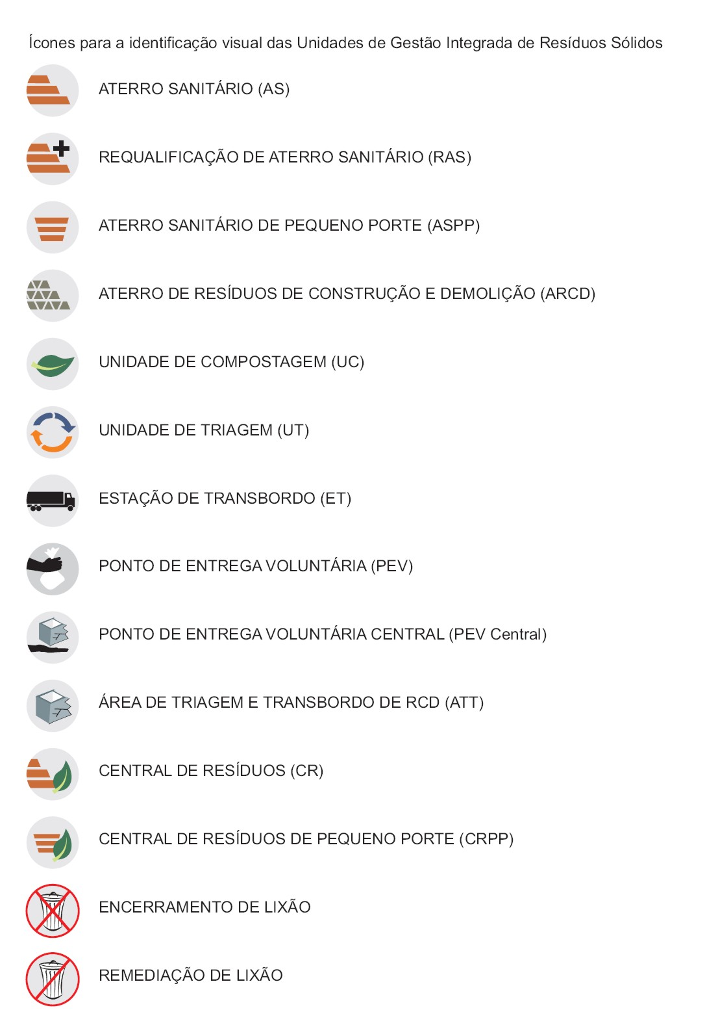

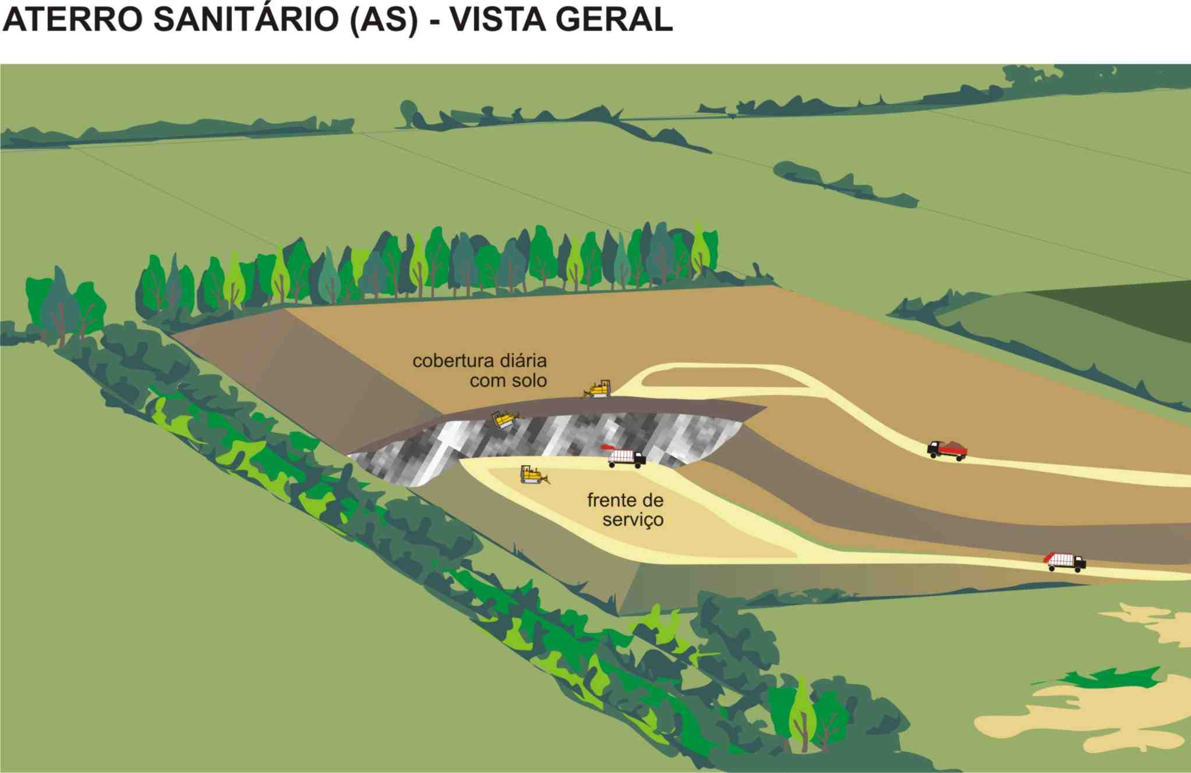

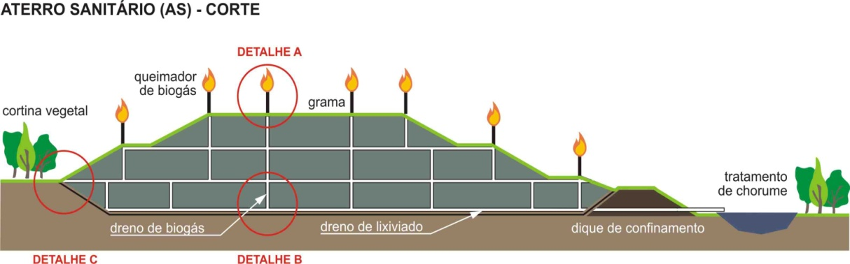

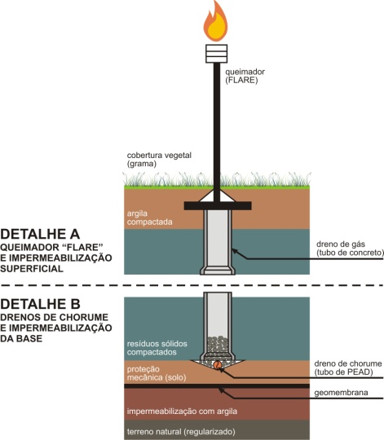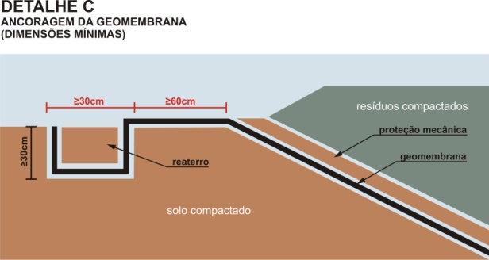

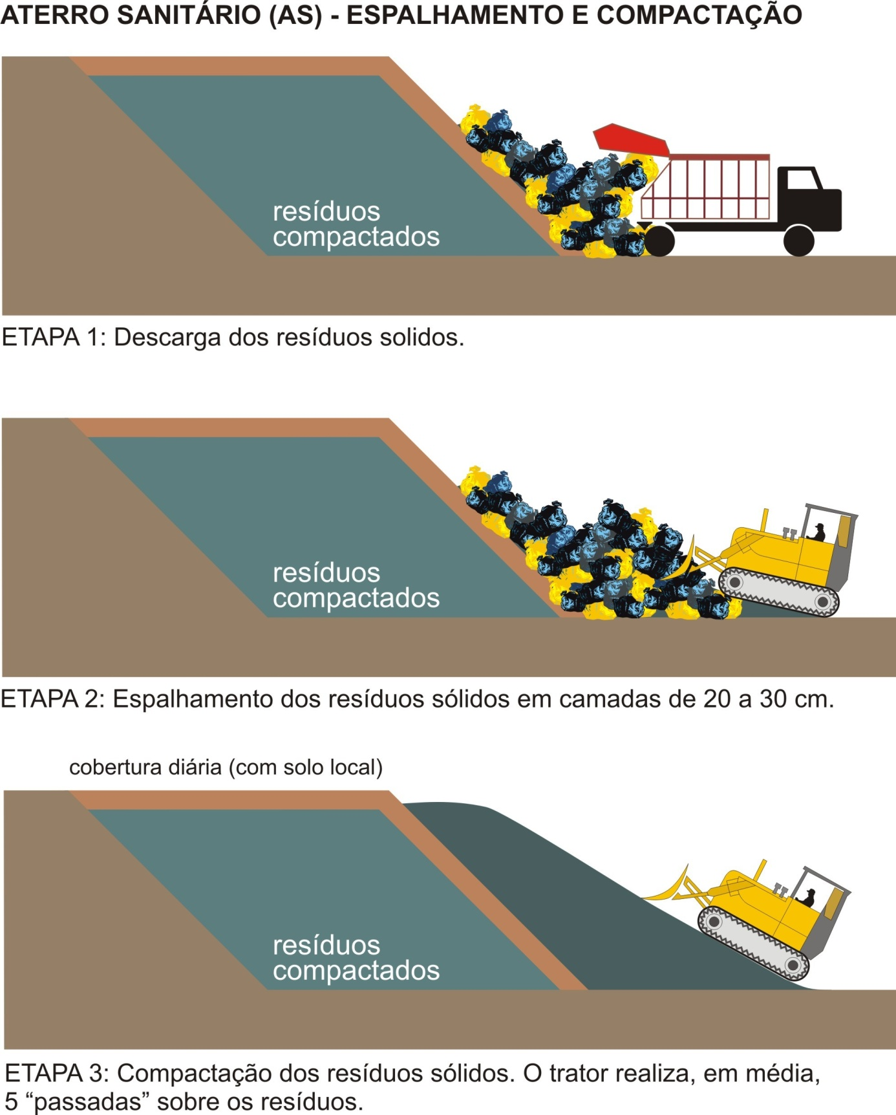
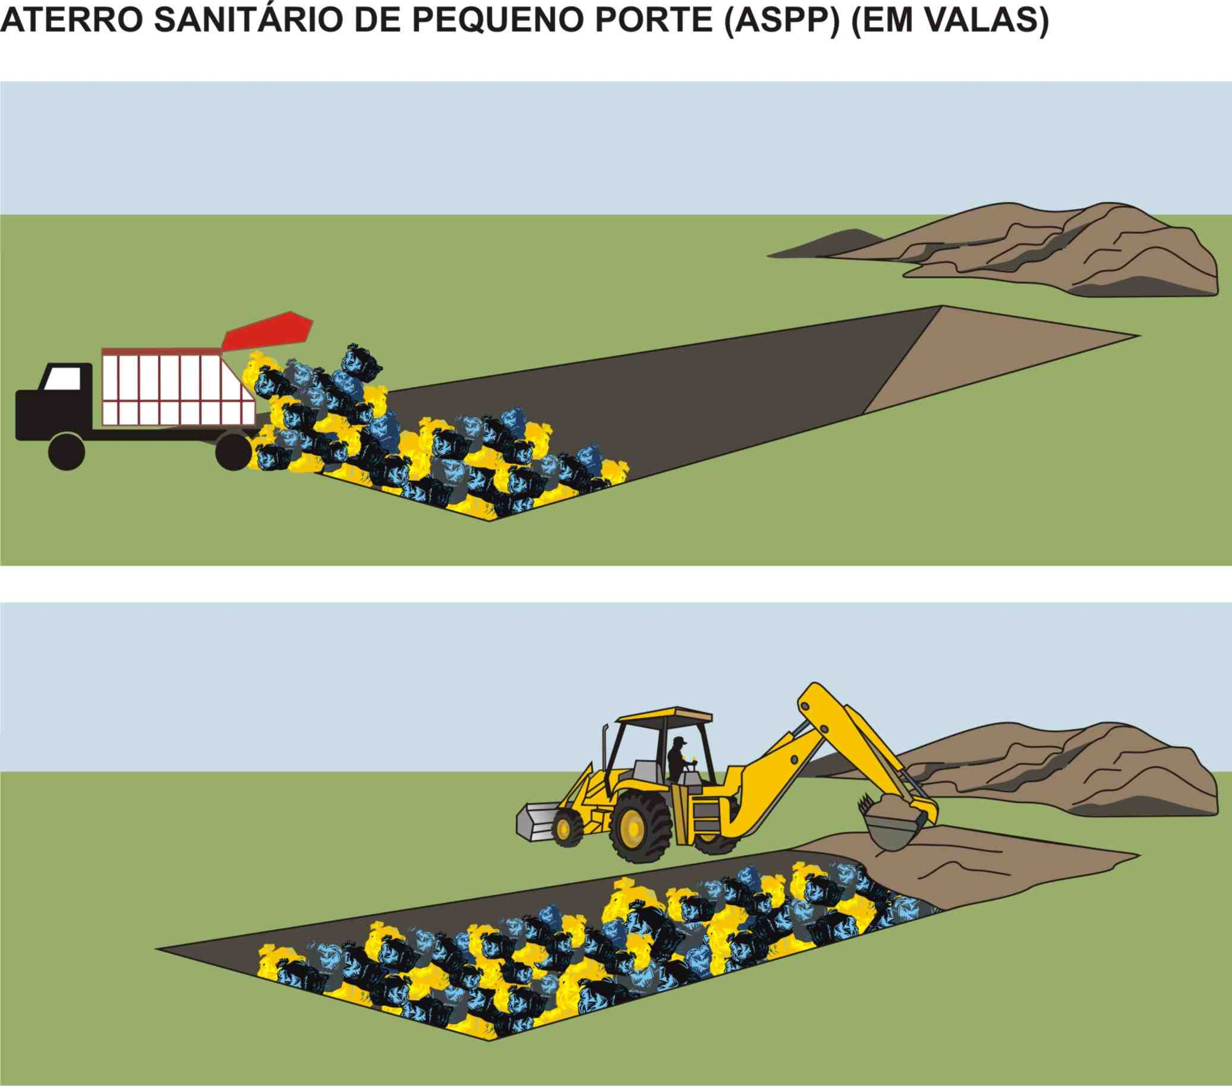

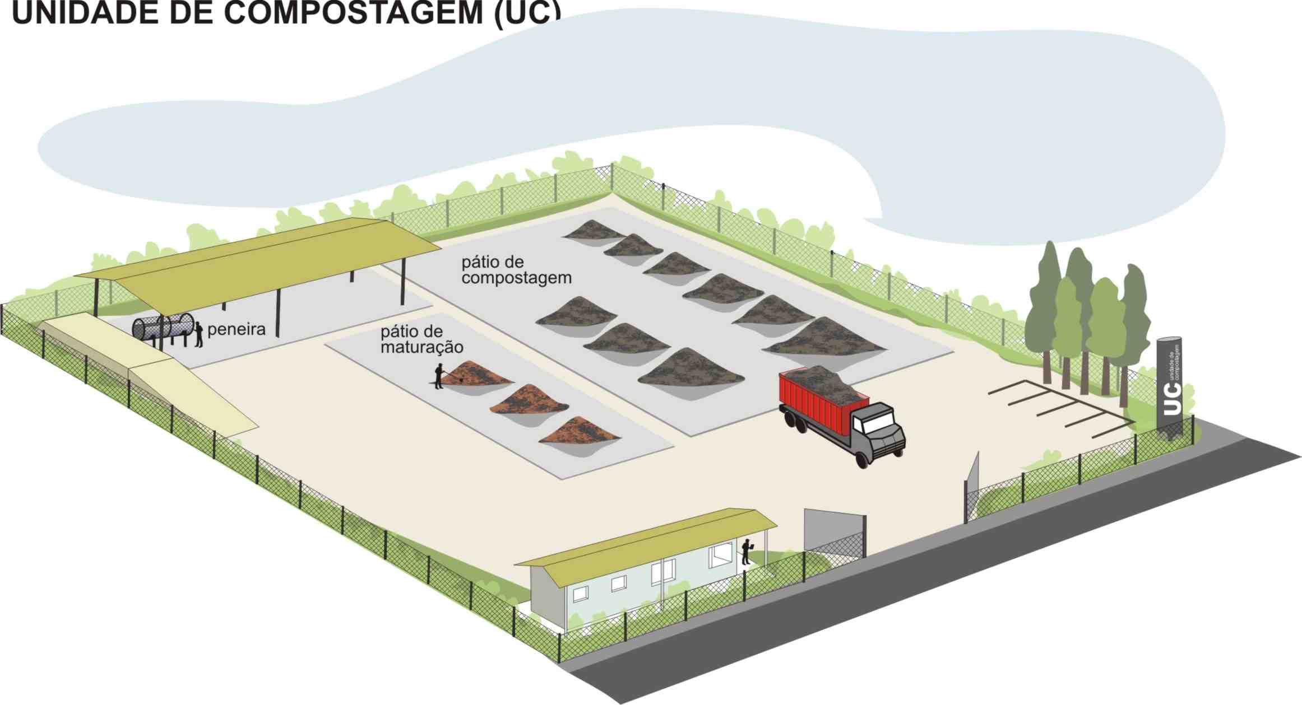

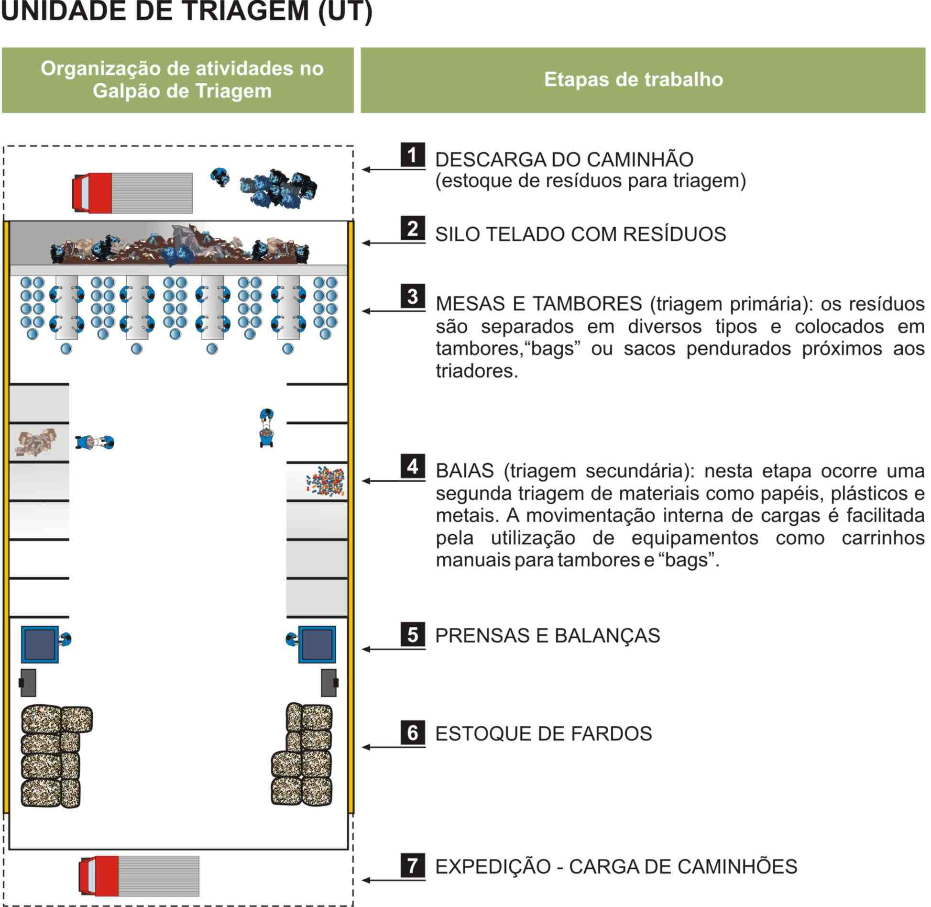

Fonte: adaptado de Elementos para organização da coleta seletiva e projetos dos galpões de triagem -2008 do Ministério das Cidades.

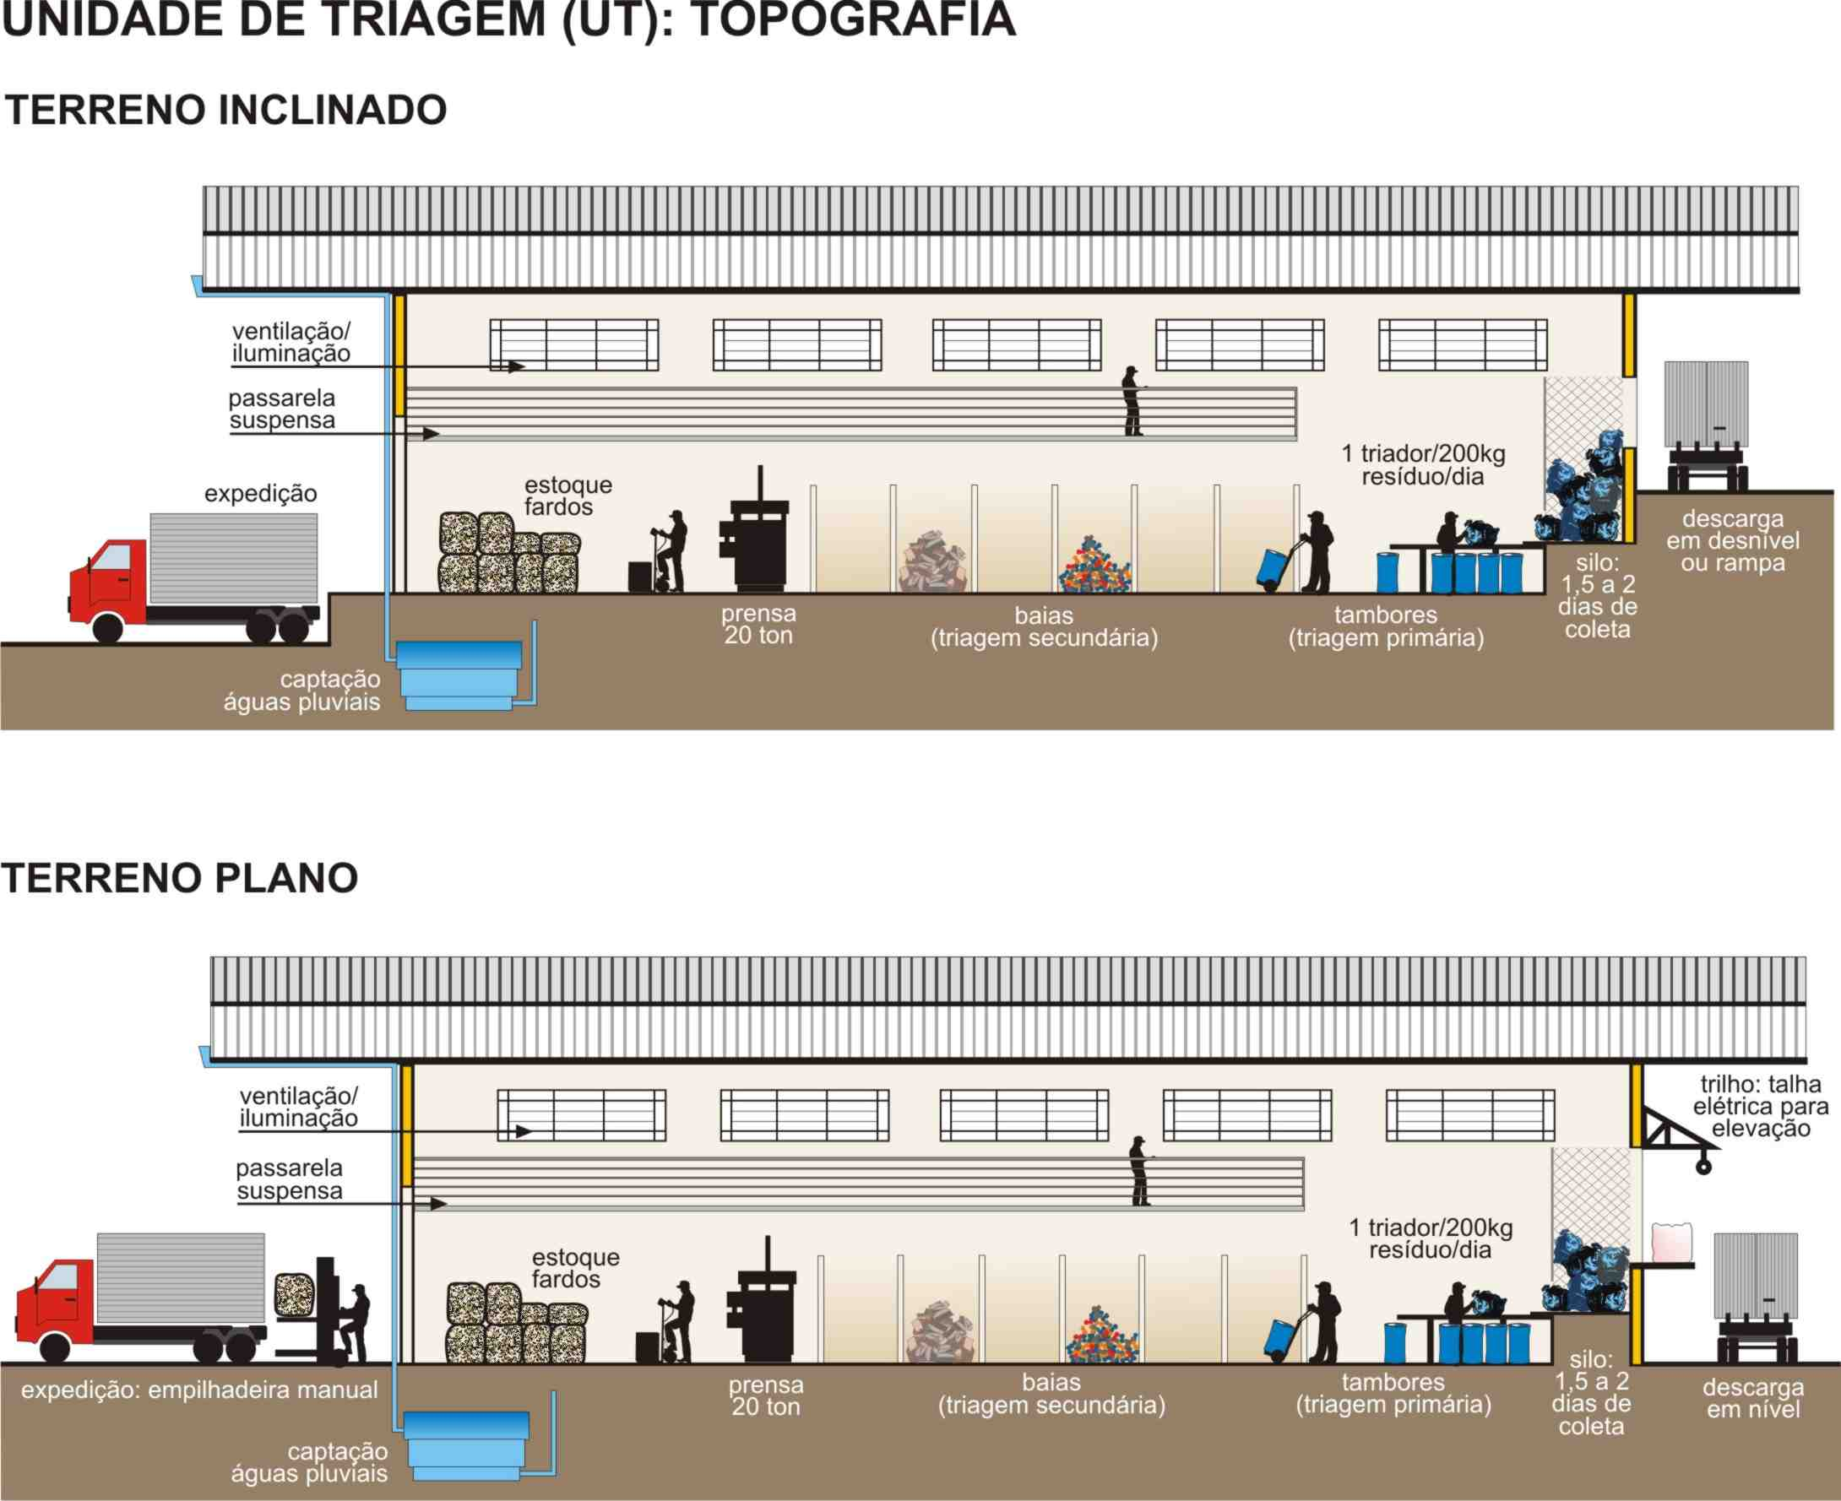

Fonte: adaptado de Elementos para organização da coleta seletiva e projetos dos galpões de triagem -2008 do Ministério das Cidades.

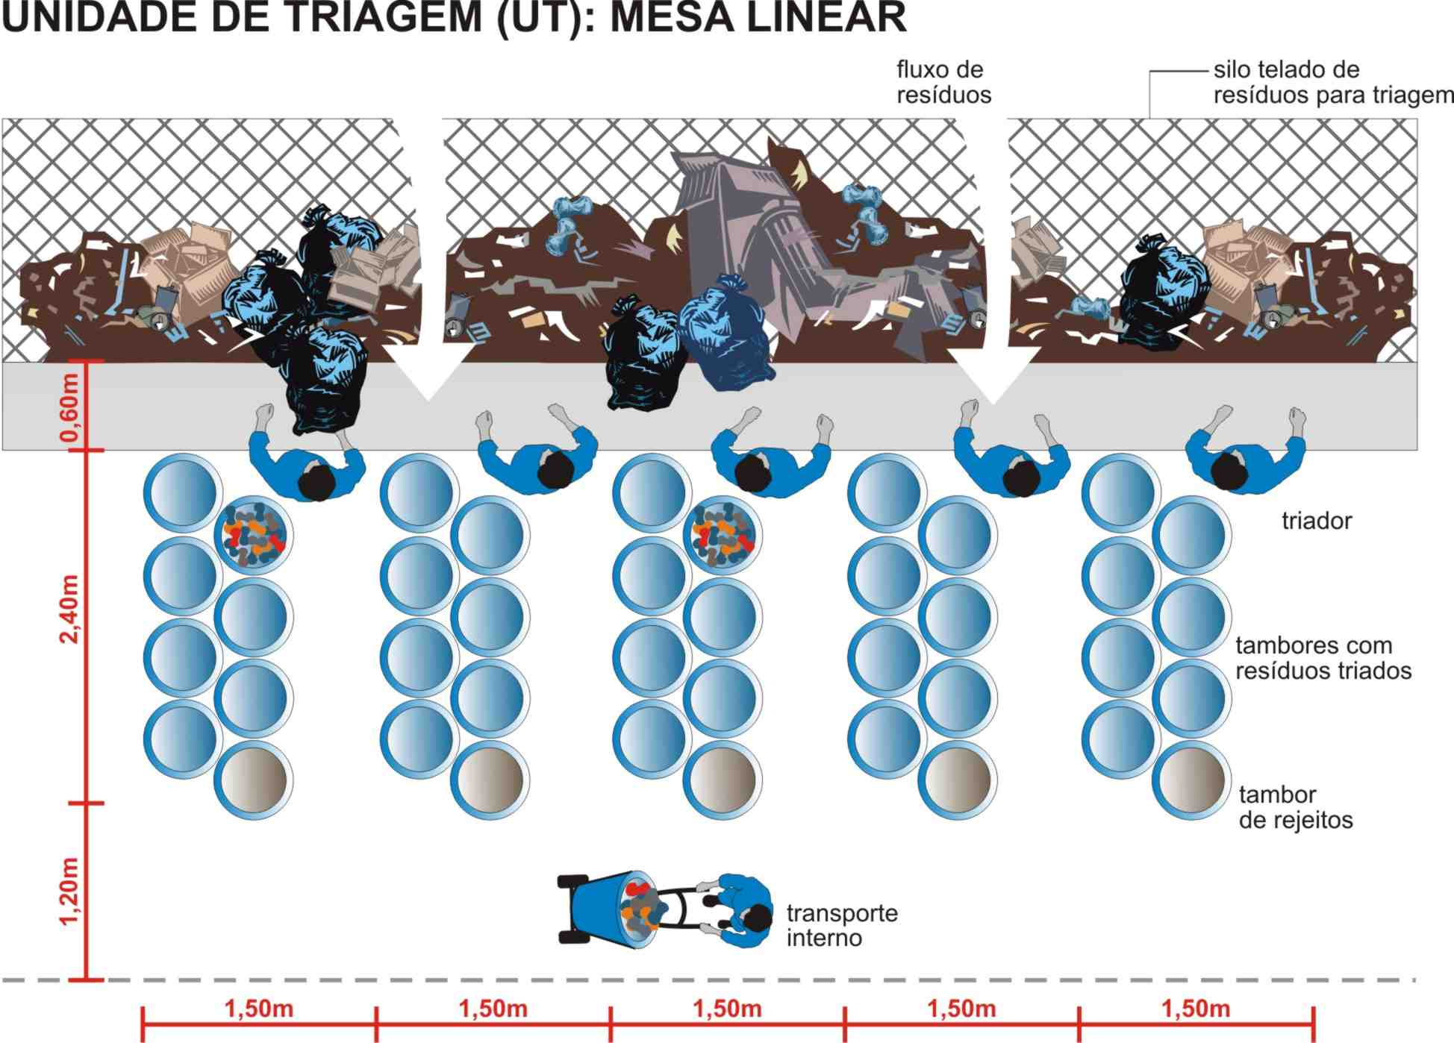

Fonte: adaptado de Elementos para organização da coleta seletiva e projetos dos galpões de triagem -2008 do Ministério das Cidades.

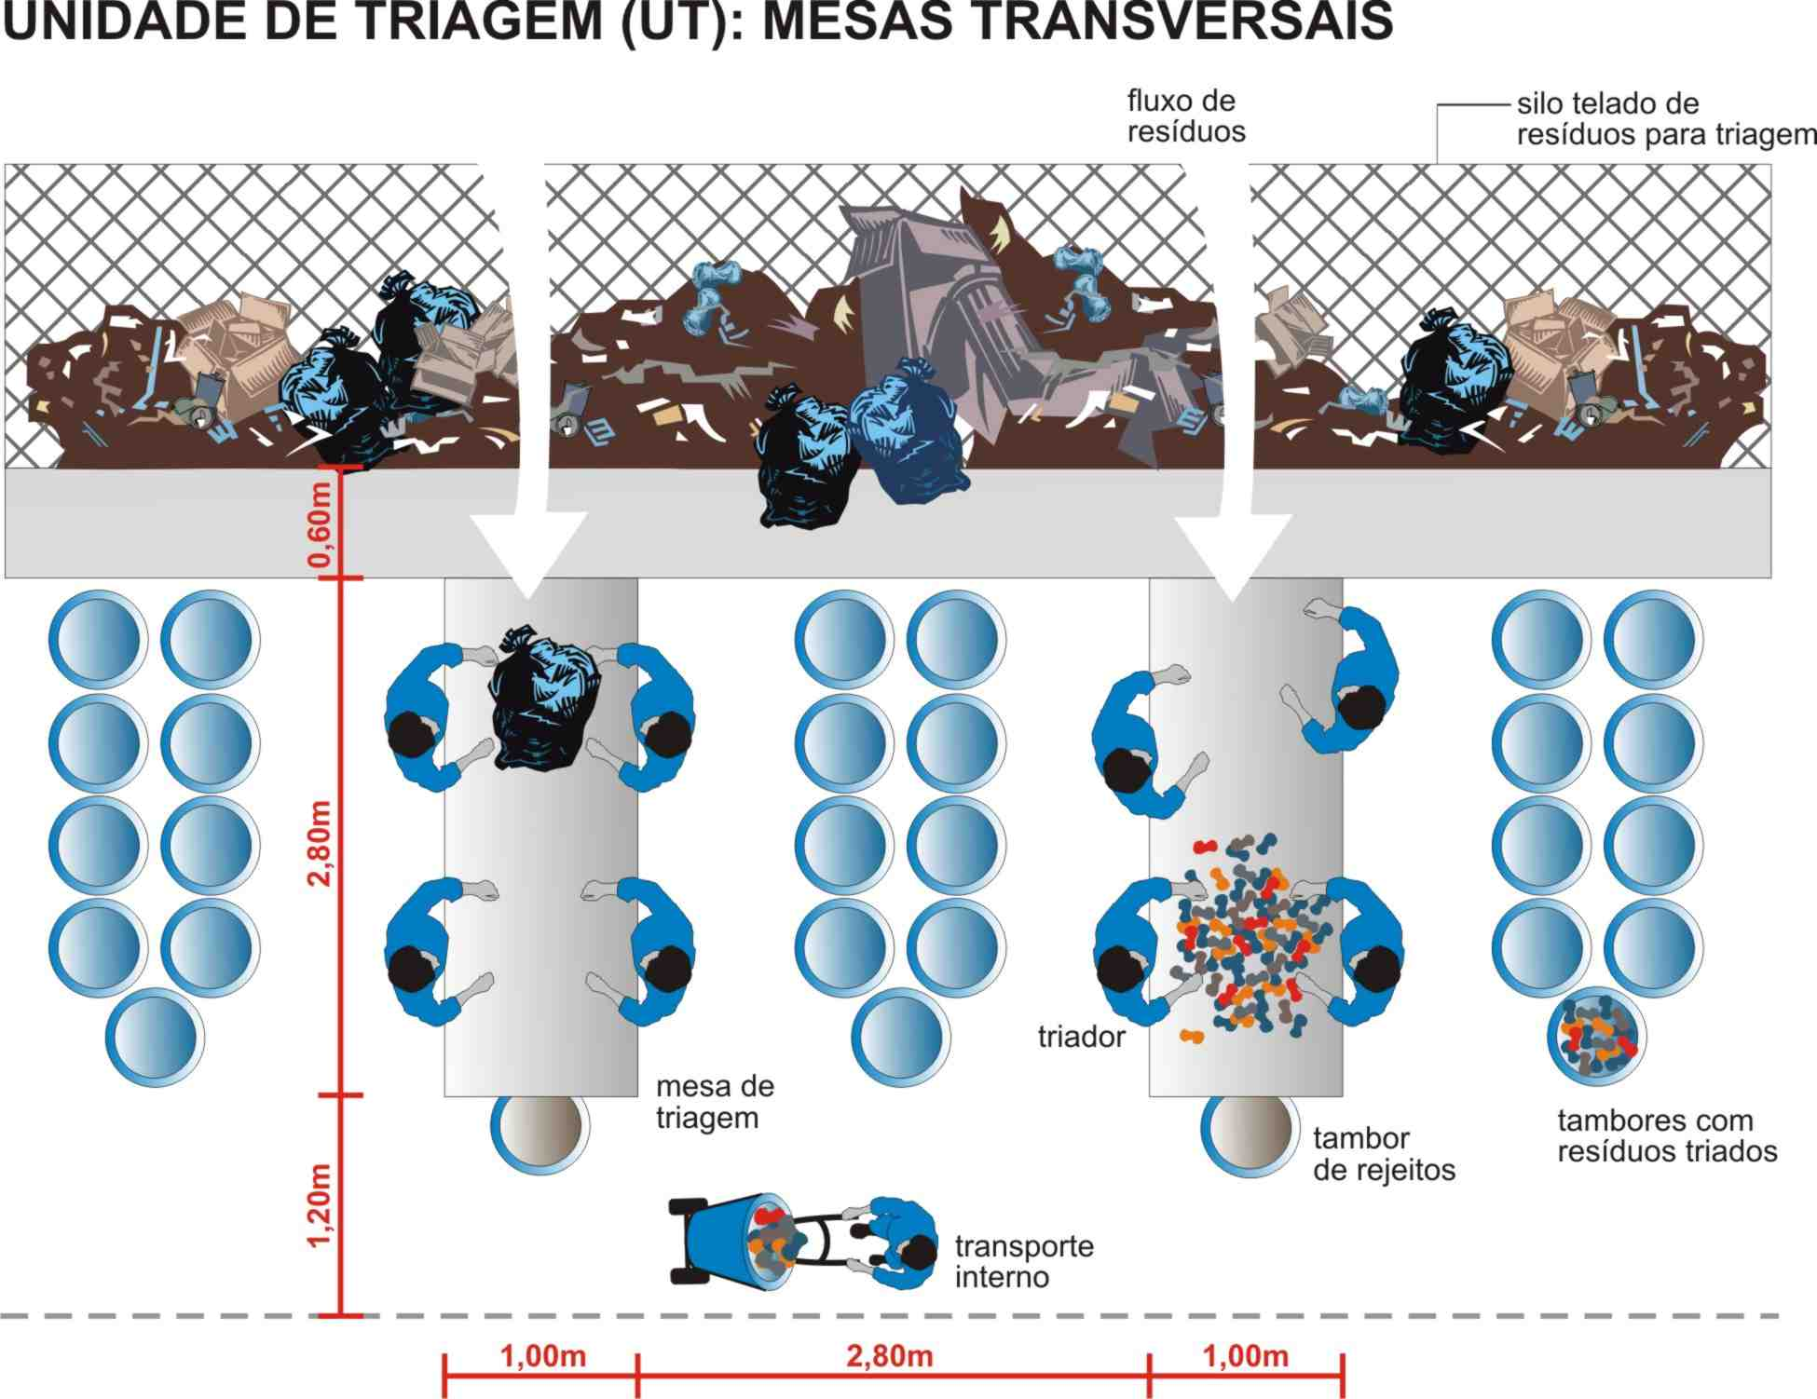

Fonte: adaptado de Elementos para organização da coleta seletiva e projetos dos galpões de triagem -2008 do Ministério das Cidades.

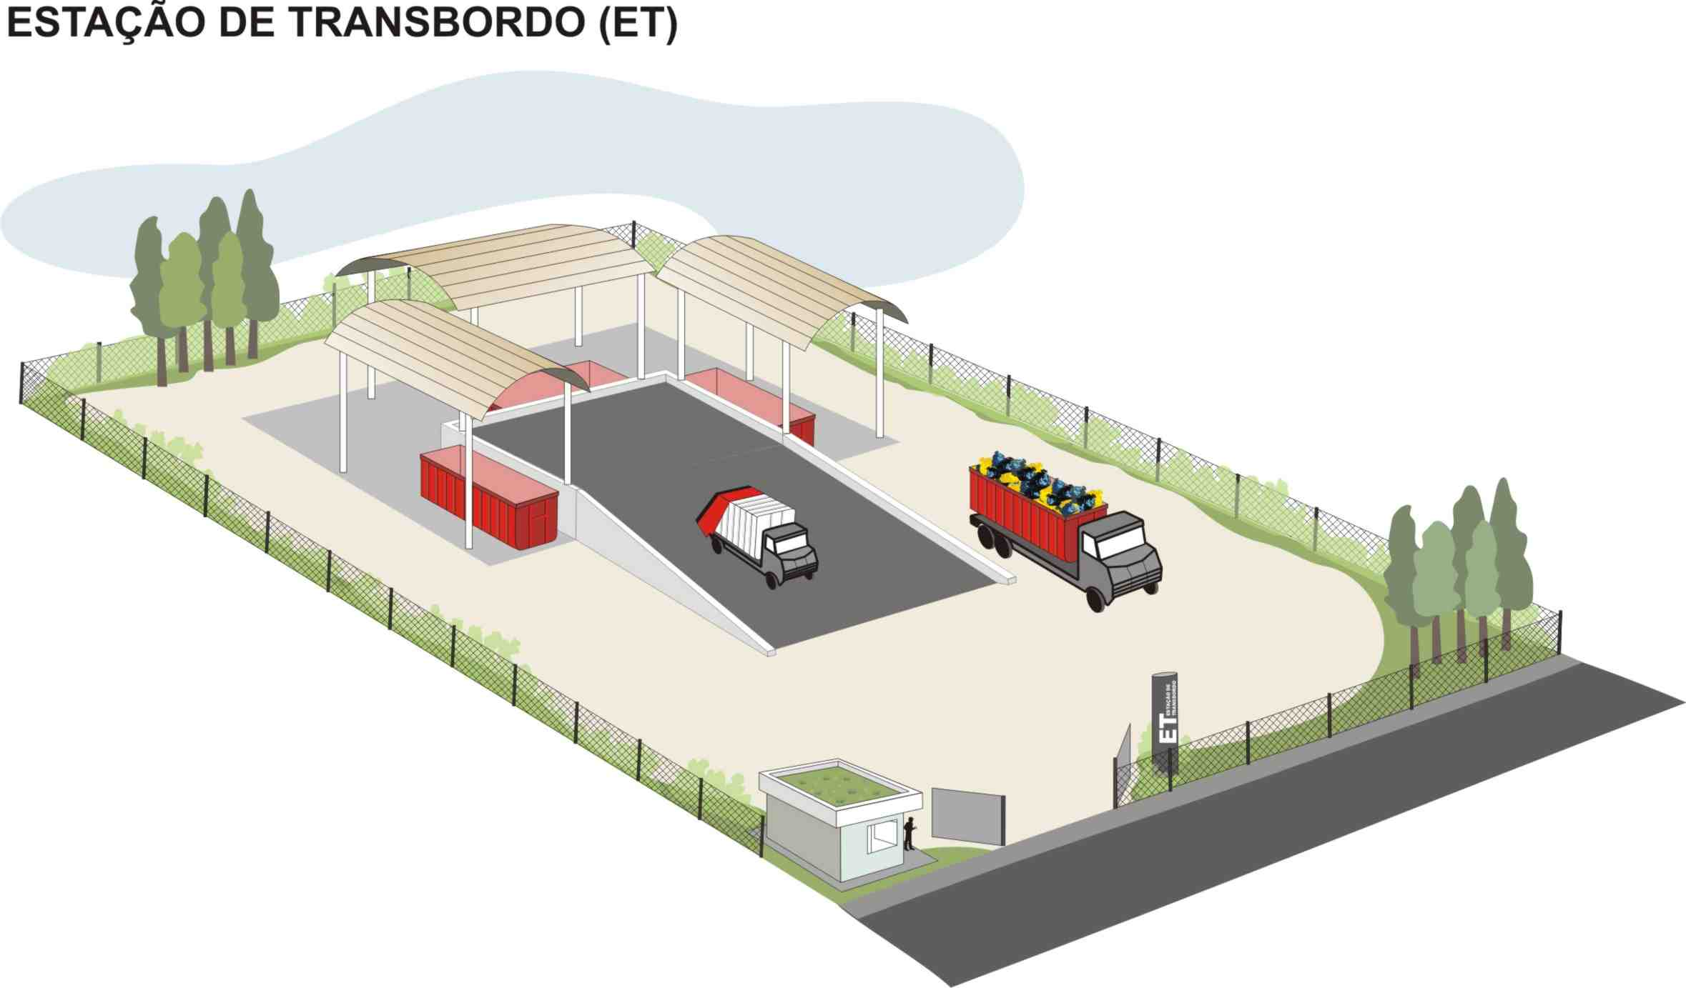

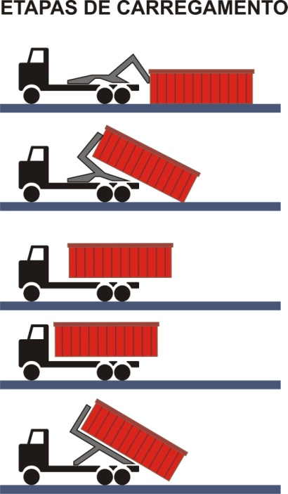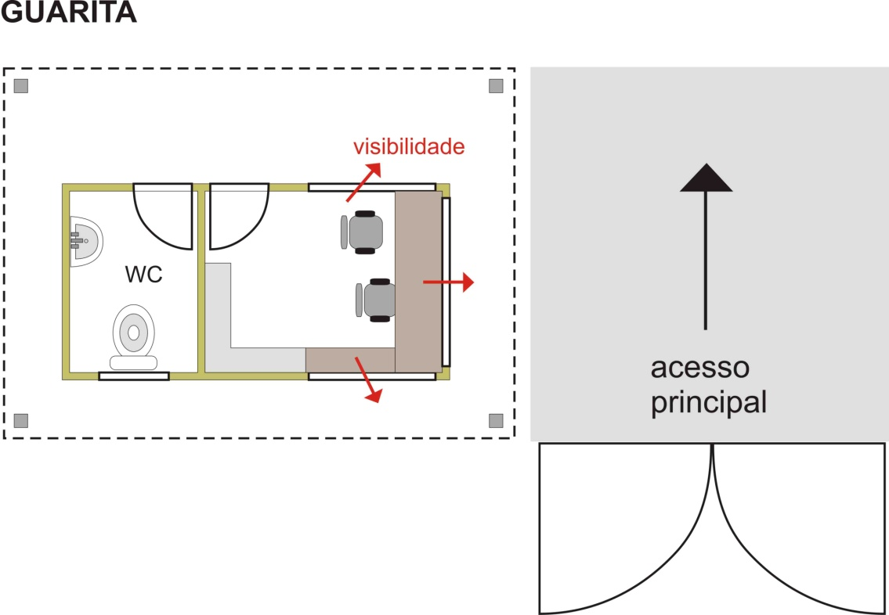

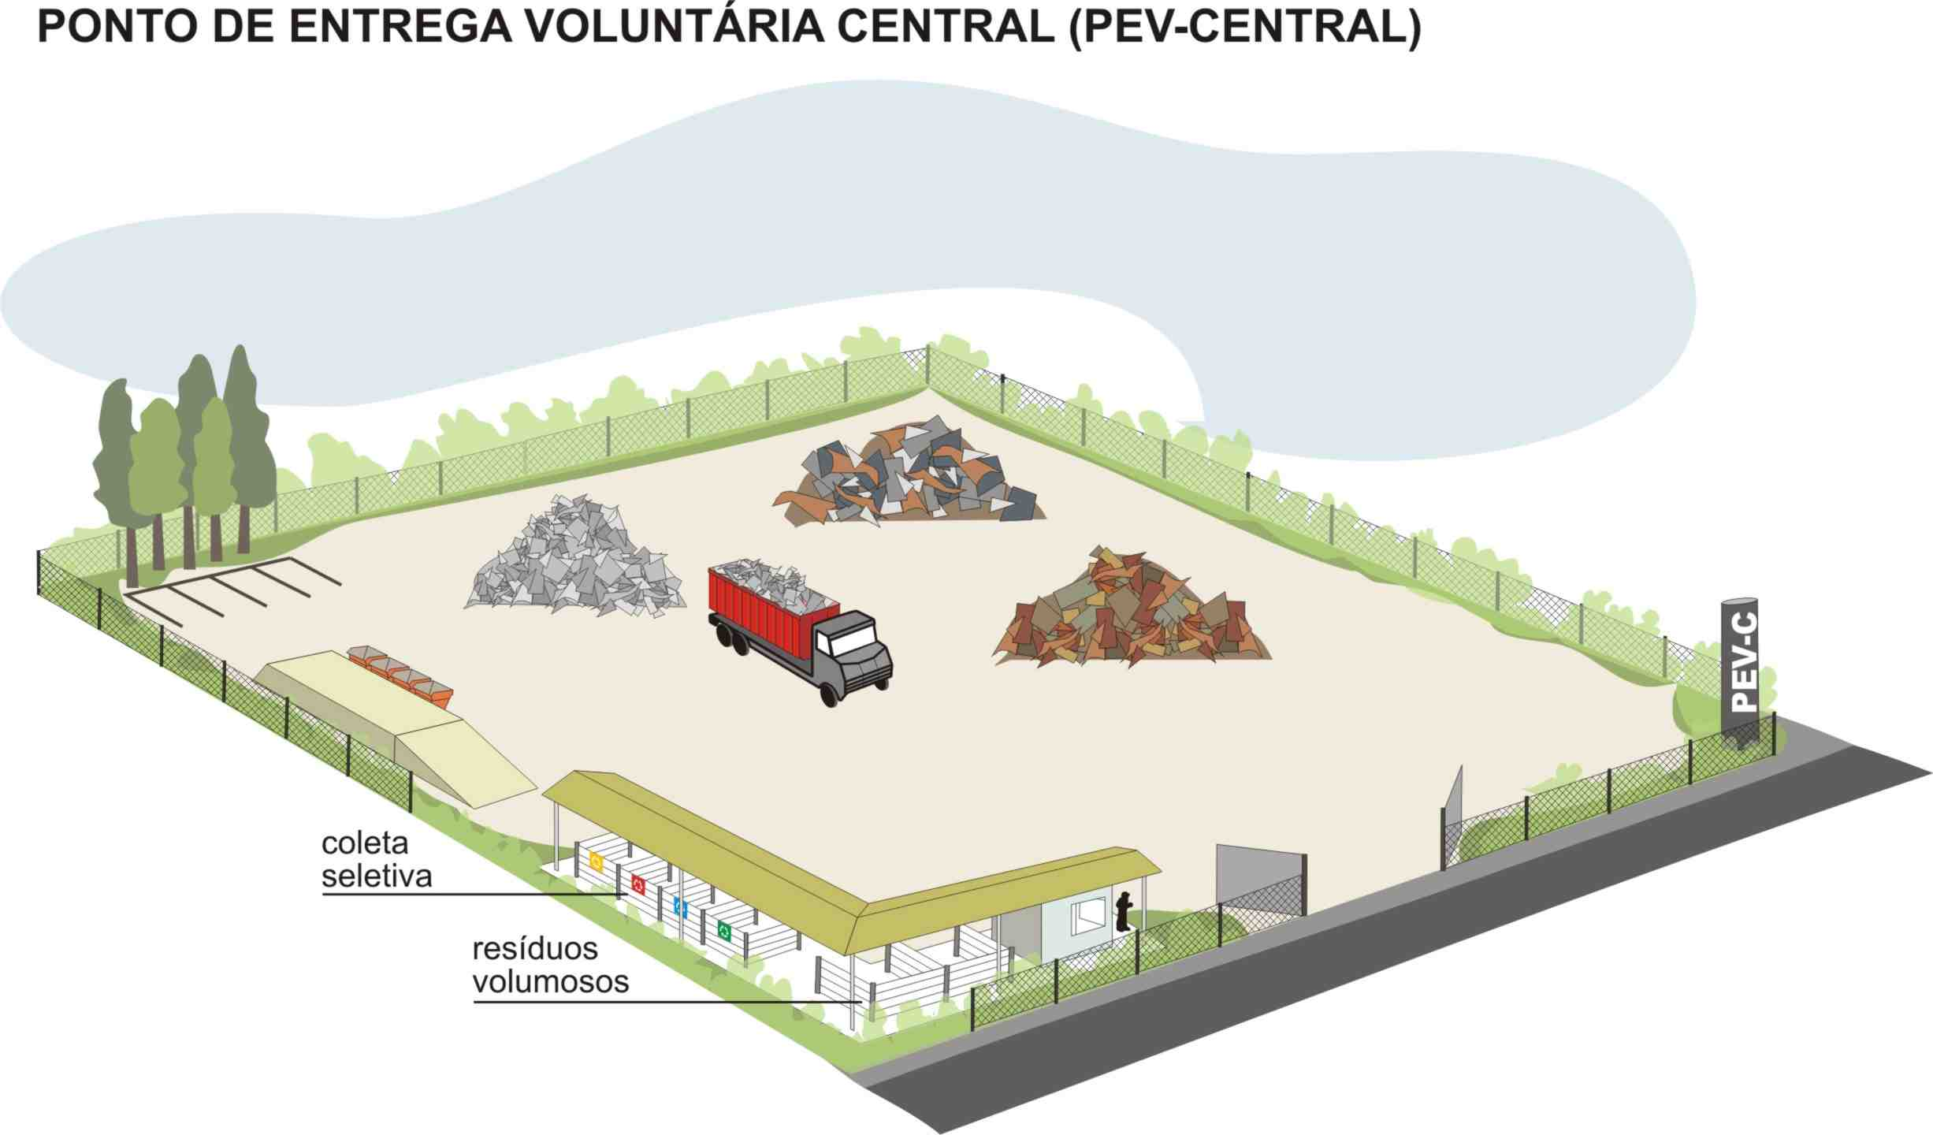

ANEXO XI – FORMULÁRIOS (ARQUIVO GRAVADO SEPARADO)

